SCNet · 课程实践配套文档

Python 财务应用项目操作手册
works/ 五个综合实验项目 · 从环境搭建到结果复核的保姆级指南

适用对象：《Python 在财务管理中的应用》课程学生、实验指导教师
覆盖项目：货币时间价值与资本成本计算器 · 投资项目全流程评价系统 · 综合成本与经营决策分析平台 财务报表分析报告（美的集团 000333.SZ） · 财务预测与预算管理（永鼎股份 600105）
编写依据：五个项目的全部源码、README 与已生成产物，关键数值均经逐条复算核对
整理日期：2026 年 9 月

目 录
前言：怎样用这本手册 7
0.1 这本手册解决什么问题 7
0.2 五个项目的定位与阅读顺序 7
0.3 全书约定 8
0.3.1 利率与金额的口径 9
0.4 最短路径：如果你只有 30 分钟 9
第 1 章 开工之前：环境与通用约定 10

1.1 先看清楚要装什么 10
1.2 目录与文件的组织习惯 11
1.3 安装 Python 解释器 11
1.4 虚拟环境：一次配好，五处通用 12
1.5 VS Code 里的工作方式（推荐） 13
1.6 安装依赖 13
1.7 中文字体：图表不乱码的关键 13
1.8 首次运行自检清单 14
1.9 环境类常见问题 14
1.9.1 'python' 不是内部或外部命令 15
1.9.2 ModuleNotFoundError: No module named'pandas' 15
1.9.3 cd 命令跨盘符失败 15
1.9.4 产物文件被占用：PermissionError 15
1.9.5 matplotlib 报找不到后端或无窗口 15
1.10 本章小结 15
第 2 章 项目一：货币时间价值与资本成本计算器 17

2.1 项目速览 17
2.2 三分钟跑通第一次 18
2.3 全部启动方式与参数 19
2.4 输入口径与三层校验 20
2.5 六个场景逐个操作 21
2.5.1 场景 1：复利终值与现值 21
2.5.2 场景 2：年金终值与现值 22
2.5.3 场景 3：债权资本成本（含税盾） 22
2.5.4 场景 4：股权资本成本（CAPM 与 DDM 交叉验证） 23
2.5.5 场景 5：加权平均资本成本 WACC 23

2.5.6 场景 6：贷款还款计划（等额本息） 24
2.6 图形界面版：gui.py 逐项操作 24
2.6.1 总览页的四个按钮 25
2.6.2 场景页的三栏布局与字段 25
2.6.3 界面打不开时的排查顺序 27
2.7 三个版本该用哪一个 27
2.8 七张图逐个怎么读 27
2.9 产物文件结构 30
2.10 数值自检：test_cases.py 31
2.11 换成自己作业的题目 32
2.12 常见错误与排查 32
2.13 本章小结 32
第 3 章 项目二：投资项目全流程评价系统 34

3.1 项目速览 34
3.2 三分钟跑通 35
3.3 命令行参数与终端输出 36
3.4 判据选择：这个项目该用哪个指标 37
3.5 案例一：独立项目可行性评价 38
3.6 案例二：互斥项目优选（规模冲突 + 寿命冲突） 39
3.6.1 规模冲突：用增量 IRR 仲裁 39
3.6.2 寿命冲突：必须改用年金净流量 40
3.7 案例三：资本限额下的组合优化 40
3.8 案例四：非常规现金流与多重 IRR 42
3.9 案例五：敏感性与抗风险能力 43
3.10 案例六：AI 批量生成项目与决策建议 45
3.11 七类图表的命名规则与读法 46
3.12 报告产物与引用方式 47
3.13 数值自检：57 个测试方法 48
3.14 换成自己的项目数据 48
3.15 常见错误与排查 49
3.16 本章小结 49
第 4 章 项目三：综合成本与经营决策分析平台 50

4.1 项目速览 50

4.2 跑通与命令行 51
4.3 数据底座：恒信精密制造有限公司 52
4.4 场景一：从领料到本量利的十三个步骤 52
4.4.1 第 1 步 三项费用的归集与分配 52
4.4.2 第 2 步 辅助生产费用的三种分配方法 53
4.4.3 第 3 步 作业成本法（ABC）与传统成本法 53
4.4.4 第 4 步 三种产品成本计算方法 54
4.4.5 第 5 步 标准成本差异分析 55
4.4.6 第 6 步 混合成本分解 56
4.4.7 第 7 步 本量利分析（单一产品与多品种） 57
4.4.8 第 8 步 利润敏感性分析 58
4.4.9 第 9—13 步 诊断、图表与导出 60
4.5 场景二：五类短期经营决策 60
4.5.1 特殊订单是否接受 60
4.5.2 约束资源的最优利用 61
4.5.3 产品定价决策 62
4.5.4 零部件自制或外购 63
4.5.5 亏损产品是否停产 63
4.5.6 综合方案对比 64
4.6 会计舍入纪律：为什么不能用 round() 65
4.7 产物结构 66
4.8 数值自检：9 类 51 个测试方法 66
4.9 AI 辅助的三处落点 66
4.10 常见错误与排查 67
4.11 本章小结 67
第 5 章 项目四：财务报表分析报告（美的集团 000333.SZ） 68

5.1 项目速览 68
5.2 数据口径：先搞清楚三件事 69
5.3 跑通：两步走 70
5.4 第一步：数据质量校验（报告里必须先写这一段） 70
5.5 结构分析：三张表的共同比 71
5.6 趋势分析：定基指数、环比与 CAGR 73
5.7 财务指标分析：五类 40 项 74
5.8 杜邦分析：把 ROE 拆成三块与五块 76
5.9 产物清单与引用方式 78

5.10 换成别的公司：只改 config.py 79
5.11 常见错误与排查 80
5.12 本章小结 80
第 6 章 项目五：财务预测与预算管理（永鼎股份 600105） 81

6.1 项目速览 81
6.2 数据来源： 一个命令行工具 82
6.3 跑通 82
6.4 阶段②③：历史面板与数据清洗 83
6.5 阶段④：三层递进的预测方法论 84
6.6 2026 年预测结果 86
6.7 阶段⑤：八件套预算编制 88
6.7.1 销售预算与季度分解 88
6.7.2 预计利润表 88
6.7.3 预算现金流量表 89
6.8 本量利分析：三种分解方法的取舍 90
6.9 情景预算：把点估计变成三档目标 91
6.10 敏感性分析：弹性预算矩阵 92
6.11 阶段⑦⑧：报告生成与质检 93
6.12 16 张图表清单 94
6.13 常见错误与排查 95
6.14 本章小结 95
第 7 章 把程序结果写成一份能得高分的实践报告 97

7.1 先看清评分表 97
7.2 报告的固定骨架 98
7.3 每个项目的“目的与任务”怎么写 98
7.4 第二部分：内容与过程的写法 99
7.5 分析段可以直接用的句式 100
7.6 三、收获与四、问题怎么写才不像套话 100
7.7 排版与提交的最后检查 100
第 8 章 排障总表：五个项目的报错一次查完 102

8.1 排查的固定顺序 102
8.2 通用类问题（五个项目都会遇到） 103
8.3 分项目定位表 103

8.4 “数字看着不对”的专用检查法 104
第 9 章 附录 105

9.1 附录 A 命令速查 105
9.2 附录 B 公式与判据总表 106
9.3 附录 C 五个项目的产物清单 107
9.4 附录 D 提交前自检清单 107

前言：怎样用这本手册

Abstract
这本手册不是教材的复述，而是一份“照着做就能跑通”的操作记录。它把 works/ 目录下五个 Python 财务项目的启动方式、输入口径、参数含义、结果读法与踩坑位 置逐一写清楚，让没有编程基础的财务专业学生也能独立完成全部实验。

0.1 这本手册解决什么问题
works/ 下的五个项目是《Python 在财务管理中的应用》课程的综合性实验作业：每个项目都自带源 码、示例数据、图表与报告输出。它们的共同特点是程序已经写完，但需要有人把它跑起来、把结果 读明白、再写进实验报告。真正卡住同学的往往不是财务知识，而是下面这些琐碎问题：
• 终端里输入 python main.py 提示“不是内部或外部命令”，或者 ModuleNotFoundError；
• 不知道哪些参数要填小数（0.06）、哪些要填百分数（6%），结果算出错一位的利率；
• 图表生成出来中文全是方框，或者图保存在了意料之外的文件夹；
• 程序跑出一大堆表格，不知道哪一个才是作业要求的答案；
• 把结果抄进报告时口径写错（元/万元/亿元混用），被老师判为“数据不可复现”。
本手册针对这五类问题给出确定答案：所有命令、参数默认值、输出文件名与关键数值，都是从项目 源码与已生成产物中逐条核对而来，并在正文中标明出处。你既可以按章节顺序从头做到尾，也可以 只翻到自己要做的那一个项目。

0.2 五个项目的定位与阅读顺序
下表按“先打基础、再做决策、后成报告”的顺序排列五个项目，也是本手册第 2 至第 6 章的顺序。

表 0-1 五个项目的入口与产物一览

章 项目文件夹 程序入口 对应课程知识 主要产物
第 2 章 | 01-货币时间价值与资本成本 计算器 | main.py / gui.py | 第 3、4 章：复利年金、资本 成本 | 7 张图 + 3 个 Excel + 图形界面

表 0-1 五个项目的入口与产物一览（续）

章 项目文件夹 程序入口 对应课程知识 主要产物
第 3 章 | 02-投资项目全流程评价系统 | main.py | 第 5 章：NPV/IRR/互斥/资本 限额/敏感性 | 39 张图 +  Markdown/Word 报告
第 4 章 | 03-综合成本与经营决策分析 平台 | main.py | 第 7、8、9 章：成本核算、 差异分析、短期决策 | 17 张图 + 2 份 Excel 底 稿 + 2 份报告
第 5 章 | 04-财务报表分析报告 | run_all.py | 第 10 章：结构、趋势、指 标、杜邦分析 | 12 张图 + 15 表工作簿 + HTML 报告
第 6 章 | 05-财务预测与预算管理实验 报告 | run_all.py | 第 11 章：预测、预算、本量 利、情景 | 16 张图 + Word/PDF 实验报告
入口列写的是最常用的那一个脚本；项目一另有 gui.py 图形界面与 .pyw 双击启动方式，见 2.6 节。

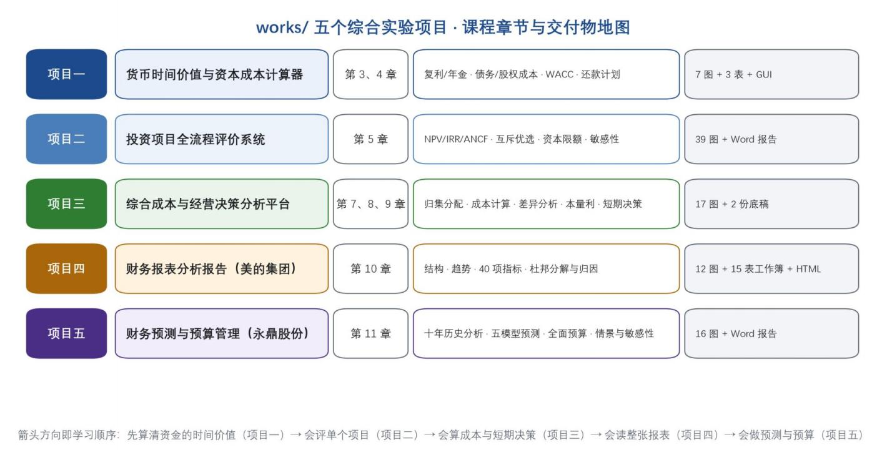

图 0-1 五个项目的知识定位与交付物地图
本手册自绘

0.3 全书约定
为了让你不必反复猜测，全书统一采用下面的书写方式。

表 0-2 本手册的书写约定

写法 含义
等宽灰底方块中的文字 | 需要在终端里输入的命令，或程序输出的原文。以 $ 开头的行表示要敲的命令，不 带 $ 的行是程序回显，不要一起输入。
「 」内的中文 | 界面上看到的按钮、页签、字段名称，例如点击「计算并生成图表」。
路径中的 \ 与 / | 两者都表示 Windows 路径分隔符，终端里都可以使用；本手册在命令行中统一写 \，在正文叙述中统一写 /。
加粗 | 需要特别注意的口径、数值或操作结果。
提示 / 说明 / 注意 / 常见错 误 / 动手做 | 五种侧栏框。前三种是解释与背景，第四种列出最常见的报错及对策，第五种是给 你自己动手验证的小任务。

0.3.1 利率与金额的口径
五个项目对“利率”的写法并不完全一致，这是最容易造成结果差 100 倍的地方，本手册在每一处都会 明确标注：

表 0-3 五个项目的参数口径差异

项目 利率输入形式 金额单位 举例
项目一 | 小数（0.06 表示 6%） | 元（资本结构字段建议万元，只用 于算比重） | 年利率 6% 填 0.06
项目二 | 小数（ --rate 0.1 表示 10%） | 万元（案例数据全部以万元计） | 折现率 8% 填 0.08
项目三 | 小数（内部数据） | 元 | 单价 380 元、固定成本 1, 200,000 元
项目四 | 不使用利率 | 元计算、亿元展示 | 报表原始单位为元
项目五 | 小数（比率类指标） | 元计算、亿元展示 | 成本率 0.8679 表示 86.79%

注意
把 6% 输成 6 是项目一最高频的错误。程序会在第二层（硬边界） 直接拦下它，并给出“错在哪里 + 为什么错 + 怎么改”的三段式提示；但如果你绕过校验直接改代码传参，就会得到一个 600% 的荒谬 结果。任何时候看到“终值大得离谱”，先回去检查利率是不是小数。

0.4 最短路径：如果你只有 30 分钟
若时间紧张，可以按下面这条最短路径先拿到一份能交差的产物，之后再逐章补齐理解。
1. 确认 Python 可用：在终端执行 python -V，能显示版本号即可（1.3 节）。
2. 进入项目一目录并安装依赖：pip install pandas numpy matplotlib openpyxl pillow（1.6 节）。
3. 在项目一目录执行 python main.py --demo，等待 10 秒左右，outputs/ 目录出现 7 张 PNG 与 2 个 Excel。
4. 把 09_计算结果汇总.xlsx 与其中 2—3 张图复制进实验报告，并在报告里写清运行命令与参数（第
7 章）。
5. 依次对二、三、四、五项目重复第 3 步，各自的一键命令分别是：python main.py、python main.py - -scenario all、python run_all.py、python run_all.py --skip-fetch。

提示
五个项目的一键命令都是“在主程序所在目录执行一条命令，产物自动落盘”。记住这一点，后面的章 节只是把这条命令展开讲清楚。

第 1 章

开工之前：环境与通用约定

Abstract
工欲善其事，必先利其器。本章把五个项目共同需要的环境一次配好：Python 解释 器、虚拟环境、第三方库、中文字体与目录习惯，并给出六个项目通用的“首次运行 自检清单”。配好一次，后面五章都不用再回头折腾环境。

1.1 先看清楚要装什么
五个项目全部基于 Python 3，依赖的第三方库高度重合。下表是从各项目的 requirements.txt 与 import 语句中逐个核对得到的依赖矩阵。

表 1-1 依赖矩阵( √ 表示该项目运行时需要）

库 作用 项目一 项目二 项目三 项目四 项目五
numpy | 数值计算、对数与幂运算 | √ | √ | √ | √ | √
pandas | 表格读写、数据清洗 | √ | √ | √ | √ | √
matplotlib | 绘制图表 | √ | √ | √ | √ | √
openpyxl | 读写 .xlsx（含多工作表） | √ | — | √ | √ | —
python-docx | 生成 Word 报告 | — | √ | — | — | √
Pillow | GUI 图片缩放、界面截图 | √ | — | — | — | √
scipy | 线性规划（场景二资源最优组合） | — | — | √ | — | —
statsmodels | ARIMA 与指数平滑 | — | — | — | — | √
requests | 抓取公开财务数据 | — | — | — | √ | —
lxml / bs4 | 解析新浪报表页面 | — | — | — | √ | —
tkinter 随 Python 官方安装包自带，不需要用 pip 安装。项目五的数据抓取走的是命令行数据接口，若网络受限可用 --skip-fetch 使用仓库内已落盘的原始数据（见 6.2 节）。

1.2 目录与文件的组织习惯
五个项目的目录结构风格接近，都遵循“入口脚本 + 功能模块 + 输出目录”三段式。以项目一为例：

目录结构

financial_calculator/
├─ main.py | 入口：命令行菜单与 6 个场景
├─ gui.py | 入口：tkinter 图形界面（捕获 stdout 复用内核）
├─ core.py | 计算内核：13 个纯函数，无界面依赖
├─ validators.py | 三层参数校验 + 业务解读文字
├─ visualize.py | 8 个绘图函数（Agg 后端）
├─ report.py | Excel / Markdown 导出
├─ test_cases.py | 自检用例（断言 + 用例簿）
├─ requirements.txt | 依赖清单
└─ outputs/ | 所有产物的落盘位置（脚本自动创建）

说明
五个项目都把输出目录锚定在脚本自身所在目录，而不是终端当前目录。也就是说，无论你在哪个 文件夹里敲命令，图和数据永远出现在项目自己的 outputs/（或 output/）下。这一点对排错很重 要：找不到产物时，先去项目目录里看，不要在当前目录翻。

1.3 安装 Python 解释器
1.3.1 下载安装包
到 python.org 的 Downloads 页面选择对应系统的安装包，Windows下载.exe，macOS下载.pkg。演示操作系统为 Windows 11 24H2，故选择 Windows 64 位安装包，建议 3.9 及以上，这里演示安装 python 3.12 的版本。
1）运行下载的安装程序，这里我以 3.12 为例，最新版的安装过程也可以一样的，这里一定要勾选"Add Python to PATH"，然后点击“Customize installation”。
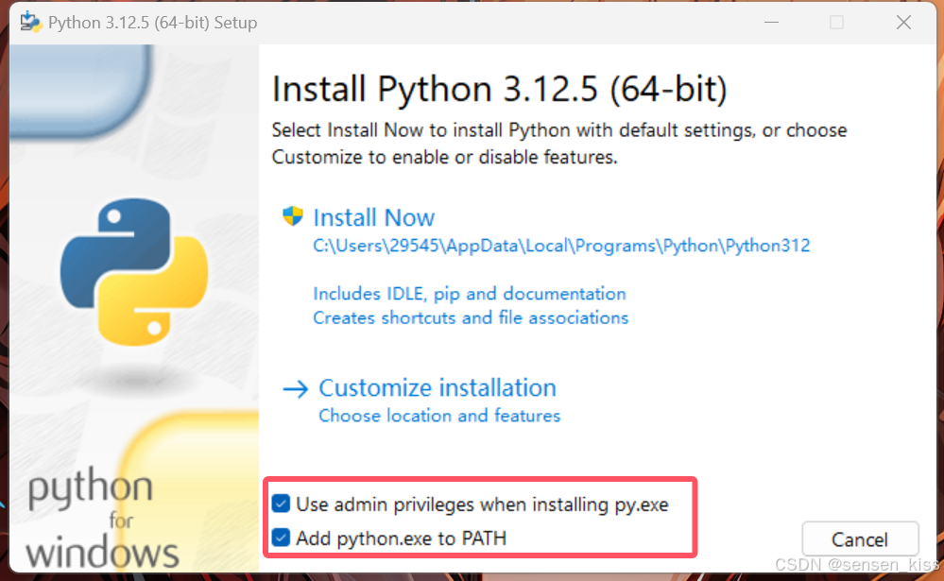

2）保持默认：

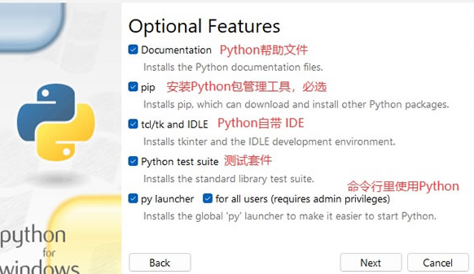
3）选择安装位置，建议安装到非系统盘，比如我选择 D 盘：
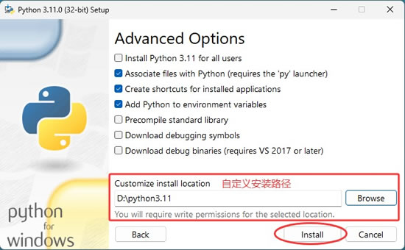
4. 等待安装完成，然后点击“Disable path length limit”（解除 Path 长度限制），最后点击 Close：
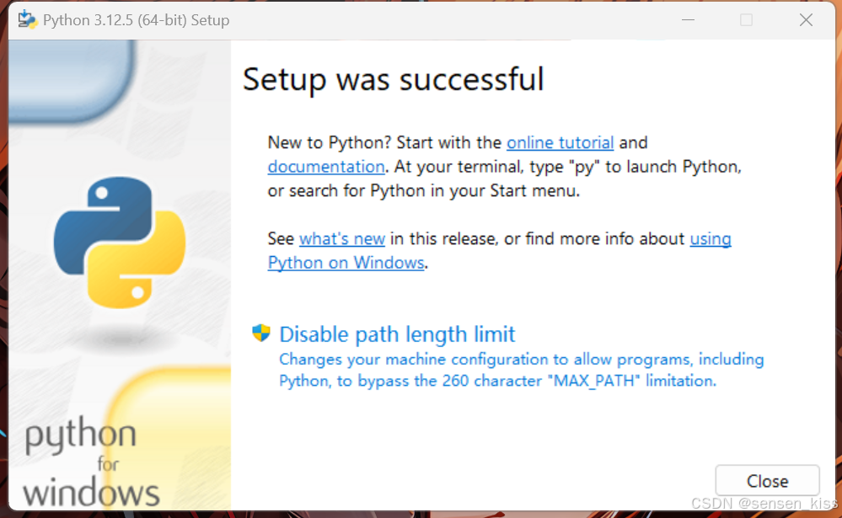
5. 验证安装：按 Win+R，输入 cmd 打开命令行，输入"python --version"，如果输出版本号，则表示安装成功。或者按下Win+X唤出菜单，点击“i”进入终端，输入“Python -V”查看Python版本，输入“pip -V”查看pip版本。
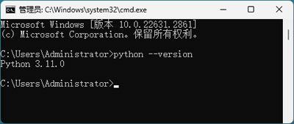
$ python -V
Python 3.12.4
$ pip -V
pip 24.0 from C:\Python312\Lib\site-packages\pip (python 3.12)
若提示“不是内部或外部命令”，请先用 py 启动器试一次：py -V。能出版本号说明 Python 已安装但 PATH 未配置，见 1.9 节问题 2。
最后可以编写一个输出“Hello World”的 Python 程序，在命令行窗口里输入“python”或“python3”，进入Python交互式环境，然后运行编写和运行Python代码：
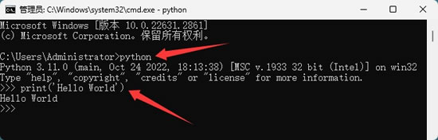
使用IDLE运行Python程序，安装Python 后，会自动安装一个 IDLE，它是一个 Python Shell (可以在打开的 IDLE 窗口的标题栏上看到），程序开发人员可以利用 Python Shell 与 Python 交互。接下来我详细教大家如何使用。在开始菜单里找到 Python IDLE，打开它，在 IDLE 的菜单栏里选择“File -> New File”，会打开一个新窗口，可以直接编写 Python 代码。
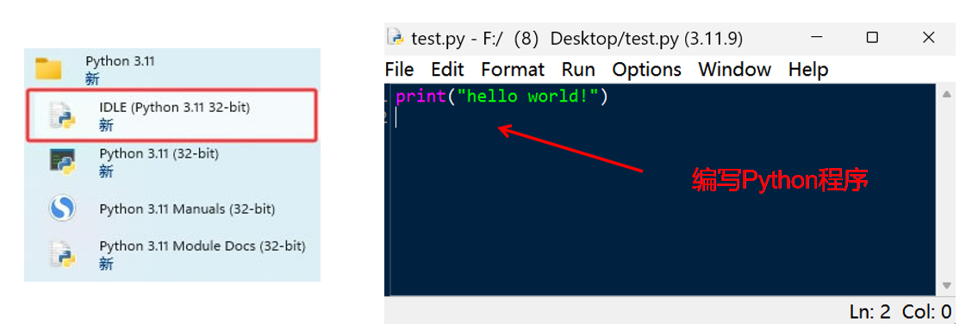
编写完成后，可以按快捷键 <Ctrl+S> 保存文件（会得到一个 .py 文件）。运行它也很简单，在新窗口的菜单里依次选择“Run -> Run Module”，程序的运行结果会出现在 IDLE Shell 窗口。
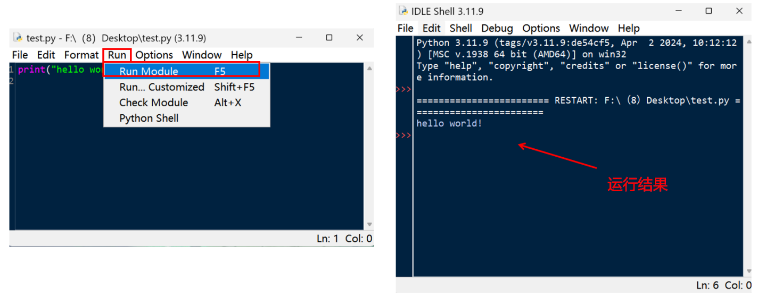
提示：IDLE 的功能相对较弱，这里推荐两款热门的 Python IDE 供大家选择，分别是 PyCharm 和 VS Code。
Python安装常见问题解决
初学者最长遇到的问题就是提示'python'不是内部或外部命令，解决方法有 2 个，要么重新安装Python，勾选"Add Python to PATH"，也可以手动添加Python安装目录到PATH环境变量。
这里讲解一下第二种方式：
1）右键点击"此电脑"或"计算机"，选择"属性"；2）然后点击"高级系统设置"；
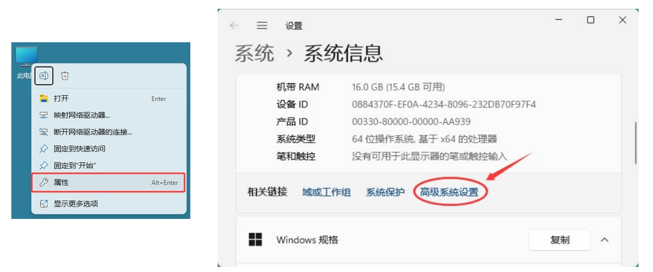
- 在系统属性窗口中，点击"环境变量"按钮；4）在用户变量或者系统变量部分，找到并选中"Path"变量，点击"编辑"；
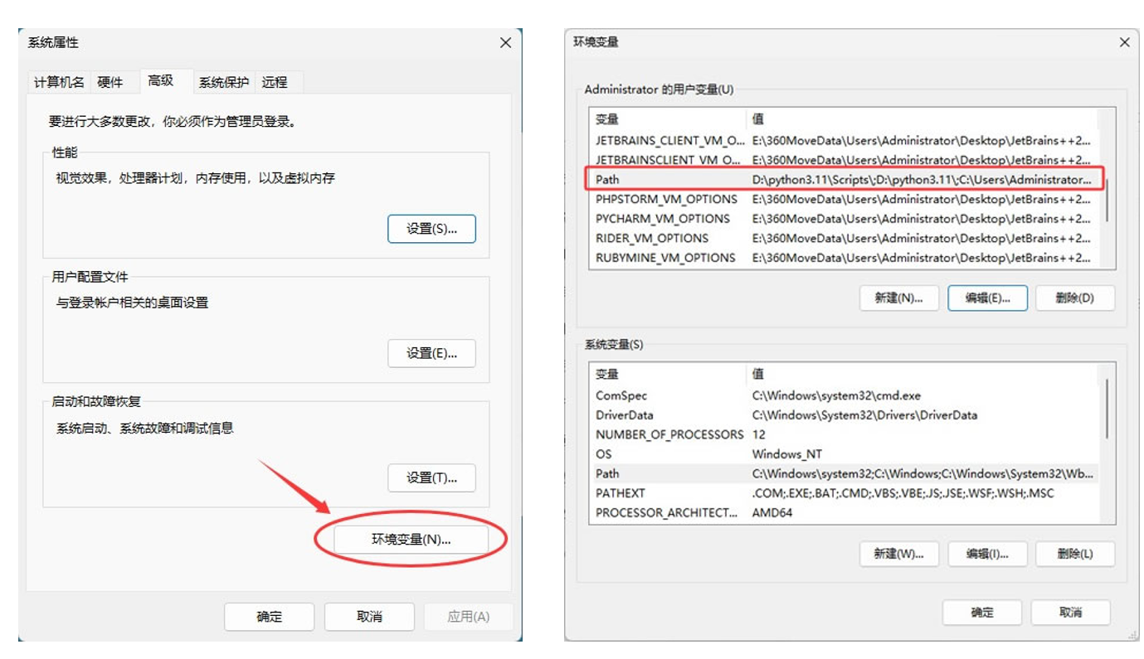
5）点击"新建"，手动添加“D:\python3.11\” 和 “D:\python3.11\Scripts\”，将 Python 安装路径修改成自己的，然后单击确定按钮，就完成了对环境变量的设置。
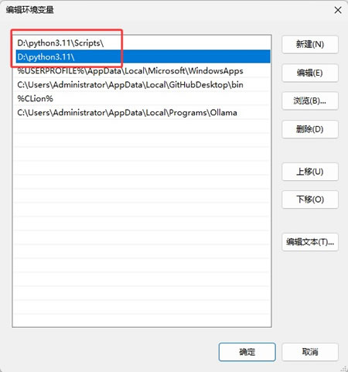


4 打开终端并验证
Windows 上按 Win 键输入 powershell 回车。若你的系统里同时装了多个 Python，可用 py -3.12 指定 版本。

注意
Windows 自带的“应用执行别名”会把 python 命令指向 Microsoft Store。如果输入 python 后弹出商 店窗口，请在“设置 → 应用 → 高级应用设置 → 应用执行别名”中关闭 python.exe 与 python3.exe 两 个别名。

1.4 虚拟环境：一次配好，五处通用
虚拟环境（venv）是在项目目录下建一个独立的 Python 副本目录，把依赖装进这个目录，从而不污 染系统 Python，也便于不同项目使用不同版本的库。课程实验里它不是强制要求，但一旦某天 pip 装 坏了环境，你会庆幸自己用了它。

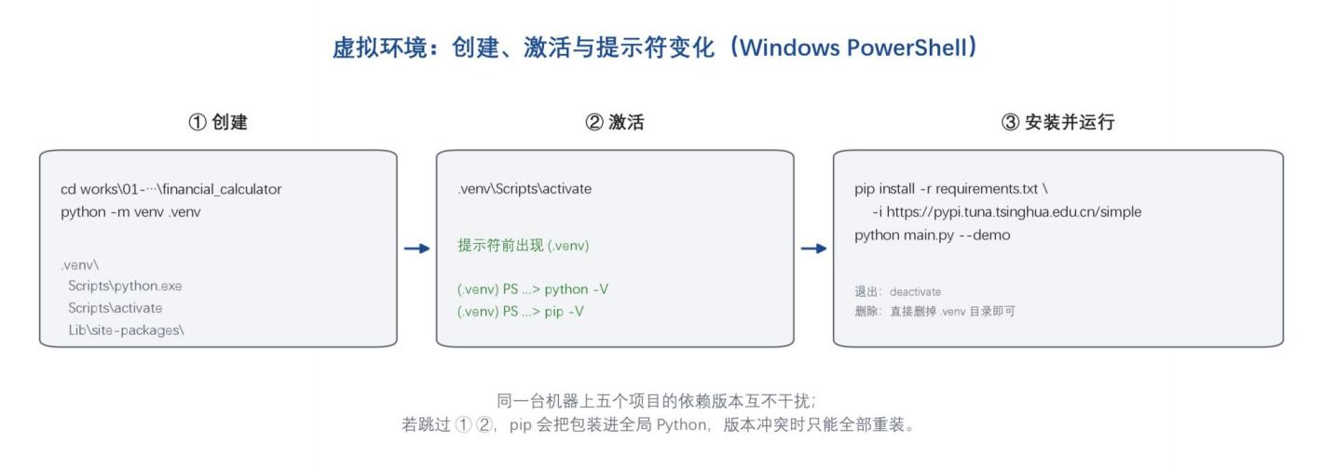

图 1-1 虚拟环境的创建、激活与提示符变化
本手册自绘

表 1-2 各终端下的虚拟环境命令

终端类型 创建 激活 退出
PowerShell | python -m venv .venv | .venv\Scripts\activate | deactivate
CMD（命令提示符） | python -m venv .venv | .venv\Scripts\activate.bat | deactivate
Git Bash | python -m venv .venv | source .venv/Scripts/activate | deactivate
macOS / Linux | python3 -m venv .venv | source .venv/bin/activate | deactivate

常见错误
PowerShell 报“在此系统上禁止运行脚本”时，说明执行策略限制了 .ps1/.psm1。两种解决办法：改用 CMD 终端激活；或以管理员身份执行一次 Set-ExecutionPolicy -Scope CurrentUser RemoteSigned 后 重新打开终端。

1.5 IDE 安装与配置
推荐使用开源、轻量的 VS Code 作为本地集成开发环境（IDE）。访问 VS Code 官网，根据操作系统选择相应版本的 VS Code 进行下载和安装。
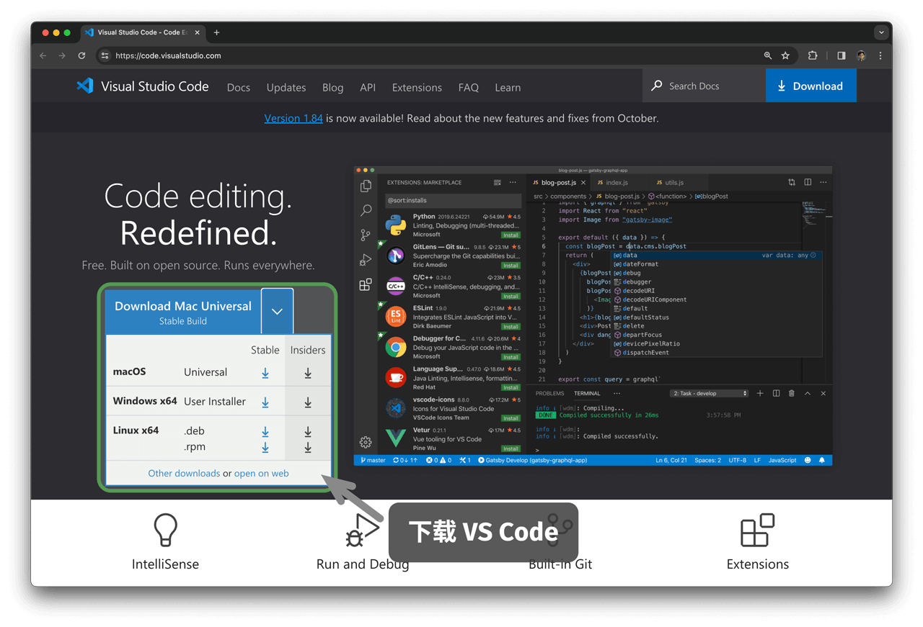
VS Code 拥有强大的扩展包生态系统，支持大多数编程语言的运行和调试。以 Python 为例，安装“Python Extension Pack”扩展包之后，即可进行 Python 代码调试。安装步骤如图 16-2 所示。
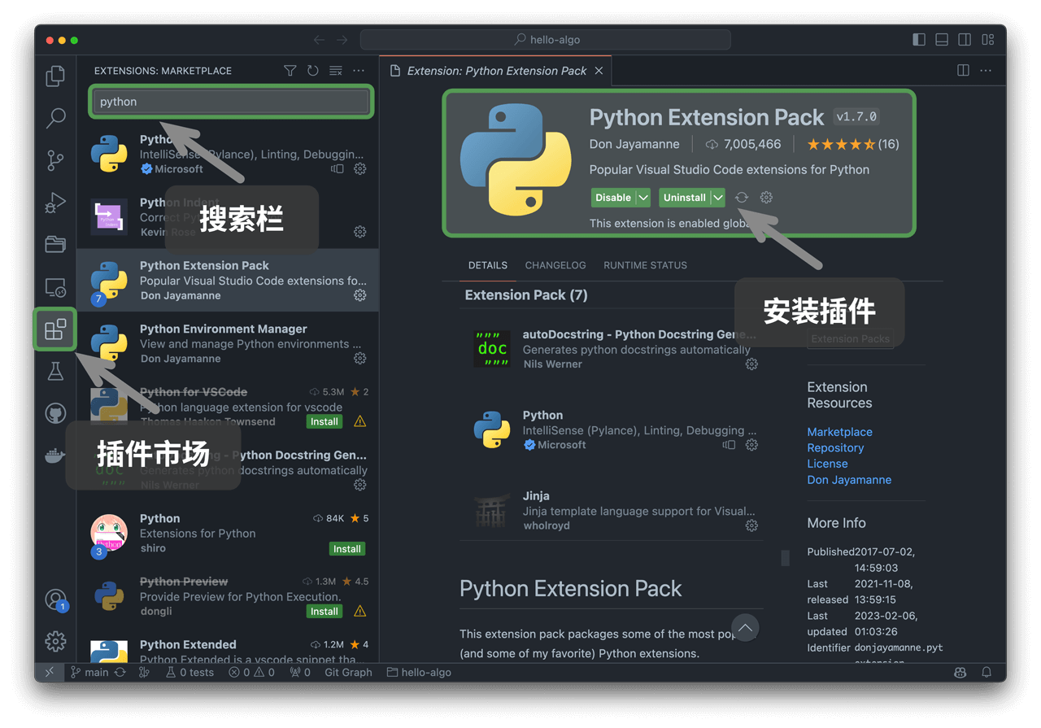
如果你不想在终端里来回切换目录，用 VS Code 打开项目文件夹本身是最省心的做法：右下角选择解 释器（第一次要指向刚装的 Python 或 .venv），在文件顶部菜单 Terminal → New Terminal 打开的终 端会自动位于项目目录，编辑器右上角的 → 运行按钮等价于在终端里执行 python 当前文件。
• 文件 → 将文件夹添加到工作区： 一次把 works/ 下五个项目都加进来，便于横向对照；
• Ctrl + Shift + P → Python: Select Interpreter：切换解释器，注意选中的就是终端里 python 指向的那 个；
• 在 .vscode/settings.json 里设 "python.analysis.extraPaths" 指向项目目录，可消除“找不到模块”的红色 波浪线（这只是编辑器提示，不影响运行）。

1.6 安装依赖
每个项目都自带 requirements.txt，包含项目所需的库名，优先用它安装依赖，进入项目文件夹后右键选择在终端中打开，这样就在终端中进入到了项目文件的目录位置。执行pip install安装依赖，具体参见下图。
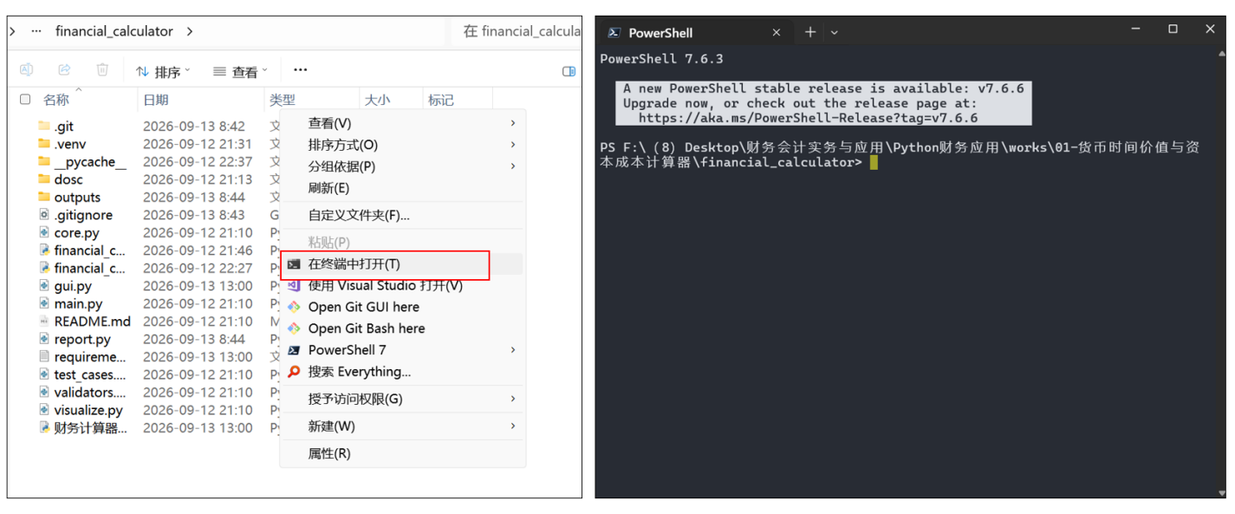

pip
# 方式一：用项目自带清单
pip install -r requirements.txt
# 方式二：一次性装齐五个项目的常用库
pip install numpy pandas matplotlib openpyxl python-docx scipy requests
国内网络下建议加镜像参数，否则常见超时后 pip 会反复重试，在方式一、二的末尾添加镜像源的网址可加速依赖的下载。

国内镜像
pip install -r requirements.txt -i https://pypi.tuna.tsinghua.edu.cn/simple
提示
如果只需要跑通命令行计算与出图，项目一可以只装 pandas、numpy、matplotlib、openpyxl 四个 库；Pillow 只在图形界面（gui.py）缩放图片和截图时用到，缺失时程序会自动降级而不报错。

1.7 中文字体：图表不乱码的关键
matplotlib 默认字体不含中文字形，因此五个项目都在代码里显式设置了中文字体候选列表。下表是 从各项目源码中抄出的真实候选顺序，程序会逐个尝试、命中即用。

表 1-3 各项目 matplotlib 中文字体候选

项目 源码中设置的中文字体候选 Windows 是否自带
项目一 | Microsoft YaHei、SimHei、Noto Sans CJK SC、WenQuanYi Zen Hei | 是（雅黑/黑体）
项目二 | Microsoft YaHei、SimHei、Noto Sans CJK SC、WenQuanYi Zen Hei、 Arial Unicode MS、DejaVu Sans | 是
项目三 | Microsoft YaHei、SimHei | 是

表 1-3 各项目 matplotlib 中文字体候选（续）

项目 源码中设置的中文字体候选 Windows 是否自带
项目四 | Microsoft YaHei、SimHei、Noto Sans CJK SC | 是
项目五 | Microsoft YaHei、SimHei、SimSun、KaiTi、Arial Unicode MS | 是
Windows 中文字体位于 C:\Windows\Fonts；若你用的是精简版系统或 Linux，需要先安装 Noto Sans CJK SC（思源黑体），否 则图上的中文会显示成方框。
验证字体是否生效，最省事的办法是跑一次“一定会出图”的命令，然后放大检查图上的标题：项目一 用 python main.py --scene 1，项目二用 python main.py --case CASE-1。标题、坐标轴、图例三处都 正常显示中文，才算通过。

1.8 首次运行自检清单
下面这份清单请逐项打勾。它覆盖了我在这五个项目里见过的全部环境类问题，做完这六项，后续章 节就不会再被环境问题打断。

表 1-4 首次运行前的六项自检

# 检查项 命令或判断依据 不通过时
1 | Python 版本 ≥ 3.9 | python -V | 1.3 节重装并勾选 PATH
2 | pip 可用且指向同一解释 器 | pip -V（路径应与 python -V 一致） | 改用 python -m pip
3 | 五个核心库可导入 | python -c "import numpy, pandas, matplotlib, openpyxl " | 1.6 节安装
4 | tkinter 可用（项目一 GUI） | python -c "import tkinter" | 重装 Python 或改用命令 行版
5 | 中文字体存在 | python -c "import matplotlib.font_manager as fm;  print([ffor fin {x.name for x in fm.fontManager.ttflist} if ' YaHei' in f or 'Hei' in f])" | 1.7 节装字体
6 | 输出目录可写 | 在项目目录里新建一个 txt 再删除 | 换到非只读盘符，或关 闭杀毒软件实时防护

动手做
把第 3、5 两项合并成一条命令试一次：
python -c "import matplotlib; matplotlib.use('Agg'); import matplotlib.pyplot as plt;plt.rcParams['
font.sans-serif']=['Microsoft YaHei']; plt.plot([1,2],[3,1]);plt.title('中文测试'); plt.savefig('_font_test.png')"
运行后项目目录里会出现 _font_test.png，打开看标题是不是“中文测试”。确认无误后把这个测试文 件删掉即可。

1.9 环境类常见问题

1.9.1 'python' 不是内部或外部命令
原因：安装时未勾选 Add python.exe to PATH。三种解法按推荐度排序：
1. 改用 py 启动器：把命令里的 python 换成 py（py -m pip install …、py main.py）；
2. 重装 Python 并勾选 PATH 复选框；
3. 手工把 Python 安装目录与其下 Scripts 目录加入系统环境变量 Path，然后重新打开终端。

1.9.2 ModuleNotFoundError: No module named 'pandas'
原因：pip 装到的解释器与运行脚本的解释器不是同一个。判断方法是把两条命令对照看：
$ python -c "import sys; print(sys.executable)"
C:\Users\me\works\01-…\.venv\Scripts\python.exe
$ pip -V
pip 24.0 from C:\Python312\Lib\site-packages\pip (python 3.12)
两者路径不一致即确诊。统一办法：始终用 python -m pip install …，这样 pip 一定装进当前 python 指向的解释器。

1.9.3 cd 命令跨盘符失败
在 CMD 里从 C 盘切到 F 盘需要带 /d：cd /d F:\（8）Desktop\…。PowerShell 不需要。此外，works 的父目录名里带有中文括号（8），整条路径含中文与空格，请务必给路径加引号：
进入项目一目录
cd "F:\（ 8）Desktop\财务会计实务与应用\Python财务应用\works\01-货币时间价值与资本成本计算器 \financial_calculator"
提示
最省事的输入方式：在资源管理器中打开项目文件夹，在地址栏输入 cmd 回车，就会在当前目录打 开命令行；或按住 Shift 在文件夹空白处右键 → “在此处打开 PowerShell 窗口”。

1.9.4 产物文件被占用：PermissionError
Excel 打开着 09_计算结果汇总.xlsx 时再次运行程序，写入会失败并抛出 PermissionError。关闭 Excel 即可。同理，图片被 Windows 照片查看器锁定时，覆盖写入也会失败。

1.9.5 matplotlib 报找不到后端或无窗口
五个项目出图全部使用无窗口后端（matplotlib.use("Agg")），因此不会弹出图表窗口，图是直接写成 PNG 文件的。如果你以为“没弹窗口 = 没出图”，请到 outputs/ 目录按修改时间排序看一眼。

1.10 本章小结
• 五个项目共用 Python 3 + numpy/pandas/matplotlib 三件套，差异只在 openpyxl、python-docx、 scipy、statsmodels、requests 这几个按需安装的库上；

• 输出目录锚定脚本自身位置，产物永远在项目目录下的 outputs/ 或 output/；
• 利率一律填小数、金额单位在各项目间不同，抄结果前先确认口径（表 0-3）；
• 中文字体靠源码里的候选列表自动匹配，Windows 自带雅黑/黑体即可通过；
• 环境类报错（找不到模块、找不到命令、乱码、写文件失败）与业务口径类问题要分开处理，先分 清再动手，见第 8 章排障总表。

动手做
现在就把表 1-4 的六项自检做一遍，并在项目一目录里成功执行一次 python main.py --demo。看到 outputs/ 下出现 7 张 PNG 与 2 个 Excel，本章就算真正过关了。

第 2 章

项目一：货币时间价值与资本成本计算器

Abstract
这是五个项目里最容易上手、也最容易被“口径”绊倒的一个。它把第 3 章的复利 年金与第 4 章的资本成本做成了一台计算器：命令行、图形界面、单文件版三种入 口共用同一套计算内核，算完自动出图、出 Excel，并给出可以直接抄进报告的业务 解读。

2.1 项目速览
项目一解决的是财务计算中最基础的两类问题：一笔钱在时间轴上怎么挪（复利与年金），以及企业 用钱的代价是多少（债务成本、股权成本、加权平均资本成本）。程序把这两类问题做成 6 个场景， 每个场景都遵循同一条流水线：

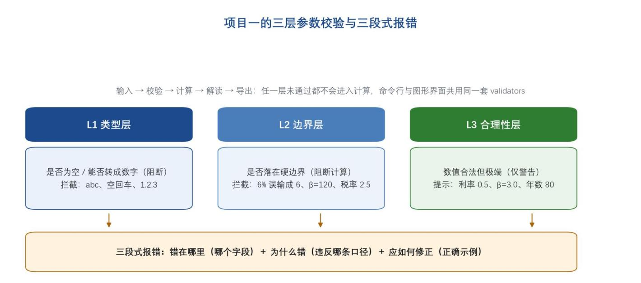

图 2-1 输入 → 三层校验 → 计算 → 解读 → 导出的固定流水线
本手册自绘

表 2-1 项目一的文件职责

文件 行数级别 职责 你什么时候需要打开它
main.py | 约 730 行 | 命令行入口：菜单、6 个场景的问答与结 果排版 | 想知道某个场景会问你什么、输 出长什么样
gui.py | 约 1180 行 | tkinter 图形界面：7 个页签，复用 main.py 的场景函数 | 不想在终端里敲参数，或要做界 面演示
core.py | 约 300 行 | 13 个纯计算函数（复利、年金、YTM、 CAPM、DDM、WACC、等额本息、  NPV/IRR） | 想手工复核某个数、或把函数搬 进自己的作业代码
validators.py | 约 260 行 | RULES 声明式校验规则 + 4 个业务解读函 数 | 被程序拦下不知道原因，或想调 整合理区间
visualize.py | 约 400 行 | 8 个绘图函数（Agg 后端，中文字体） | 想改图的样式或加一张图
report.py | 约 250 行 | Excel 与 Markdown 导出（多工作表） | 想把结果整理成附表
test_cases.py | 约 430 行 | 6 组用例 + 附加校验测试，断言通过才继 续 | 交作业前做一次数值自检
financial_calculator. pyw | 约 3070 行 | 单文件版（计算+界面+图表全部内联） | 只想双击运行、不关心代码结构

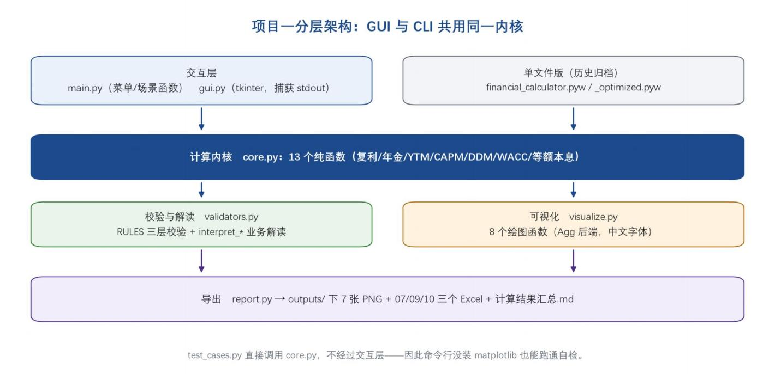

图 2-2 项目一分层架构：三种入口共用同一内核
本手册自绘

2.2 三分钟跑通第一次


1 进入项目目录

CMD
cd /d "F:\（ 8）Desktop\财务会计实务与应用\Python财务应用\works\01-货币时间价值与资本成本计 算器\financial calculator"
PowerShell 用户去掉 /d 即可。若嫌路径长，可在资源管理器地址栏输入 cmd 回车直接打开。

2 安装依赖

pip install -r requirements.txt
requirements.txt 里列了 numpy、pandas、matplotlib、openpyxl 与 pillow 五项；tkinter 随 Python 自 带，不在清单中。


3 一键运行全部场景

python main.py --demo
这条命令会按内置示例参数依次跑完 6 个场景，生成 7 张 PNG、2 个 Excel 与 1 个 Markdown 汇总， 全程不需要输入。终端最后会列出本次生成的产物文件名。
$ python main.py --demo
√ 01_复利增长曲线 .png
√ 02_年金现金流时间轴 .png √ 03_债权资本成本曲线 .png √ 04_WACC结构分解.png
√ 05_WACC敏感性分析.png √ 06_资本结构优化对比 .png
√ 07_贷款还款计划 .xlsx 08_还款结构 .png √ 09_计算结果汇总 .xlsx 计算结果汇总 .md
全部场景执行完毕，产物目录： …\financial_calculator\outputs

提示
--demo 用的是示例参数，不是你作业里的参数。跑通它只是为了确认环境没问题；真正做作业时要 用 2.4 节的交互模式或 2.5 节的图形界面逐项输入。

2.3 全部启动方式与参数
表 2-2 项目一的 10 种启动方式

命令 效果 适合场景
python main.py | 进入交互式菜单，按编号选场景 | 做作业、逐项输入自己的 参数
python main.py --demo | 用示例参数跑完 6 个场景并导出全部产物 | 第一次验证环境、演示
python main.py --scene 3 | 非交互地只跑第 3 个场景（1—6 可选） | 重做某一个场景
python main.py --gui | 启动图形界面（等价于 python gui.py） | 习惯点鼠标
python gui.py | 直接启动图形界面 | 同上
python gui.py --screenshot 路径.png | 无人值守渲染界面并截图 | 写报告需要界面截图

表 2-2 项目一的 10 种启动方式（续）

命令 效果 适合场景
python gui.py --check | 检查依赖与中文字体是否齐备 | 界面打不开时先跑它
python test_cases.py | 执行 6 组用例断言并导出 10_测试用例明细.xlsx | 交作业前自检
双击 财务计算器GUI.pyw | 无控制台窗口地启动图形界面 | 演示时不想看到黑框
python financial_calculator.pyw | 单文件版跑演示（另有 --selftest、 | 只有一个 .pyw 文件、没
--demo | --check-imports） | 有源码目录时

2.4 输入口径与三层校验
程序在算之前会检查每个参数，检查分三层，第一、二层不通过就阻断计算，第三层只警告不阻断。 下表是从 validators.py 的 RULES 中逐条抄出的 12 条规则区间。

表 2-3 validators.RULES 的 12 条规则

规则名 含义 硬边界（超出即报错） 常见区间（超出仅提示）
positive_amount | 金额（须为正） | 1e-9 ~ 1e15 元 | ≤ 1e12 元
rate | 利率 | -0.99 ~ 1.00 | -0.05 ~ 0.30
discount_rate | 折现率 | 0 ~ 1.00 | 0.01 ~ 0.30
coupon_rate | 票面利率 | 0 ~ 0.50 | 0.01 ~ 0.12
rf | 无风险利率 | 0 ~ 0.20 | 0.015 ~ 0.06
rm | 市场期望收益率 | -0.5 ~ 0.60 | 0.05 ~ 0.20
beta | β 系数 | 0 ~ 5.0 | 0.3 ~ 2.5
tax_rate | 所得税税率 | 0 ~ 0.99 | 0 ~ 0.35
growth | 增长率 | -0.5 ~ 1.0 | -0.1 ~ 0.15
years | 年数（正整数） | 1 ~ 100 | 1 ~ 50
periods | 期数（正整数） | 1 ~ 1200 | 1 ~ 600
weight | 权重 | 0 ~ 1 | 0 ~ 1
所有利率类参数的单位都是“小数”，即 0.06 表示 6%。这是表 2-3 中所有区间的计量前提。
当输入不合法时，程序给出的提示遵循三段式：错在哪里、为什么错、应如何修正。例如把年利率输 成 6（超出硬边界 -0.99 ~ 1.00）：
请输入 年利率 r [0.06]: 6
× 【利率】取值 6.0 超出有效范围 [-0.99, 1.0]（单位：小数（0.05 表示 5%））。该值会使 财务模型失去数学或经济意义，请检查是否混淆了“小数”与“百分数” 口径（例如 6% 应输入
0.06 而非 6）。
而如果输入的是 0.5（在硬边界内、但超出常见区间 -0.05 ~ 0.30），程序只给出警告并继续计算：

请输入 年利率 r [0.06]: 0.5
! 【利率】取值 0.5 偏离常见业务区间 [-0.05, 0.3]（单位：小数（0.05 表示 5%））， 数值可计算但较为极端，建议核对数据来源。

注意
第三层（合理性）只警告、不阻断，因此你仍然会得到一个结果。这在作业里很危险：β = 3.0、年 数 = 80 都能算，但结论未必站得住。凡是看到 ! 提示，都要回头确认数据来源，不要直接抄结
果。

2.5 六个场景逐个操作
交互菜单把六个场景按课程章节分组显示（第 3 章：1、2、6；第 4 章：3、4、5）。下面逐个说明： 方括号 [ ] 中的数字是直接回车即采用的默认值。

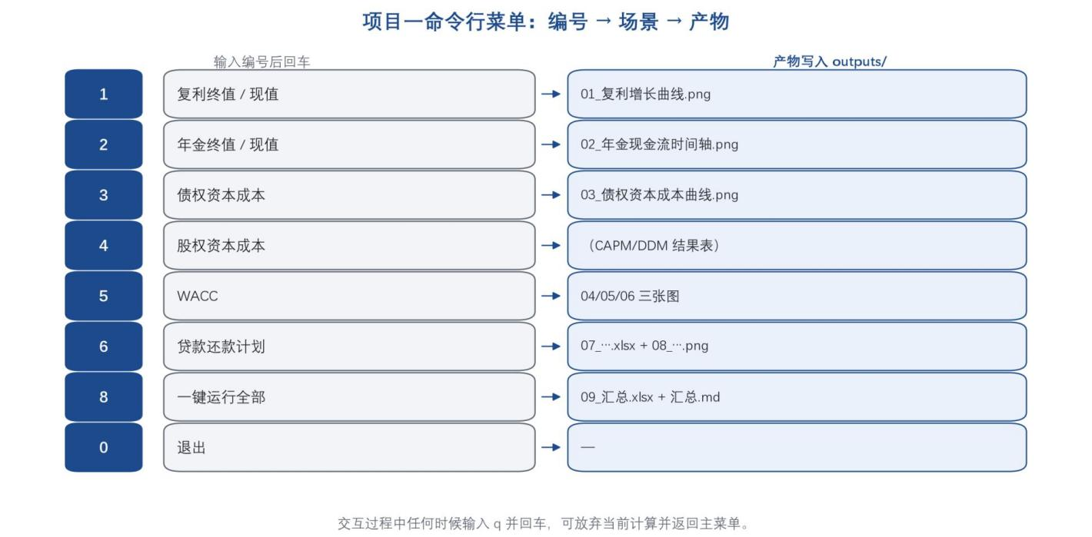

图 2-3 菜单编号、场景与产物的对应关系
本手册自绘

2.5.1 场景 1：复利终值与现值

请选择功能编号 : 1
提示：利率请输入小数形式，例如 6% 输入 0.06；期数请输入正整数。 请输入 现值 PV（元） [100000]:
请输入 年利率 r [0.06]:
请输入 年数 n [10]:
请输入 每年计息次数 m（ 1=年/2=半年/4=季/12=月） [1]:
全部采用默认值时，程序算出 FV = 100,000 × (1 + 0.06)^10 = 179,084.77 元；若把 m 改成 12（按月 复利），终值变为 181,939.67 元，对应的实际年利率 EAR = (1 + 0.06/12)^12 - 1 = 6.1678%。本场景 生成 01_复利增长曲线.png。

动手做
把 PV 改成 100000、r 改成 0.07、n 改成 1，验证结果是否等于 107,000 元——这正是教材里“一年后 本利和”的经典例子，可用它确认计算器没算错。

2.5.2 场景 2：年金终值与现值
依次询问：每期现金流 PMT [10000]、每期利率 r [0.08]、期数 n [10]，并询问普通年金（期末）还是 预付年金（期初）。默认参数下：

FVA = A × [ (1 + r)^n - 1 ] / r
普通年金终值；预付年金终值 = FVA × (1 + r)

PVA = A × [ 1 - (1 + r)^(-n) ] / r
普通年金现值；预付年金现值 = PVA × (1 + r)

表 2-4 场景 2 默认参数下的三种结果

口径 系数 金额（默认参数）
普通年金终值 (F/A, 8%, 10) | 14.486562 | 144,865.62 元
预付年金终值 | 15.645487 | 156,454.87 元
普通年金现值 (P/A, 8%, 10) | 6.710081 | 67,100.81 元
系数与教材附表一致，可用来交叉核对：查表法与程序法应当完全相同。
本场景生成 02_年金现金流时间轴.png，图上把每笔现金流按发生时刻画成竖线，期末与期初的差别 一眼可见。

2.5.3 场景 3：债权资本成本（含税盾）
询问五个参数：债券面值 F [1000]、票面利率 [0.06]、期限 [5]、发行价/净筹资额 [950]、所得税税率 [0.25]。程序用两条路算债务成本：
1. 贴现模式（YTM/IRR 法）：解方程使未来现金流现值等于净筹资额，程序用牛顿迭代求解；
2. 近似公式法：Kd = [I(1-T) + (F-N)/n] / [(F+N)/2]，作为快速校核。

表 2-5 三种发行价下的债务成本（面值 1000、票面 6%、5 年期）

发行价 税前资本成本 税后资本成本（T=25%） 说明
950 元（折价） | 7.2269% | 5.4202% | 折价发行使实际成本高于票面 6%
980 元 | 6.4810% | 4.8608% | 场景 5 默认使用的口径
1000 元（平价） | 6.0000% | 4.5000% | 平价时税前成本恰等于票面利率

说明
税盾的效果就是“税后成本 = 税前成本 × (1 - T)”。在报告里写这一节时，务必同时给出税前与税后 两个数，并说明WACC 里用的是税后成本。
本场景生成 03_债权资本成本曲线.png：横轴是发行价，纵轴是税前与税后资本成本，两条线之间的 缺口就是税盾。

2.5.4 场景 4：股权资本成本（CAPM 与 DDM 交叉验证）
询问七个参数：无风险利率 Rf [0.025]、β 系数 [1.2]、市场期望收益率 Rm [0.095]、规模/流动性附加 溢价 [0]，以及用于 DDM 交叉验证的 D1 [0.5]、P0 [12.0]、g [0.04]。

Ks = Rf + β × (Rm - Rf) + 附加溢价
资本资产定价模型（CAPM）

Ks = D1 / P0 + g
股利增长模型（DDM，固定增长）
默认参数下：市场风险溢价 = 0.095 - 0.025 = 7.00%，CAPM 股权成本 = 0.025 + 1.2 × 0.07 = 10.90% ;DDM 交叉验证值 = 0.5 / 12 + 0.04 = 8.1667%，两者相差 2.73 个百分点。

注意
两个模型给出不同结果是正常现象，不是程序错误。CAPM 反映的是必要报酬率，DDM 反映的是按 当前市价买入的隐含期望报酬率。报告里应解释差异来源（股利政策、增长率假设、市价是否高
估），而不是挑一个好看的数写上去。
本场景不单独出图，结果以表格形式打印，并作为场景 5 的输入之一。

2.5.5 场景 5：加权平均资本成本 WACC
这是项目一里参数最多的场景，分三步询问，共 12 个参数：

表 2-6 场景 5 的三步输入与默认值

步骤 参数（默认值） 口径
步骤一 债务 | 面值 1000、票面利率 0.06、期限 5 年、发行价 980、所得税 税率 0.25 | 利率填小数；金额单位元
步骤二 股权 | 无风险利率 0.025、β 1.15、市场期望收益率 0.095 | 同上
步骤三 资本结构 | 股权市场价值 E 6000、债务市场价值 D 4000、优先股 P 0、 优先股成本 Kp 0 | 请以市场价值口径填写，单  位：万元（只用于算比重，同 口径即可）

WACC = [ D × Kd(1-T) + E × Ks + P × Kp ] / (D + E + P)
目标资本结构下的加权平均资本成本

默认参数下：税后债务成本 4.8608%、股权成本 10.55%、权重 0.4 / 0.6，于是 WACC = 8.2743%；其中 股权贡献 6.33 个百分点、债务贡献 1.9443 个百分点。本场景一次生成三张图：04_WACC结构分
解.png、05_WACC敏感性分析.png、06_资本结构优化对比.png。

提示
06 号图会扫描不同负债比重下的 WACC 曲线。若你的作业要求“讨论最优资本结构”，把这张图的最 低点对应的负债率抄进报告，并说明它成立的前提（债务成本随杠杆上升的假设）。

2.5.6 场景 6：贷款还款计划（等额本息）
询问贷款本金 [1000000]、年利率 [0.042]、贷款年限 [20]、每年还款次数 [12]。

A = P × i × (1 + i)^n / [ (1 + i)^n - 1 ]
等额本息每期还款额；i 为期利率 = 年利率 / 每年还款次数
默认参数下：期利率 i = 0.042 / 12 = 0.35%，期数 n = 240，每期还款 6,165.71 元，总还款 1,479,
769.77 元，总利息 479,769.77 元。首期利息 = 1,000,000 × 0.35% = 3,500.00 元，与计划表第一行完全 一致。
本场景同时导出 07_贷款还款计划.xlsx（240 行逐期明细：期数、期初本金、还款额、利息、归还本 金、期末本金）与 08_还款结构.png（利息与本金构成随时间变化的堆叠图）。

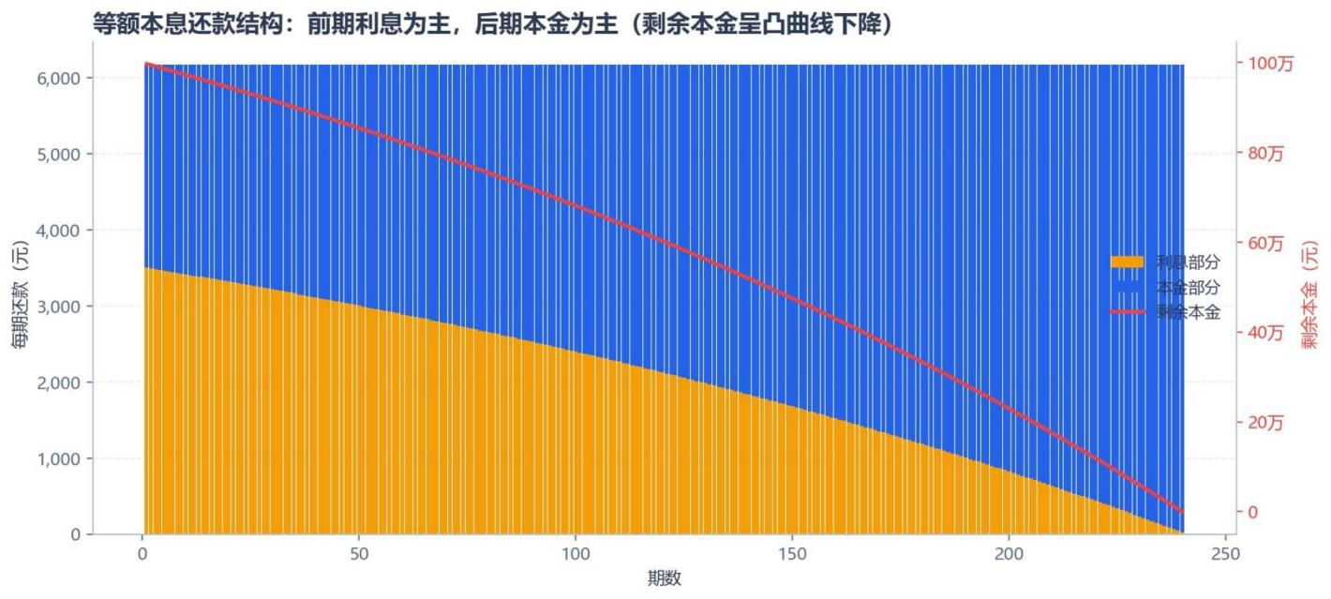

图 2-4 场景 6 默认参数生成的还款结构图：前期利息占比高、后期本金占比高
来源：项目一 outputs/08_还款结构.png

2.6 图形界面版：gui.py 逐项操作
图形界面与命令行共用同一套计算、校验与解读内核，因此任何一边算出的结果都相同。窗口标题为 “财务计算器 · 资金时间价值与资本成本 v3.0 图形界面版”，内部是 7 个页签：总览 + 6 个场景页。

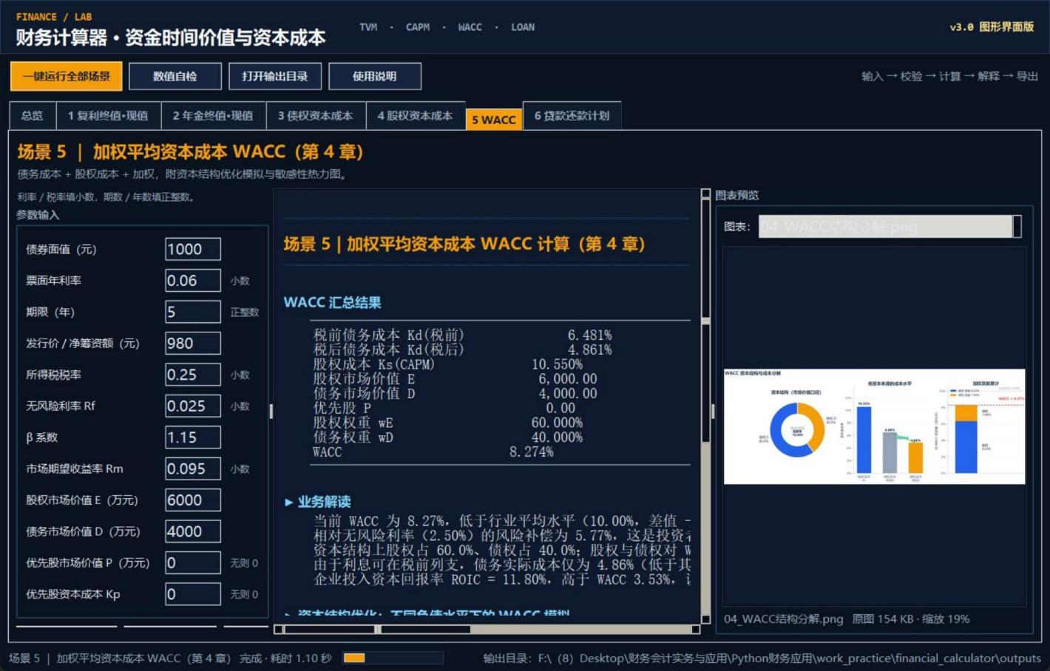

图 2-5 图形界面总览页：四张统计卡与四个操作按钮
来源：项目一 outputs/gui_总览页.png（由 python gui.py --screenshot 生成）

2.6.1 总览页的四个按钮
表 2-7 总览页与顶部工具条的按钮

按钮 做了什么 产物
一键运行全部场景 | 按示例参数依次执行 6 个场景（等价于 python main.py --demo） | 7 张图 + 09_计算结果汇总.xlsx + 计算结果汇总.md
运行数值自检 | 执行 test_cases.py 的 6 组用例 + 附加参数校验测试 | 10_测试用例明细.xlsx
打开输出目录 | 用系统文件管理器打开 outputs/ | —
使用说明 | 在结果区显示操作说明与首次使用提示 | —

2.6.2 场景页的三栏布局与字段
每个场景页都是三栏可拖拽布局：左「参数输入」、中「结果文本」、右「图表预览」，中间栏下方 有「计算并生成图表」「恢复示例值」「清空」三个按钮。表单顶部固定提示：利率 / 税率填小数， 期数 / 年数填正整数。

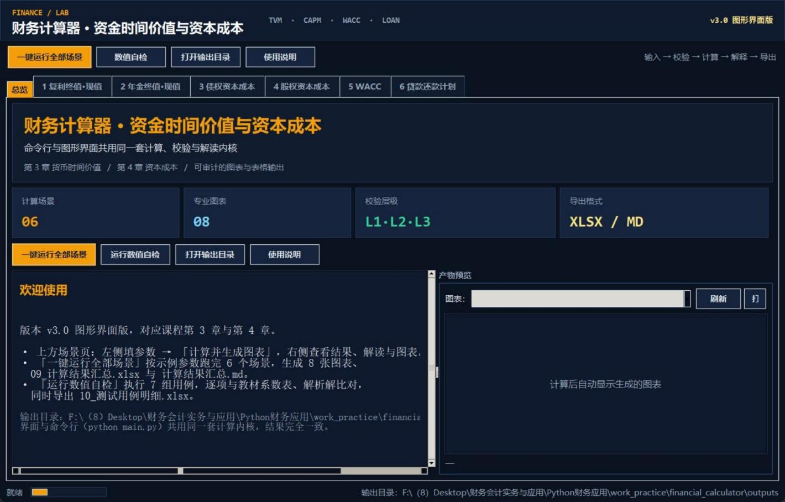

图 2-6 场景页三栏布局：参数表单、结果文本与图表预览
来源：项目一 outputs/gui_场景页预览.png

表 2-8 六个场景页的字段、默认值与校验规则

页签 字段（默认值） 对应校验规则
1 复利终值·现值 | 现值 PV / 终值（100000）、年利率 r（0.06）、年数 n（10  )、每年计息次数 m（1 按年，可选 2/4/12/365）、计算方向 （已知现值求终值） | positive_amount / rate / years / — / —
2 年金终值·现值 | 每期现金流 PMT（10000）、每期利率 r（0.08）、期数 n( 10）、收付方式（期末收付·普通年金） | positive_amount / rate / periods / —
3 债权资本成本 | 债券面值 F（1000）、票面利率（0.06）、债券期限（5）、发 行价 / 净筹资额（950）、所得税税率（0.25） | positive_amount /  coupon_rate / years /  positive_amount / tax_rate
4 股权资本成本 | 无风险利率 Rf（0.025）、β 系数（1.2）、市场期望收益率 Rm （0.095）、规模/流动性溢价（0）、是否用 DDM 交叉验证  （是）、D1（0.5）、P0（12.0）、g（0.04） | rf / — / rm / — / — /  positive_amount /  positive_amount / growth
5 WACC | 债务五项（同页 3，发行价默认 980）+ 股权三项(β 默认  1.15）+ 资本结构四项（E 6000、D 4000、P 0、Kp 0，单位万 元） | 同页 3 与页 4
6 贷款还款计划 | 贷款本金（1000000）、年利率（0.042）、贷款年限（20）、 每年还款次数（12 按月） | positive_amount / rate / years / —
括号内为界面初始值，与命令行默认值完全一致；字段旁的 hint 会写明单位（如“小数”“正整数”“市场组合 = 1.0”）。

说明
结果区是一个只读的等宽文本框，它把命令行的原始输出原样呈现，并按语义着色： √ 绿色、! 琥 珀色、× 红色、小节标题浅蓝、 一级标题橙色加粗。因此 界面上看到的数字与命令行完全一致，包 括表格对齐。

2.6.3 界面打不开时的排查顺序
1. 先跑 python gui.py --check，它会打印 tkinter、PIL、matplotlib 与中文字体的检测结果；
2. 若提示缺少 pillow，执行 python -m pip install pillow（tkinter 不需要装）；
3. 若窗口能开但图不显示，是 outputs/ 目录还没有 PNG，先点「一键运行全部场景」再按「刷新 」；
4. 若双击 .pyw 毫无反应，改用命令行 python gui.py 启动，这样报错信息才会显示出来。

2.7 三个版本该用哪一个
项目目录里同时存在“模块化版”（main.py + core.py + …）与“单文件版”（financial_calculator.pyw，把 计算、界面、绘图全部内联在一个文件里）。

表 2-9 三种形态的取舍

版本 启动方式 优点 代价 建议
模块化版 | python main.py / python gui.py | 结构清晰、便于改代码 与定位问题 | 文件多，不能只拷一 个文件走 | 做作业、要改参数或 加功能时用
单文件版 | 双击  financial_calculator.pyw 或 python … --demo | 一个文件即可运行，方 便发给同学 | 约 3070 行，改一处 要找半天 | 只需要演示与出结果 时用
启动器 | 双击 财务计算器GUI.pyw | 无控制台黑框，体验接 近桌面软件 | 出错时看不到报错信 息 | 课堂演示

2.8 七张图逐个怎么读
下面按文件编号顺序说明每张图表达什么、报告里该配哪句话。所有图都保存在 outputs/ 目录，分辨 率由代码统一设置，可直接插入 Word。

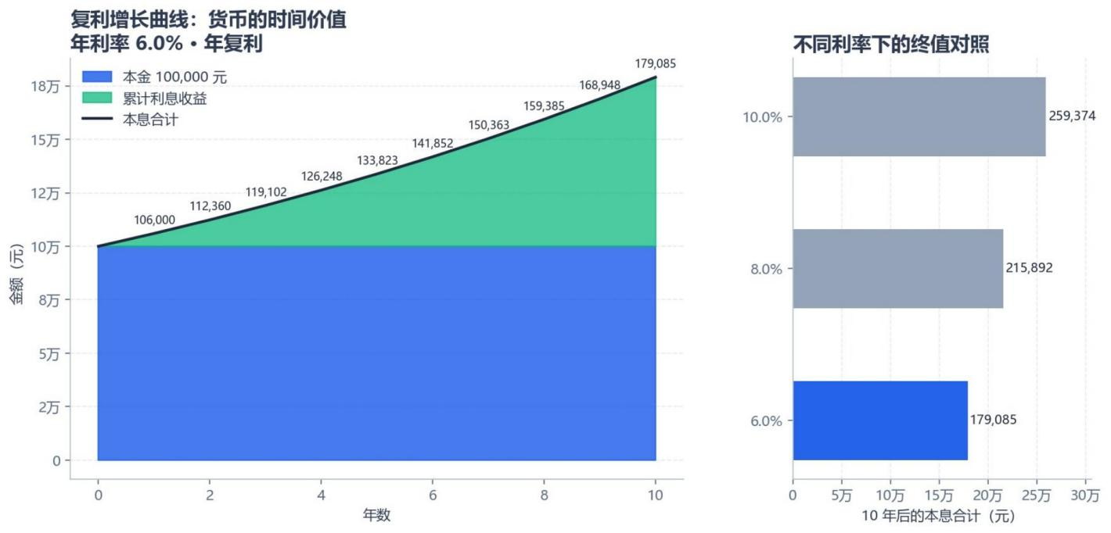

图 2-7 01_复利增长曲线：不同利率下终值随年数的发散
来源：项目一 outputs/01_复利增长曲线.png
读图要点：三条曲线的间距随年数拉大，直观说明“时间 × 利率”的乘积效应；报告里可用它引出“为什 么长期资金成本必须复利计算”。

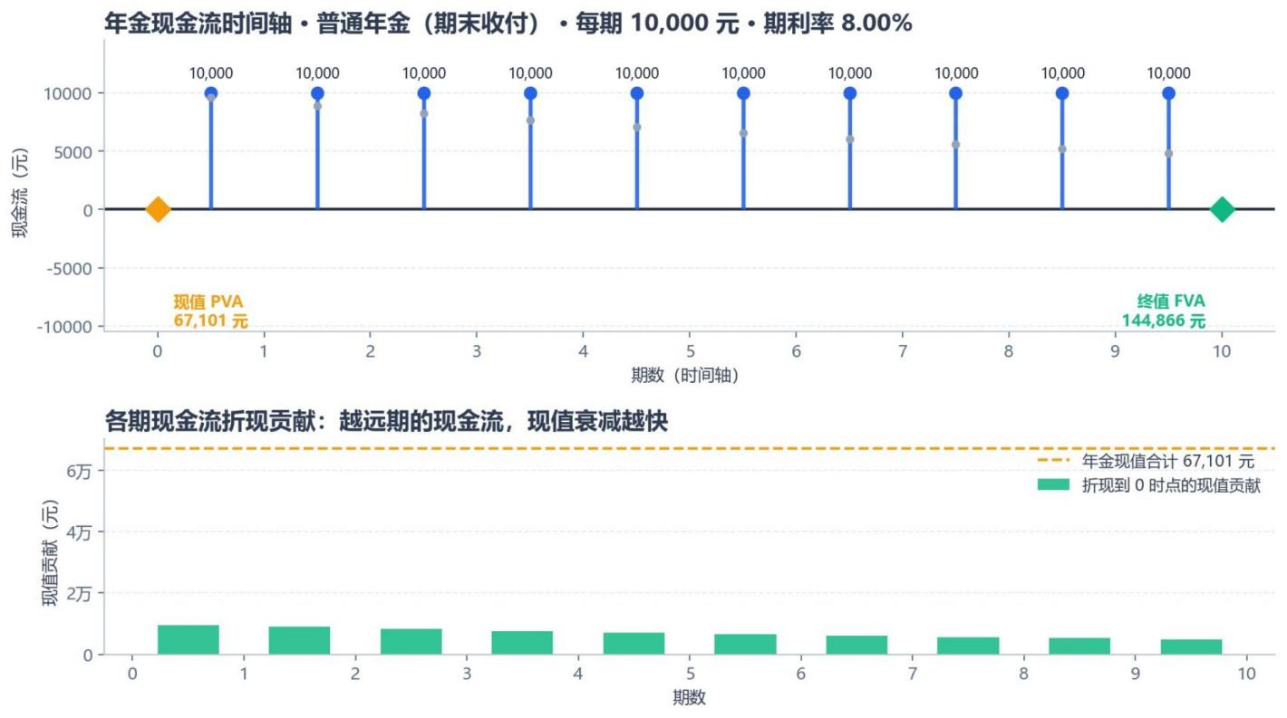

图 2-8 02_年金现金流时间轴：普通年金与预付年金的收付时点差异
来源：项目一 outputs/02_年金现金流时间轴.png

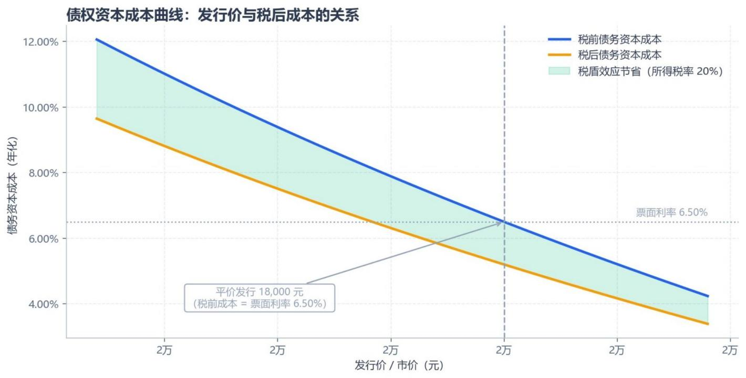

图 2-9 03_债权资本成本曲线：发行价变动对税前/税后成本的影响
来源：项目一 outputs/03_债权资本成本曲线.png
两条线之间的垂直距离就是税盾，随税率固定而近似平行；折价幅度越大（发行价越低），实际资本 成本越高。

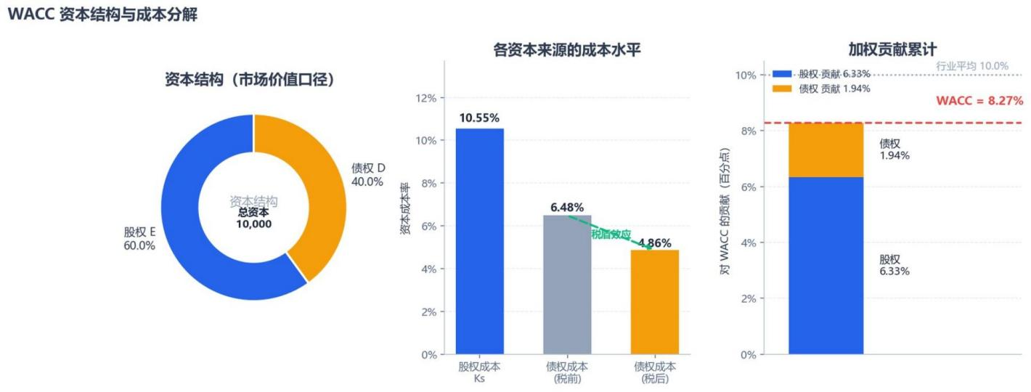

图 2-10 04_WACC 结构分解：股权与债务对 WACC 的贡献
来源：项目一 outputs/04_WACC结构分解.png

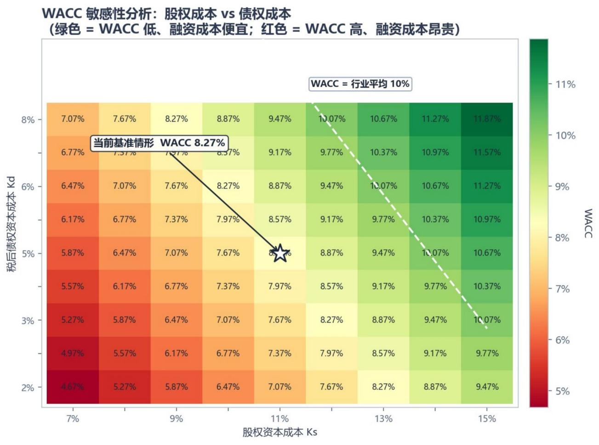

图 2-11 05_WACC 敏感性分析：折现参数变动对综合成本的影响
来源：项目一 outputs/05_WACC敏感性分析.png

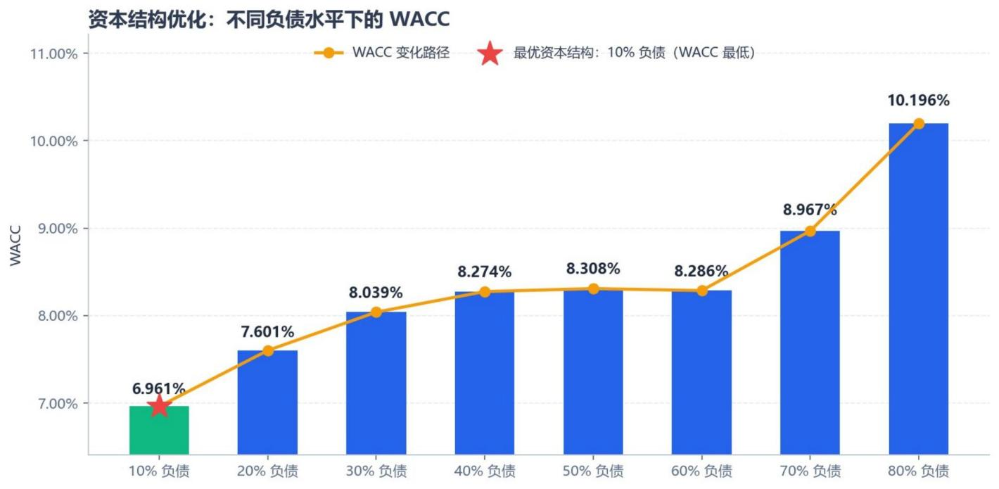

图 2-12 06_资本结构优化对比：不同负债比重下的 WACC 曲线
来源：项目一 outputs/06_资本结构优化对比.png
这三张图共同支撑“资本成本”一节的结论：先说清构成（04），再说清不确定性（05），最后说清结 构可优化（06）。写报告时按这个顺序引用，逻辑最顺。

2.9 产物文件结构
表 2-10 项目一的表格类产物

文件 内容 工作表 / 字段
07_贷款还款计划.xlsx | 等额本息逐期明细 | 「还款计划」1 表，240 行（期数、期初本金、还款额、利 息、归还本金、期末本金）
09_计算结果汇总.xlsx | 六个场景的关键结果 | 「场景汇总」「WACC明细」「资本结构模拟」「还款计 划前24期」共 4 表
10_测试用例明细.xlsx | 自检用例的过程与结论 | 「用例索引」+「用例1」…「用例7」共 8 表
计算结果汇总.md | 与 09 对应的  Markdown 文本 | 便于直接粘进报告或提交到 Git

提示
09_计算结果汇总.xlsx 的「场景汇总」表就是作业要求里的“计算结果表”。交报告时把这张表截图或 转成三线表，比自己重新手打一遍更可靠。

2.10 数值自检：test_cases.py
自检脚本用教材手算可验证的场景断言程序正确性，任何一项断言失败都会抛异常中止。下面是 6 组 用例与附加校验的实测结论（数值取自 10_测试用例明细.xlsx 的「用例索引」表）。

表 2-11 六组自检用例与附加校验

# 用例 场景设定 关键期望值
1 | 个人储蓄复利增值 | 10 万元、年利率 6%、5 年 | 年复利终值 133,822.56 元；月复利 134,885.02 元； EAR(月) 6.1678%；20 万的复利现值 149,451.63 元
2 | 教育金定投 | 每年末存 2 万元、5%、10 年 | 普通年金终值 251,557.85 元；预付年金 264,135.74 元；(F/A,5%,10)=12.577892、(P/A,5%,10)=7.721734
3 | 企业债券资本成本 | 面值 1000、票面 6%、5 年、发 行价 950、税率 25% | 税前 7.2269%、税后 5.4202%；近似法税前 7.1795%
4 | 上市公司股权资本成 本 | β=1.20、Rf=2.5%、Rm=9.5%、 D1=0.5、P0=12、g=4% | CAPM 10.90%、DDM 8.1667%、市场风险溢价 7%
5 | 某公司 WACC | 债务 40%、股权 60%、β=1.15 | 税前债务 6.4810%、税后 4.8608%、股权 10.55%、 WACC 8.2743%
6 | 房贷还款计划 | 100 万元、年利率 4.2%、20 年、 按月 | 月供 6,165.71 元、总利息 479,769.77 元、首期利息 3,500.00 元
附 | 参数校验与异常处理 | 9 项非法输入（空值、字母、负 期数、6% 写成 6、β=120 等） | 9 项全部被正确识别并给出三段式提示，无漏检

运行自检
python test_cases.py
终端会逐条打印 √ PASS / × FAIL 与实际值、期望值、容差，全部通过后自动导出用例簿。如果你在 报告里引用了上述任何一个数字，建议把这张自检截图放在附录，这是“结果可复现”的最直接证据。

2.11 换成自己作业的题目

三种改法，按侵入性从低到高：
1. 只改输入：在交互菜单或界面里把默认值替换成题目给的数字。适合绝大多数作业，不需要动代 码；注意保持小数口径。
2. 改示例参数：若想让 --demo 也用自己的数据，编辑 main.py 中各 scene_* 函数里ask(...) 的第二个 位置参数（即默认值）。改完后 --demo 与界面「恢复示例值」都会跟随。
3. 加新场景：在 main.py 里仿照 scene_wacc 写一个 scene_xxx 函数（读参数 → 调 core → 打印 → 调 visualize/report），再把编号加进 MENU 与 handlers 字典。由于校验与解读都在 validators.py 里集 中定义，新增场景的成本很低。
动手做
练习：把场景 3 的发行价从 950 改成 1000（平价发行），观察税前资本成本是否恰好等于票面利率 6%。再用 2.10 节自检用例 3 的 7.2269% 对照，理解“折价发行推高实际成本”的机制。

2.12 常见错误与排查

表 2-12 项目一高频问题

现象 原因 处理
终值大得离谱（如 10 万变成 1e18） | 利率按百分数输入（6 而不是 0.06） | 重填为小数；看是否忽略了 ! 提示
年金结果与教材附表差 1 期 | 把预付年金当成普通年金 | 把收付方式改为“期初收付（预付年 金）”
界面「计算并生成图表」点了没 反应 | Pillow 缺失导致图片缩放失败，或 outputs 目录不可写 | pip install pillow；检查目录权限
WACC 结果与手算不符 | 资本结构用了账面价值而非市场价值 | 按题目要求改成市场价值口径
图保存失败 / 文件被占用 | Excel 或图片查看器打开了同名产物 | 关闭后重跑
双击 .pyw 无反应 | 系统把 .pyw 关联到了编辑器，或 Python 未装 | 右键 → 打开方式 → pythonw；或改用 命令行启动

2.13 本章小结
• 项目一 = 6 个场景 ×（校验 → 计算 → 解读 → 出图 → 导出），三种入口共用同一内核；
• 所有利率填小数、期数填正整数；把 6% 输成 6 会被第二层直接拦下，而 β=3、年数=80 这类“合法 但极端”的值只会得到 ! 警告；
• 默认示例参数的结果是可背诵的“锚点”：复利 179,084.77 元、年金终值 144,865.62 元、税后债务成 本 5.4202%（折价）/4.8608%（980 元）、CAPM 10.90%、WACC 8.2743%、月供 6,165.71 元；
• 交作业前先跑 python main.py --demo 与 python test_cases.py，把 09 与 10 两个 Excel 作为附表。

课后练习
• 1. 用场景 1 计算：现在存入 8 万元、年利率 4%、按季复利 6 年后的终值，并与按年复利比较差 额。
• 2. 用场景 5 做一张“负债比重从 0 增加到 80%”的 WACC 变化表，指出使 WACC 最低的负债区间。
• 3. 把场景 4 的 β 从 1.2 改成 0.8，说明 CAPM 结果如何变化，并解释经济含义。
• 4. 修改 visualize.py 中任一图的配色，重新生成并检查中文是否正常显示。

第 3 章

项目二：投资项目全流程评价系统

Abstract
这个项目把“一个项目该不该投”拆成了六段可复用的判断：独立项目可行性、互斥 项目优选、资本限额下的组合优化、非常规现金流的多重 IRR、单双因素敏感性、AI 批量生成项目评估。一条命令跑完六个案例，产出 39 张图与一份可直接提交的
Word 报告。

3.1 项目速览
与项目一“一台计算器”不同，项目二是一条流水线：数据→ 指标 → 决策规则 → 敏感性 → AI 文案 → 图表 → 报告。你只要提供各期的现金流，其余全部自动完成。

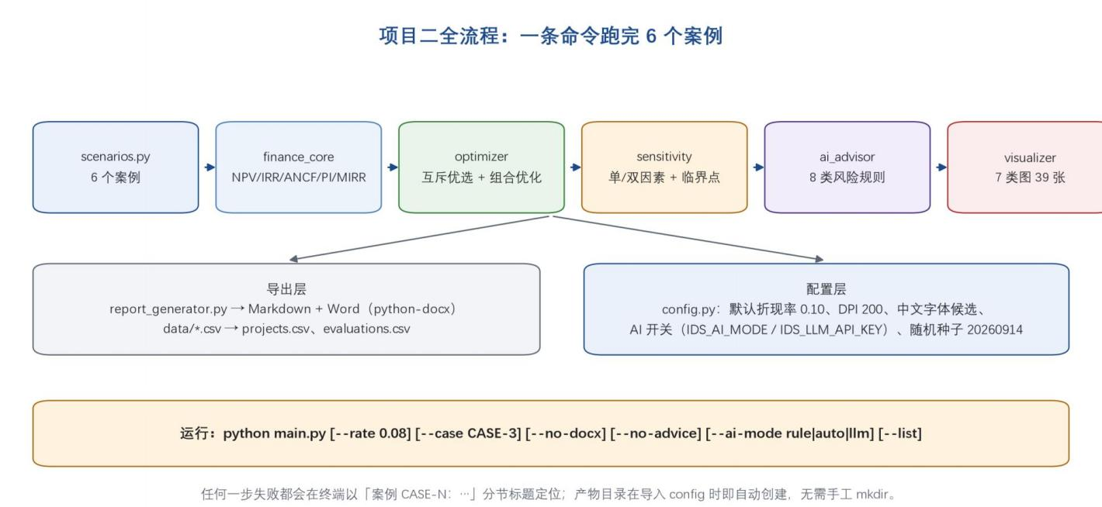

图 3-1 项目二的模块流水线与命令行开关
本手册自绘

表 3-1 项目二的文件职责

文件 职责 你会用到它的时刻
main.py | 命令行入口：解析参数、逐案例运行、打印分节结 果、导出 | 每次运行；想知道终端输出为什么 长这样
src/config.py | 默认折现率 0.10、曲线区间 0~50%、敏感性步长 ± 20%、中文字体候选、配色（正红负绿）、随机种子 20260914、AI 开关 | 改默认折现率、改图片清晰度、接 自己的大模型
src/models.py | Project（项目）与 Evaluation（评价结果）两个数据 类，一次性算出 NPV/IRR/ANCF/PI/回收期/MIRR | 想手工核对某个指标、或新增指标
src/finance_core.py | 纯算法层：npv、irr（含多重根探测）、ancf、pi、 回收期、mirr、增量 IRR | 任何数值疑问的最终出处
src/scenarios.py | 六个案例的数据定义（CASE-1 … CASE-6） | 换成自己题目的数据时改这里
src/optimizer.py | 互斥项目优选、资本限额三种解法（排序/组合/背 包） | 第 3.6 节案例三
src/sensitivity.py | 单因素/双因素敏感性、临界点、抗风险等级判定 | 第 3.8 节案例五
src/ai_advisor.py | 规则引擎 + 可选大模型，生成 8 类风险提示与决策 文案 | 第 3.10 节
src/ai_data_generator. py | 按固定随机种子批量生成多行业项目数据 | 案例六、想再造一批数据
src/visualizer.py | 7 类图表（NPV 对比、IRR 曲线、旋风图、热力图、 现金流、组合、互斥） | 第 3.9 节读图与改图
src/report_generator.p y | Markdown 与 Word 报告生成 | 第 3.11 节
tests/test_all.py | 6 个测试类、57 个测试方法、151 处断言 | 交作业前自检

3.2 三分钟跑通

完整流程
cd /d "F:\（ 8）Desktop\财务会计实务与应用\Python财务应用\works\02-投资项目全流程评价系统\i
nvestment_decision_system"
pip install -r requirements.txt
python main.py --list
python main.py
--list 会打印六个案例的编号与名称，不产生任何文件，适合先确认环境正常。随后 python main.py 会依次跑完六个案例，终端按“案例 CASE-N：名称（折现率 10.00%）”分节，最后打印导出清单。整 个过程约十几秒，产物如下：

表 3-2 一次完整运行的产物

产物 位置 内容
39 张 PNG | outputs/figures/ | 每个案例 5—9 张，命名规则见 3.9 节
projects.csv | outputs/data/ | 全部 32 个项目的原始数据（投资、寿命、各期现金流）

表 3-2 一次完整运行的产物（续）

产物 位置 内容
evaluations.csv | outputs/data/ | 全部项目的全指标结果，见 3.3 节字段说明
投资项目决策评价报告.md | outputs/reports/ | 含方法说明、六个案例详解、附录 A/B/C
投资项目决策评价报告.docx | outputs/reports/ | 同一内容的 Word 版，内嵌全部图表
run_log.txt | outputs/ | 本次运行的完整终端输出，便于事后追溯

提示
只想跑某一个案例时，用 --case 反复指定即可，例如 python main.py - -case CASE-3 - -case CASE-5。案例编号大小写不敏感，写错会直接告诉你可选清单。

3.3 命令行参数与终端输出
表 3-3 main.py 的全部命令行参数

参数 取值 默认 作用
--rate | 小数 | 0.10 | 基准折现率，影响全部案例的 NPV/PI/ANCF 与结论
--case | CASE-1 … CASE-6 | 全部 | 只运行指定案例，可重复给
--list | — | — | 列出案例后退出，不生成文件
--no-docx | — | 生成 | 跳过 Word 导出（Word 报告最大，调试时先关掉）
--no-advice | — | 生成 | 跳过 AI 决策建议（只出数值结论）
--ai-mode | rule / auto / llm | auto | 决策文案通道；无 API Key 时 auto 自动降级为规则引擎
终端输出的骨架如下（节选）：
$ python main.py --case CASE-1
投资项目决策自动化评价系统 v1.0
NPV ｜ IRR ｜ 互斥项目优选 ｜ 资本限额组合优化 ｜ 敏感性分析
==============================================================================
案例 CASE-1：独立项目可行性评价（折现率 10.00%）
编号 投资(万元) 寿命 NPV(万元) IRR ANCF PI 结论
IND-A 1,000.00 5 198.66 17.16% 52.41 1.1987 可行
IND-B 1,800.00 6 -202.90 6.31% -46.59 0.8873 不可行
【AI 决策建议摘要】
IND-A：NPV 为正且 IRR 高于资本成本，安全边际 7.16 个百分点，建议投资。
==============================================================================
导出数据与报告
==============================================================================

说明
表头里的投资与 NPV 单位都是万元，寿命单位是年，I RR 是年化百分数。写报告时把这三项口径连 同运行命令一起注明，避免与项目一 （元）、项目四/五（元→亿元）混淆。

3.4 判据选择：这个项目该用哪个指标
六个案例其实是在演示同一张决策图上的六条路径。先记住这张图，后面每个案例都是它的一个分 支。

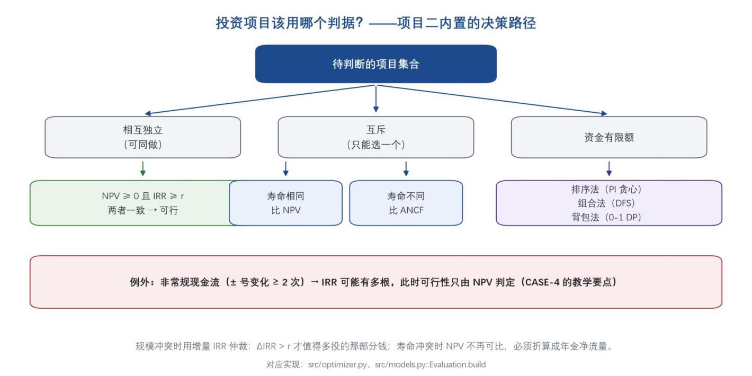

图 3-2 投资项目判据选择路径（项目二内置规则）
本手册自绘

NPV = Σ CF_t / (1 + r)^t - I
净现值：t = 1…n；I 为初始投资

IRR：使 NPV(r) = 0 的 r
内含报酬率；非常规现金流可能有多个解

ANCF = NPV ÷ 年金现值系数(A/P, r, n)
年金净流量，用于寿命不同的互斥项目比较

PI = 未来现金流现值 ÷ I
盈利能力指数，用于资本限额下的排序

注意
NPV 与 IRR 在互斥项目上可能给出相反结论（规模冲突），IRR 在非常规现金流上可能有多根。项目 二把这两类陷阱分别做成了 CASE-2 与 CASE-4，考试与作业里考的就是它们。

3.5 案例一：独立项目可行性评价
两个相互独立的项目，考察最基本的“能不能投”。

表 3-4 CASE-1 全指标结果（折现率 10%）

编号 项目 投资(万  元) |  |  | 寿 命 | 各年净现金流(万元) NPV IRR PI 静态/动态  回收期 |  |  |  |  | 结论
IND-A | 智能仓储自动化改 造 | 1,000 | 5 | 280 / 300 / 320 / 340 / 360 | 198.66 | 17.16% | 1.19 87 | 3.29 / 4.11 年 | 可行
IND-B | 传统生产线扩建 | 1,800 | 6 | 300 / 330 / 360 / 390 / 420 / 450 | -  202.90 | 6.31% | 0.88 73 | 5.00 / 寿命内 未收回 | 不可 行
动态回收期在 IND-B 上显示“寿命内未收回”，是因为按 10% 折现后累计现值始终为负——这正是静态回收期会掩盖、动态回收 期才暴露的问题。

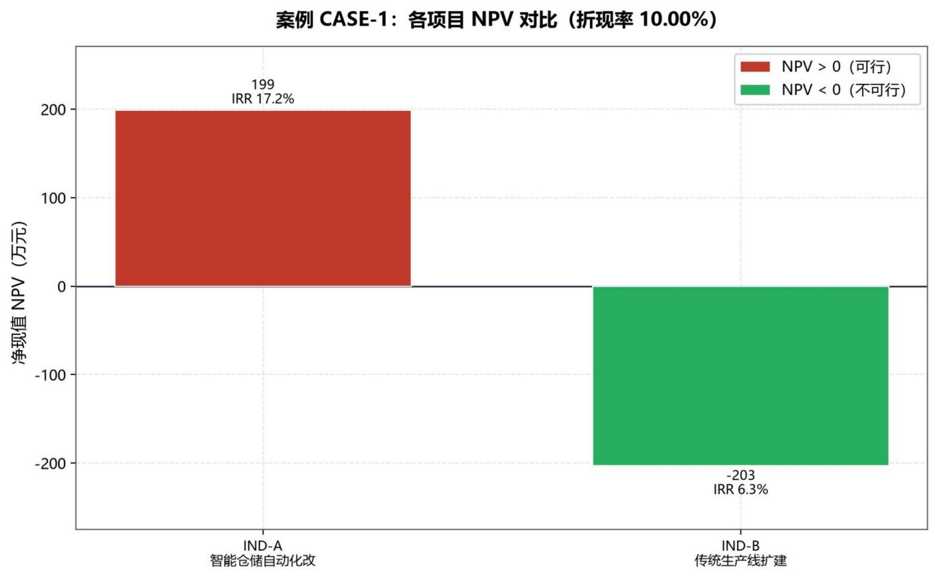

图 3-3 CASE-1 的 NPV 对比柱状图：红色可行、绿色不可行
来源：outputs/figures/01_04_CASE-1_npv_comparison.png
注意配色：本项目遵循中国财务与股市惯例，正为红、负为绿，与欧美图表习惯相反。这一点在
config.py 的 COLOR_POSITIVE / COLOR_NEGATIVE 中定义，报告里引用图表时最好注明，避免读者误 读。

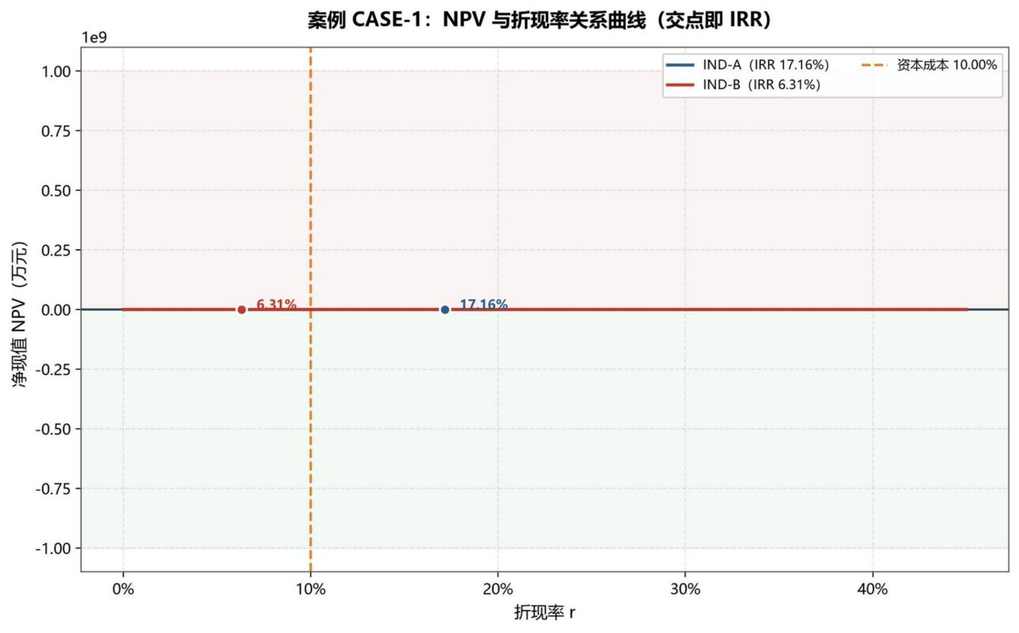

图 3-4 CASE-1 的 NPV—折现率曲线：与横轴交点即 IRR
来源：outputs/figures/01_05_CASE-1_irr_vs_rate.png
这张图是理解 IRR 最好的方式：曲线与横轴的交点就是 IRR，交点左侧 NPV 为正。IND-A 的曲线在 17.16% 处穿过横轴，说明只要资本成本不超过 17.16%，项目都值得投；IND-B 的曲线在 6.31% 处上 穿，在 10% 的资本成本下始终位于横轴下方。

3.6 案例二：互斥项目优选（规模冲突 + 寿命冲突）
四个项目分成两个互斥组，分别演示两种经典冲突。

表 3-5 CASE-2 两个互斥组的全指标结果（折现率 10%）

组 编号 项目 投资(万  元) |  |  |  | 寿 命 | NPV IRR ANCF 该组应选
MUT-SCAL E | MUT-P | 小型技改（高报酬率、低净 现值） | 1,000 | 3 | 119.08 | 16.65% | 47.89
MUT-SCAL E | MUT-Q | 大型技改（低报酬率、高净 现值） | 2,500 | 3 | 221.64 | 15.27% | 89.12 | MUT-Q
MUT-LIFE | MUT-X | 设备 A（短寿命、高年金） | 1,000 | 6 | 132.37 | 14.40% | 30.39 | MUT-X
MUT-LIFE | MUT-Y | 设备 B（长寿命、低年金） | 1,400 | 10 | 136.14 | 12.22% | 22.16

3.6.1 规模冲突：用增量 IRR 仲裁
MUT-P 的 IRR 更高（16.65% > 15.27%），但 MUT-Q 的 NPV 更大（221.64 > 119.08）。两个指标吵 架时，正确做法是考察多投的那 1,500 万元值不值：

ΔIRR(MUT-Q - MUT-P) = 14.25% > r = 10.00% 选 MUT-Q
增量投资 1,500 万元带来的增量报酬率仍高于资本成本，因此规模更大的方案更优

程序在报告与终端中都会给出这条判据。若 ΔIRR 低于资本成本，则多投的部分不划算，应选小方 案。

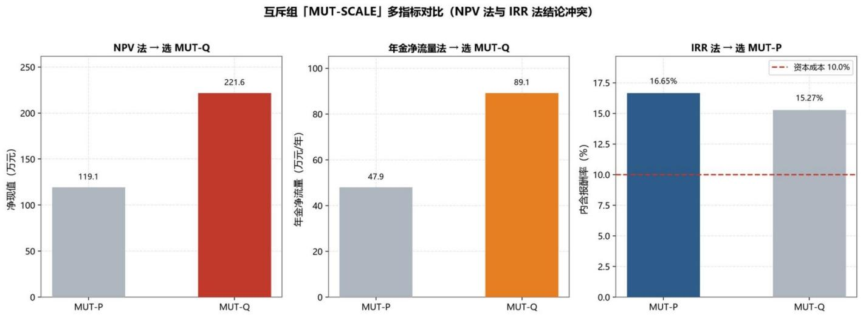

图 3-5 MUT-SCALE 组三联对比：NPV、ANCF、IRR 三个口径并列
来源：outputs/figures/02_02_CASE-2_mutual_MUT-SCALE.png

3.6.2 寿命冲突：必须改用年金净流量
MUT-X 寿命 6 年、MUT-Y 寿命 10 年，直接比 NPV 不公平（比较的期限不同）。把 NPV 折算成等额 年金后即可比较：ANCF 30.39 > 22.16，应选 MUT-X。

常见错误
如果误用 NPV 判据，会选中 MUT-Y（136.14 > 132.37），而正确答案是 MUT-X。这是课程作业里 最常见的失分点：寿命不同的互斥项目，NPV 与 IRR 都不可直接比较，必须用年金净流量法（或最 小公倍数复置投资法）。

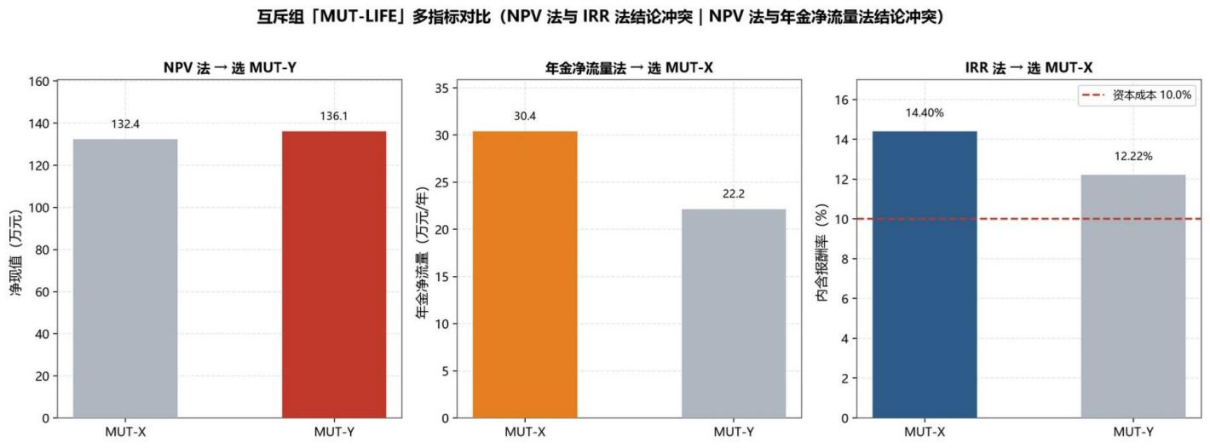

图 3-6 MUT-LIFE 组三联对比：寿命不同导致 NPV 失去可比性
来源：outputs/figures/02_01_CASE-2_mutual_MUT-LIFE.png

3.7 案例三：资本限额下的组合优化
八个可投资项目、总投资限额 3,000 万元，问怎么选组合使总 NPV 最大。程序同时给出三种解法并对 比，这是本案例最有教学价值的部分。

表 3-6 CASE-3 八个项目的指标（均为等额年金型现金流）

编号 项目 投资(万  元) |  |  | 寿 命 | 年现金流 NPV IRR PI ANCF
CAP-A | 智能制造产线升级 | 1,800 | 6 | 619.94 | 900.00 | 25.72% | 1.5000 | 206.65
CAP-B | 区域仓储中心建设 | 1,500 | 8 | 418.94 | 735.01 | 22.38% | 1.4900 | 137.77
CAP-C | 冷链物流基地 | 1,500 | 9 | 386.35 | 725.00 | 21.19% | 1.4833 | 125.89
CAP-D | 数据中台建设 | 1,000 | 5 | 387.79 | 470.03 | 27.08% | 1.4700 | 123.99
CAP-E | 生产设备更新 | 1,000 | 6 | 335.23 | 460.01 | 24.54% | 1.4600 | 105.62
CAP-F | 新能源充电站网络 | 1,200 | 7 | 357.41 | 540.02 | 22.65% | 1.4500 | 110.92
CAP-G | 节能改造成套设备 | 800 | 4 | 360.89 | 343.97 | 28.64% | 1.4300 | 108.51
CAP-H | 办公信息化系统 | 600 | 3 | 340.18 | 245.98 | 32.10% | 1.4100 | 98.91

表 3-7 三种组合优化方法的结果对比（限额 3,000 万元）

解法 选中项目 投资合计 组合 NPV 限额使用率 闲置额度
排序法（按 PI 贪心） | CAP-A + CAP-D | 2,800.00 | 1,370.03 | 93.33% | 200.00
组合法（DFS 穷举 + 剪枝） | CAP-B + CAP-C | 3,000.00 | 1,460.01 | 100.00% | 0.00
背包法（0-1 动态规划） | CAP-B + CAP-C | 3,000.00 | 1,460.01 | 100.00% | 0.00
结论要这样写：排序法会失效。它先挑 PI 最高的 CAP-A（1.5000），剩 1,200 万元额度里只能再装下 CAP-D（1,000），组合 NPV 1,370.03 万元；而穷举与动态规划找到 CAP-B + CAP-C，恰好用满 3,
000 万元，NPV 1,460.01 万元，比排序法多创造 89.98 万元价值（提升 6.57%）。PI 排序只在“项目可 无限分割”时最优，现实项目不可分割，因此必须做组合优化。

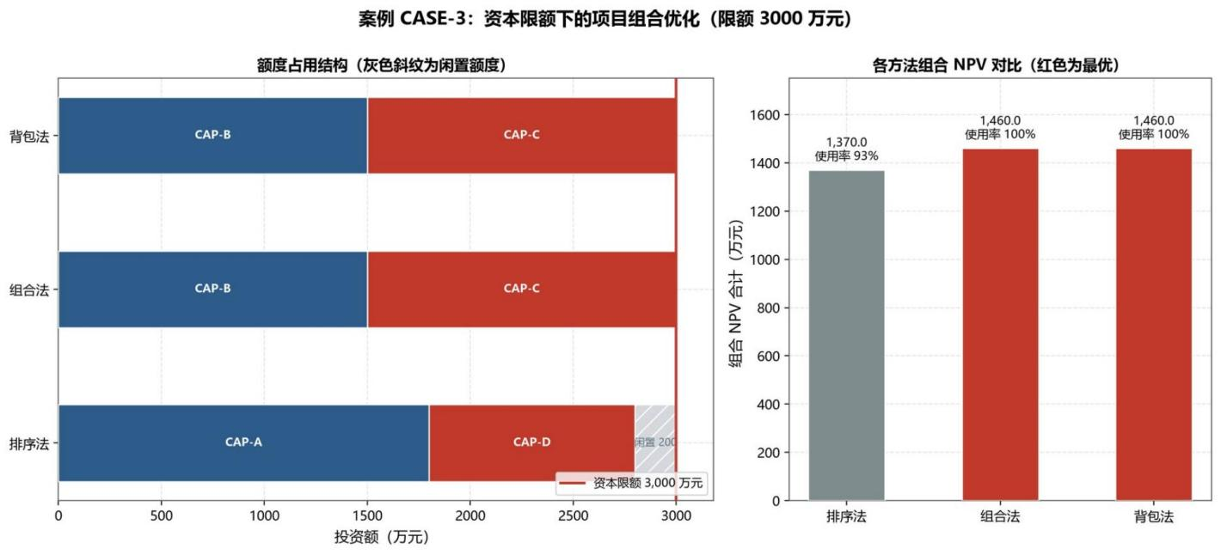

图 3-7 资本限额额度占用图：直观显示排序法留下的 200 万元闲置额度
来源：outputs/figures/03_01_CASE-3_portfolio.png

动手做
把限额改成 2,500 万元再跑一次：python main.py --case CASE-3 前，先在 src/scenarios.py 里把该 案例的 capital_limit 改为 2500，观察三种方法是否给出相同答案。这是理解“贪心何时失效”的最好实 验。

3.8 案例四：非常规现金流与多重 IRR
三个项目、两种现金流形态，演示 IRR 判据在符号变化时的失效。

表 3-8 CASE-4 结果：非常规现金流使 IRR 出现多个解

编号 项目 投资 各期现金流 NPV IRR 解 符号变  化 |  |  |  |  |  |  | 结论
UNC - A | 矿山开发（含生态治理支 出） | 2,000 | +5,400 / -3,520 | 0.00 | 10% 与 60%（双 根） | 2 次 | 不可行
UNC - B | 化工装置退役治理 | 2,000 | +4,600 / -2,625 | 12.40 | 5% 与 25%（双根） | 2 次 | 可行
UNC - C | 常规现金流对照 | 1,500 | +600 ×3 | -7.89 | 9.70%（唯一） | 1 次 | 不可行
UNC-A 被标为“不可行”是因为其 NPV 在 10% 处恰好为 0 且 NPV 曲线非单调，程序按“NPV ≥ 0 且 IRR 唯一”给出保守结论； UNC-B 的 NPV 为正故判可行。
关键在 NPV 曲线的形状：常规现金流下 NPV 单调递减，与横轴至多一个交点；非常规现金流下曲线 先升后降，可能与横轴有两个交点，此时“IRR”不再是一个数。

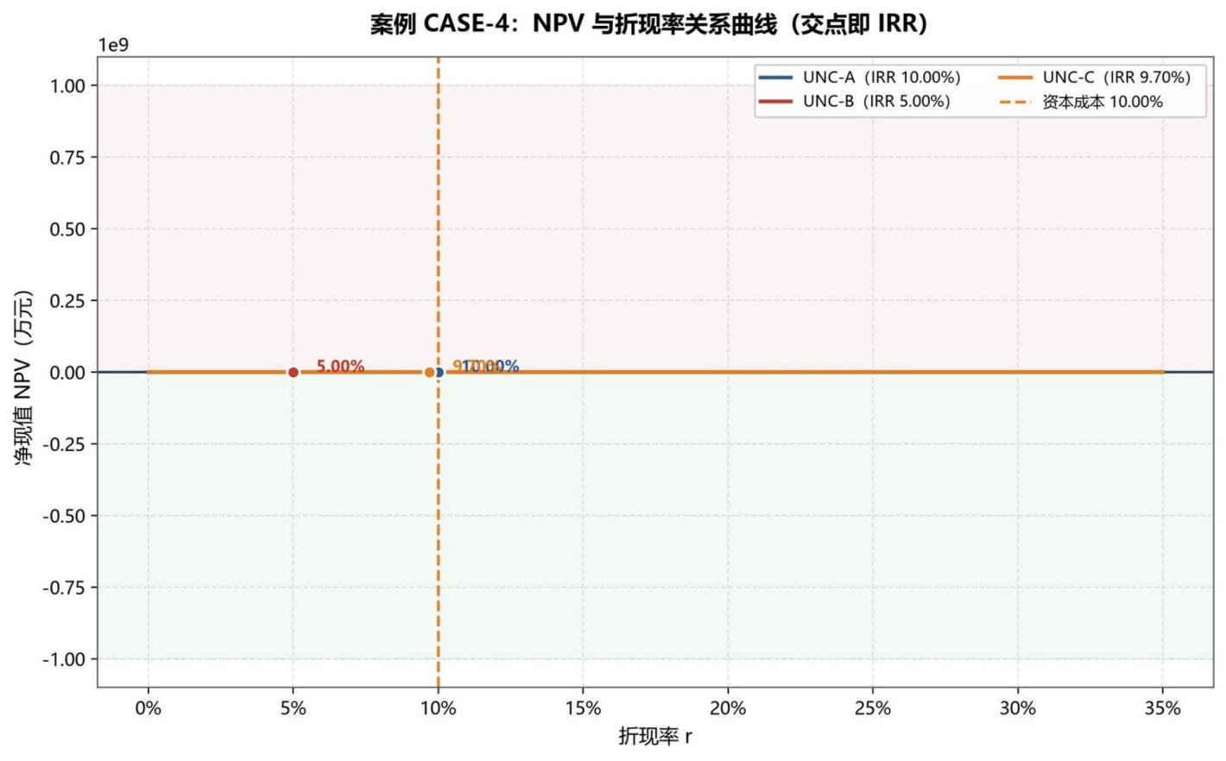

图 3-8 CASE-4 的 NPV—折现率曲线：非单调曲线与横轴有两个交点
来源：outputs/figures/04_06_CASE-4_irr_vs_rate.png

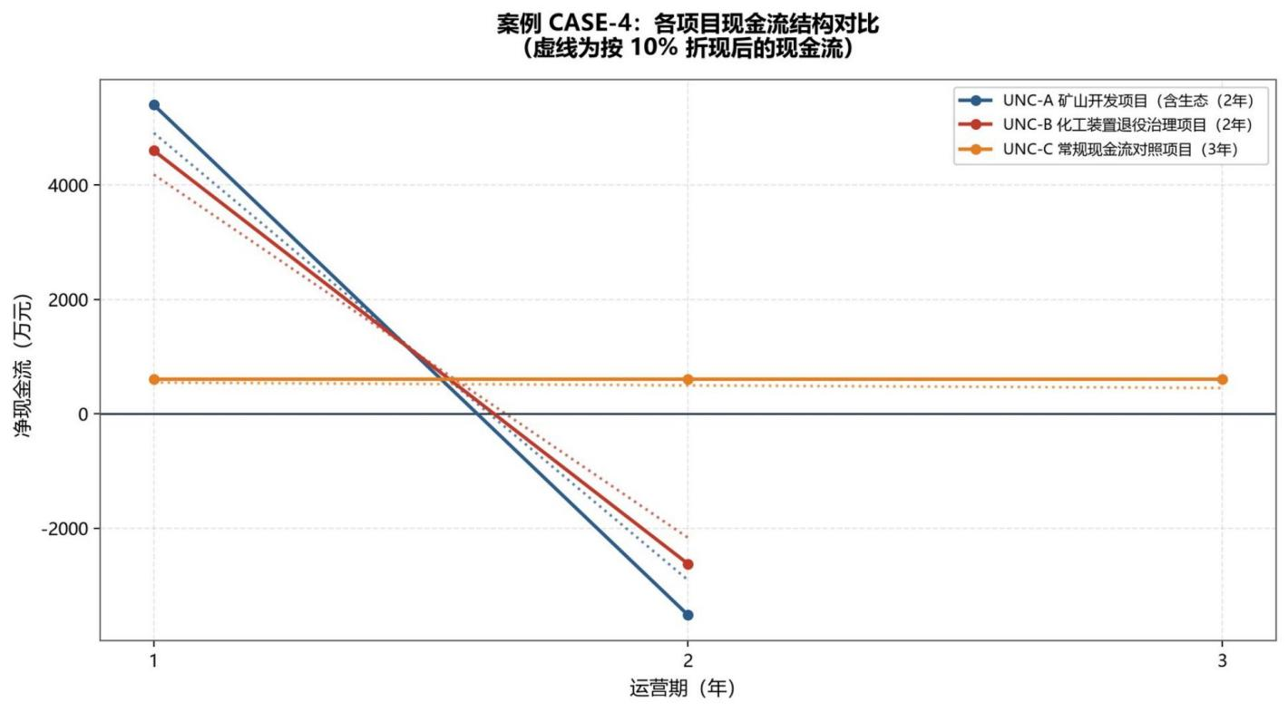

图 3-9 CASE-4 现金流结构对比：末期大额治理支出造成符号二次变化
来源：outputs/figures/04_07_CASE-4_cash_flows.png

说明
遇到多重 IRR 时的正确表述： 放弃 IRR 判据，改用 NPV（或改用 MIRR）。项目二在评价结果里保留 了 IRR 字段但把“IRR 唯一性”单独列出，报告里引用时一定要把这一列一起抄上。

3.9 案例五：敏感性与抗风险能力
两个项目投资额（5,000 万元）与寿命（8 年）完全相同，只有现金流水平不同，用来演示“同样 NPV 为正，抗风险能力可以差很多”。

表 3-9 CASE-5 敏感性对照

指标 SENS-S 智能装备产线 SENS-W 传统产线改造
初始投资 / 寿命 | 5,000 万元 / 8 年 | 5,000 万元 / 8 年
NPV | 1,229.66 万元 | 139.35 万元
IRR | 16.00% | 10.70%
盈利能力指数 PI | 1.2459 | 1.0279
静态 / 动态回收期 | 4.58 / 6.24 年 | 5.48 / 7.77 年
年金净流量 ANCF | 230.49 万元 | 26.12 万元
折现率 +5pp（15%）时的 NPV | 176.74 万元（仍为正） | -737.07 万元（转负）
安全边际（IRR - r） | +6.00 个百分点 | +0.70 个百分点
程序判定的抗风险等级 | 较强 | 极弱

两个项目的 NPV 都是正的，但 W 只比资本成本多 0.7 个百分点——利率稍一上行、或现金流稍一不 达预期，结论就会反转。旋风图把这种脆弱性画得很清楚。

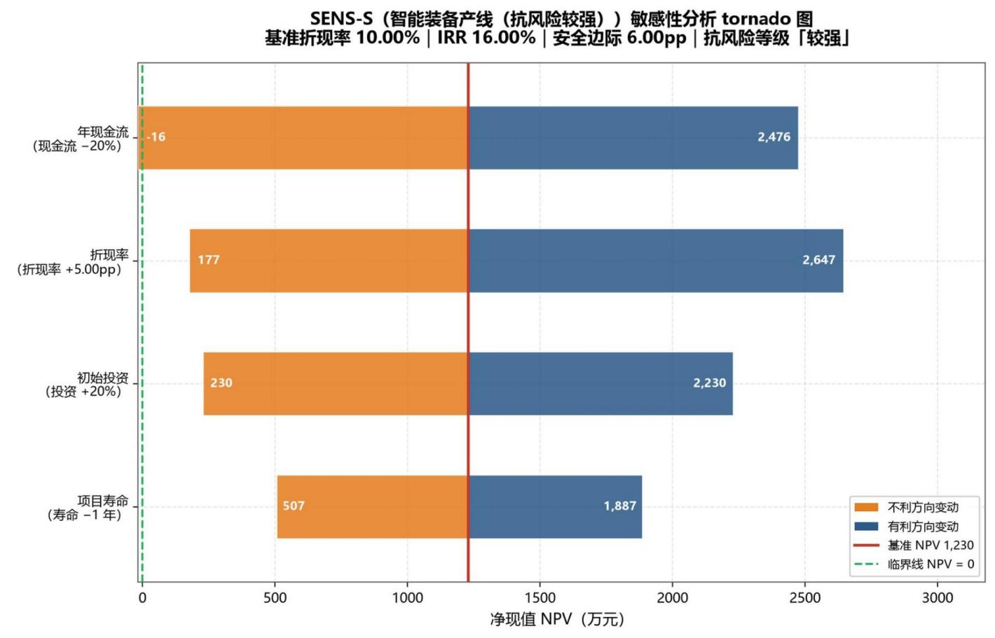

图 3-10 SENS-S 的单因素敏感性旋风图：各因素对 NPV 的冲击幅度
来源：outputs/figures/05_01_CASE-5_tornado_SENS-S.png

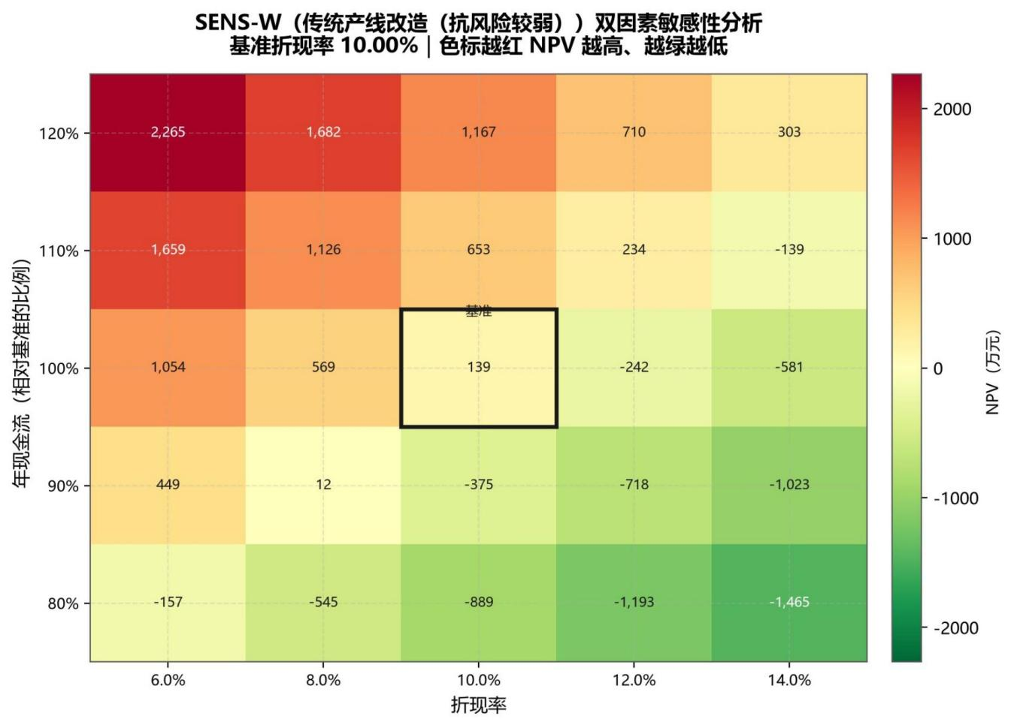

图 3-11 SENS-W 的折现率 × 现金流双因素热力图：负值区域明显扩大
来源：outputs/figures/05_03_CASE-5_dual_SENS-W.png

提示
读旋风图只需看两件事： 哪根条最长 （哪个因素最敏感），以及条的左右端点有没有跨过零线（该 因素在 ±20% 变动内能否让项目由可行变不可行）。

3.10 案例六：AI 批量生成项目与决策建议
程序用固定随机种子 20260914 生成 12 个项目（6 个行业 × 2 个），因此任何人重跑得到的数据完全 相同。这一步演示两件事：用 AI 批量造数据做压力测试，以及用规则引擎批量出决策文案。

表 3-10 CASE-6 的 12 个生成项目（折现率 10%，全部判定可行）

行业 编号 投资(万元) 寿命 NPV IRR 备注
新能源（光伏组件） | P01 | 4,376.44 | 10 | 4,492.91 | 28.55% | 案例中 NPV 最高
新能源（光伏组件） | P02 | 4,310.26 | 8 | 2,823.31 | 24.91%
半导体（晶圆产线） | P03 | 8,177.01 | 10 | 2,670.06 | 17.30% | 重资产、回收期长
半导体（晶圆产线） | P04 | 8,607.23 | 12 | 2,970.83 | 16.72%
生物医药（创新药） | P05 | 2,627.30 | 10 | 3,366.42 | 22.10% | 前两年现金流为负（研发期）
生物医药（创新药） | P06 | 2,898.42 | 10 | 3,040.71 | 20.32% | 同样呈 J 曲线特征
消费零售（连锁门店） | P07 | 1,574.71 | 6 | 555.50 | 20.98% | 小投资、快回收
消费零售（连锁门店） | P08 | 1,264.87 | 5 | 389.21 | 21.30%
公用事业（城市管网） | P09 | 3,451.97 | 12 | 316.71 | 11.76% | 低报酬率、贴近资本成本
公用事业（城市管网） | P10 | 2,989.87 | 14 | 465.40 | 12.62% | 案例中寿命最长
数字软件（SaaS） | P11 | 1,033.64 | 5 | 845.75 | 34.79%
数字软件（SaaS） | P12 | 858.50 | 6 | 1,070.46 | 41.87% | 案例中 IRR 最高

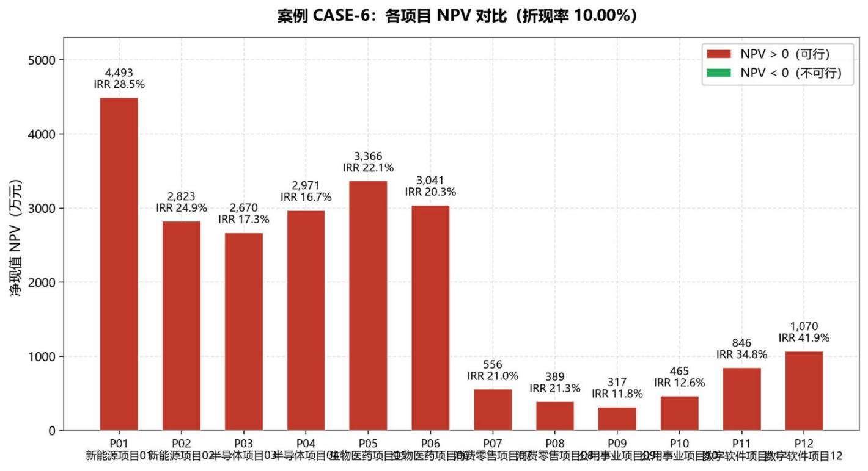

图 3-12 CASE-6 十二个项目的 NPV 对比：行业差异一目了然
来源：outputs/figures/06_04_CASE-6_npv_comparison.png
生物医药类项目（P05、P06）的前两年现金流为负，是典型的研发型 J 曲线；程序在决策文案里会专 门提示“前期投入期长、需关注资金链”。这类自动生成的风险提示，正是作业要求里“AI 辅助功能”的 落点。
A I 的两条通道
默认 auto 模式下，程序检测环境变量 IDS_LLM_API_KEY：未设置时使用内置规则引擎（8 类风险规 则 + 模板化文案，结果稳定可复现）；设置后调用大模型生成文案，并用规则引擎结果做一致性校 验。用 --ai-mode rule 可强制走规则引擎，交作业时建议固定用 rule，保证每次输出一致。

3.11 七类图表的命名规则与读法
39 张图的名字由程序按固定模板生成：
命名规则
案例序号_案例内递增序号_CASE-N_图类型[_项目或互斥组编码].png 例：02_01_CASE-2_mutual_MUT-LIFE.png

表 3-11 七类图表的含义与使用位置

图类型 张数 画的是什么 报告里配什么话
npv_comparison | 6 | 案例内各项目 NPV 柱状对比（红=可行、绿=不可 行） | 结论段的第一张图
irr_vs_rate | 6 | NPV 随折现率变化的曲线族，与横轴交点即 IRR | 解释 IRR 含义与多重根
tornado_{code} | 17 | 单因素 ±20% 的敏感性旋风图（每案例前 3 个项 目） | 风险分析段

表 3-11 七类图表的含义与使用位置（续）

图类型 张数 画的是什么 报告里配什么话
dual_{code} | 5 | 折现率 × 现金流双因素热力图（项目数 ≤ 4 时 出） | 说明结论的稳健区间
cash_flows | 5 | 各项目各期现金流结构（叠加折现后虚线） | 数据说明段
mutual_{group} | 2 | 互斥组的 NPV / ANCF / IRR 三联对比（仅 CASE-2） | 冲突仲裁段
portfolio | 1 | 资本限额额度占用与闲置（仅 CASE-3） | 组合优化段
出图条件由代码控制：项目数 > 4 时不出双因素热力图，> 6 时不出现金流结构图，旋风图每案例最多 3 张——这是为了控制 报告篇幅，不是漏画。

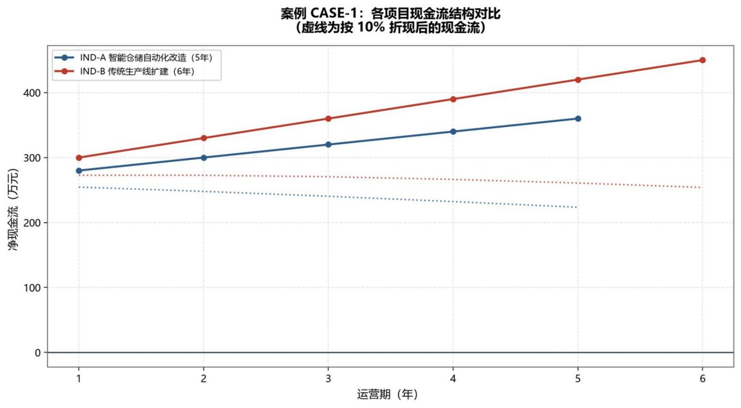

图 3-13 现金流结构图：实线为名义现金流，虚线为折现后现金流
来源：outputs/figures/01_06_CASE-1_cash_flows.png

3.12 报告产物与引用方式
Markdown 与 Word 报告内容一致，结构为：一、总体结论（含关键发现）→ 二、评价方法与判据说 明（2.1 NPV、2.2 IRR、2.3 ANCF、2.4 PI 与资本限额、2.5 敏感性、2.6 AI 辅助、2.7 技术栈）→ 三、 测试案例详解（六个案例，每个含“项目基础数据 / 全指标评价结果 / 互斥或组合优化 / 敏感性分析 / AI 决策建议 / 案例图表”）→ 四、附录（A AI 数据生成参数表、B 目录结构、C 环境依赖与复现方
式）。

提示
写自己的报告时，最省力也最规范的做法是： 引用报告里的表 3-4 到 3-10 这类结果表，再自己写结 论段。数据由程序生成、结论由你判断，既保证可复现，又不至于全篇像机器写的。

3.13 数值自检：57 个测试方法
运行测试

python | -m | tests.test_all | # 不装 | pytest | 也能跑
python | -m | pytest tests/ -v | # 装了 | pytest | 时更详细

表 3-12 测试覆盖的六个方面（57 个方法 / 151 处断言）

测试类 覆盖内容
TestFinanceCore | NPV、IRR、ANCF、PI、回收期、MIRR、增量 IRR 的手算对照断言（容差 1e-4 量 级）
TestMutualExclusion | 两组经典互斥冲突的判据正确性；多重 IRR 的捕获
TestCapitalRationing | 排序法失效场景；组合法与背包法结果一致；临界限额的数学自洽
TestSensitivity | 折现率 ±5pp 冲击方向；抗风险等级判定
TestAIAssistance | 决策文案结论方向；固定种子下数据可复现
TestScenariosAndEndToEnd | 六个案例端到端可运行，图表与报告可产出
测试全部通过时终端输出 OK。若某条断言失败，报错信息会指出是哪个函数的哪个期望值不匹配， 这通常意味着你改了数据或参数却没有同步更新预期值。

3.14 换成自己的项目数据
两种做法，按需求复杂度选择。

做法一：只在代码里临时构造项目

单个项目
from src.models import Project, Evaluation
p = Project(code="MY-01", name="车间节能改造",
industry="节能环保", initial_investment=800, cash_flows=[220, 240, 260, 280, 300])
ev = Evaluation.build(p, rate=0.10)
print(ev.npv, ev.irr, ev.ancf, ev.pi, ev.feasible)
initial_investment 必须填正数，内部的负号由程序处理；cash_flows 至少要有 1 期，否则抛出 “cash_flows 不能为空”的 ValueError。

做法二：新增一个案例
在 src/scenarios.py 里仿照现有案例写一个函数，返回（案例编号, 案例名称, 项目列表, 互斥组, 资本限 额），再登记到案例映射表中；main.py 会自动为它跑完整流程、出图并写进报告。案例编号建议沿 用 CASE-7 这样的格式，图表文件名前缀会自动变成 07。

注意
改数据后一定要重跑测试：tests/test_all.py 里的断言是针对内置六个案例的数值写的，如果你把案例
数据改了，相应断言会失败。正确做法是新增案例而不是修改原案例。

3.15 常见错误与排查
表 3-13 项目二高频问题（报错文案为程序原文）

现象 原因 处理
折现率必须大于 -100%，否则折现因子 无意义 | --rate 输成了 -1 或更小 | 改成 0.08 之类的小数
cash_flows 不能为空，至少需要一期 | 新增项目时漏写现金流 | 补上列表
initial_investment 请用正数输入 | 把投资额写成了负数 | 去掉负号，程序内部处理
未找到案例 CASE-7，可选：[…] | 案例编号写错 | 先跑 --list 看清单
Word 报告很大（约 4.5 MB） | 39 张图按 200 dpi 全部内嵌 | 调试时用 --no-docx
图表数量比预期少 | 双因素图与现金流图有项目数上 限条件 | 属正常，见 3.11 节说明
AI 文案每次略有不同 | 走了大模型通道 | 加 --ai-mode rule 固定为规则引擎

3.16 本章小结
• 一条命令跑六个案例，产物是 39 张图 + 2 个 CSV + Markdown/Word 报告 + run_log；
• 判据优先级：独立项目看 NPV 与 IRR（两者一致）；互斥同寿命比 NPV，规模冲突用增量 IRR 仲 裁；互斥不同寿命必须用 ANCF；资本限额下用穷举/动态规划而不是 PI 贪心；非常规现金流放弃 IRR、只看 NPV；
• 必须记住的锚点数值：CASE-1 IND-A NPV 198.66 万元 / IRR 17.16%；CASE-2 增量 IRR 14.25%、
ANCF 30.39 > 22.16；CASE-3 组合 NPV 1,460.01 万元（比排序法多 89.98 万元）；CASE-5 安全边 际 6.00pp 与 0.70pp；
• 交作业前跑 python -m tests.test_all，57 个测试方法全部通过再抄数。

课后练习
• 1. 用 - -rate 0.08 重跑 CASE-2，检查两个互斥组的结论是否改变，并解释原因。
• 2. 在 CASE-3 中把限额改为 4,000 万元，记录三种方法各选哪些项目，找出排序法与最优解的差 距。
• 3. 自己构造一个“建设期负现金流 + 运营期正现金流 + 期末大额支出”的项目，观察 IRR 唯一性 列。
• 4. 把 CASE-5 的 SENS-W 现金流整体上调 10%，看抗风险等级从“极弱”变成什么。

第 4 章

项目三：综合成本与经营决策分析平台

Abstract
这是五个项目里计算链条最长、也最贴近制造企业真实账务的一个。场景一从材料领 用一路算到单位产品成本，再做差异分析和本量利；场景二把五类短期经营决策放在 同一家公司的同一个月里，让“接受还是拒绝这张订单”这种判断第一次有了可核对 的数字依据。

4.1 项目速览
项目三覆盖成本管理章节的两大块内容：算得出成本（费用归集分配、三种成本计算方法、标准成本 差异）与用得上成本（本量利、特殊订单、约束资源、定价、自制外购、亏损停产）。两个场景各跑 一条完整链条，最后统一出图、出 Excel 底稿、出 Markdown 报告。

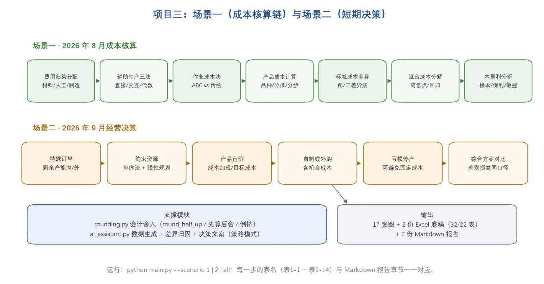

图 4-1 两个场景的计算链条与支撑模块
本手册自绘

表 4-1 项目三的文件职责

文件 职责 对应小节
main.py | 入口：两个场景的完整编排（约 1,043 行），终端按步骤打印 每张表 | 4.3—4.5
src/cost_allocation.py | 材料/人工/制造费用分配、辅助生产三法、作业成本法 | 4.4.1—4.4.3
src/product_cost.py | 品种法、分批法、分步法与成本还原 | 4.4.4
src/standard_cost.py | 标准成本差异（两差异/三差异法）与差异诊断 | 4.4.5
src/mixed_cost.py | 混合成本分解：高低点法、回归直线法 | 4.4.6
src/cvp.py | 本量利分析、多品种保本、利润敏感性 | 4.4.7—4.4.8
src/decision.py | 五类短期经营决策与综合方案对比 | 4.5
src/rounding.py | 会计舍入纪律：四舍五入、先算后舍、勾稽倒挤 | 4.6
src/ai_assistant.py | 数据生成 + 差异归因 + 决策文案（策略模式的双引擎） | 4.9
src/visualize.py | 17 张图表 | 4.7
src/report_generator.py | Excel 底稿（多工作表）与 Markdown 报告 | 4.7
tests/test_all.py | 9 个测试类、51 个测试方法、190 处断言 | 4.8

4.2 跑通与命令行

启动
cd /d "F:\（ 8）Desktop\财务会计实务与应用\Python财务应用\works\03-综合成本与经营决策分析平 台\cost_decision_platform"
pip install -r requirements.txt  python main.py - -scenario 1  python main.py - -scenario 2  python main.py | # 只跑场景一（成本核算与本量利） # 只跑场景二（经营决策）  # 默认 all，两个场景都跑
命令行只有一个参数 --scenario，取值 1 / 2 / all，默认 all。启动横幅会打印运行环境的 Python 版 本、检测到的中文字体名与输出目录，这三项是排错时最先要确认的信息。
$ python main.py - -scenario 1
================================================================
企业成本管理与短期经营决策自动化分析平台 v1.0
运行环境：Python 3.12.4 | 中文字体：Microsoft YaHei 输出目录：… \cost_decision_platform\output
================================================================
场景一 恒信精密制造有限公司 2026 年 8 月成本核算与本量利分析 第 1 步 生产费用归集与分配 …
第 2 步 辅助生产费用分配（直接法 / 交互分配法 / 代数分配法）ⅆ
…
场景一 ：Excel 底稿 …\output\场景一_成本核算分析底稿 .xlsx
Markdown 报告 …\output\reports\场景一_成本核算与本量利分析报告 .md 图表 12 张

提示
场景一与场景二的产物是分开的两份 Excel 与两份报告，图表则统一放在 output/charts/ 下按 01—17 编号。只要其中一个场景时，用 --scenario 指定，能省一半时间。

4.3 数据底座：恒信精密制造有限公司
两个场景共用同一家虚拟企业与同一组产品，因此你可以把两张底稿对照着读。下表是场景一的产品 与费用基础数据（取自代码内置数据与底稿）。

表 4-2 材料费用分配（定额消耗量比例法，材料单价 10.50 元/千克）

产品 实际产量 单位消耗定额 定额消耗量 分配数量 分配金额(元) 单位材料费(元)
甲 | 500 件 | 6 | 3,000 | 3,187.50 | 33,468.75 | 66.94
乙 | 300 件 | 8 | 2,400 | 2,550.00 | 26,775.00 | 89.25
丙 | 200 件 | 5 | 1,000 | 1,062.50 | 11,156.25 | 55.78
合计 | 1,000 件 | — | 6,400 | 6,800.00 | 71,400.00 | —
分配率 = 实际耗用总量 6,800 ÷ 定额消耗总量 6,400 = 1.0625；分配金额 = 定额消耗量 × 1.0625 × 10.50 元。三行合计恰等于 71,400 元，无尾差。
场景二里同一家企业的三条产品线、两种约束资源与市场容量如下：

表 4-3 场景二的产品参数与资源消耗（可用资源：机器 15,000 小时、人工 5,000 小时）

产品 单价(  元) |  | 单位变动成本 (元) | 单位边际贡献 (元) | 边际贡献 率 | 单位机器 工时 | 单位人工 工时 | 市场最大 需求 | 最低生产 量
甲 | 380 | 236 | 144 | 37.89% | 1.20 | 0.50 | 6,000 | 0
乙 | 260 | 168 | 92 | 35.38% | 0.80 | 0.40 | 6,200 | 0
丙 | 180 | 122 | 58 | 32.22% | 0.60 | 0.35 | 4,800 | 1,000
丙产品有 1,000 件的最低生产量约束（合同或商誉要求），这正是线性规划比排序法复杂的地方。

4.4 场景一：从领料到本量利的十三个步骤

4.4.1 第 1 步 三项费用的归集与分配
材料按定额消耗量比例法、人工按实用工时比例法、制造费用按生产工时比例法分配。分配完成后汇 总成产品成本：

表 4-4 产品成本汇总（元）

产品 产量 直接材料 直接人工 制造费用 成本合计 单位成本
甲 | 500 | 33,468.75 | 50,400.00 | 69,300.00 | 153,168.75 | 306.34
乙 | 300 | 26,775.00 | 28,800.00 | 39,600.00 | 95,175.00 | 317.25

表 4-4 产品成本汇总（元）（续）

产品 产量 直接材料 直接人工 制造费用 成本合计 单位成本
丙 | 200 | 11,156.25 | 16,800.00 | 23,100.00 | 51,056.25 | 255.28

说明
把这张表的单位成本与后面 ABC 法的单位成本对照，是理解“成本交叉补贴”的最快方式：传统法下 甲 306.34 元、丙 255.28 元，看似丙成本低；换成作业成本法后结论会反过来，见 4.4.3。

4.4.2 第 2 步 辅助生产费用的三种分配方法
第一车间下设机修与供电两个辅助车间，它们互相提供劳务。程序用三种方法各算一遍并排对比：

表 4-5 三种辅助生产分配方法的分配率对照

分配方法 机修车间分配率(元/小时) 供电车间分配率(元/ 是否考虑相互提供劳务
度)
直接分配法 | 2.05 | 0.21 | 否（只在辅助车间以外的受益对象间 分配）
交互分配法 | 2.03 | 0.21 | 是（先在辅助车间之间交互分配，再 对外分配）
代数分配法 | 2.03 | 0.21 | 是（联立方程求解，理论上最精确）
读表要点：交互分配法与代数分配法结果几乎一致，而直接分配法把机修分配率抬高到 2.05 元/小 时，因为它把辅助车间内部相互耗用的部分强行摊给了外部对象。作业里若要求“比较三种方法差异 ”,把这三行抄进报告即可，明细在底稿的「辅助生产_直接法」「辅助生产_交互法」「辅助生产_代 数法」「辅助生产_方法对照」四张表里。

4.4.3 第 3 步 作业成本法（ABC）与传统成本法
程序按若干作业中心（如设备调试、质量检验、物料搬运）归集制造费用，用各自的成本动因分配到 产品，再与传统法（生产工时单一动因）对比：

表 4-6 ABC 法与传统法的单位制造费用对比（元）

产 品 | 产 量 | 传统法制造 费用 | ABC 法制造 费用 | 传统法单 位成本 | ABC 法单 位成本 | 单位成本 差异 | 差异 率 | 结论
甲 | 500 | 91,200 | 64,880 | 182.40 | 129.76 | -52.64 | -  28.86% | 传统法高估（高产量被多 摊）
乙 | 300 | 53,200 | 65,046.67 | 177.33 | 216.82 | +39.49 | +22.27 % | 传统法低估（被甲补贴）
丙 | 200 | 45,600 | 60,073.33 | 228.00 | 300.37 | +72.37 | +31.74 % | 传统法低估（被甲补贴）

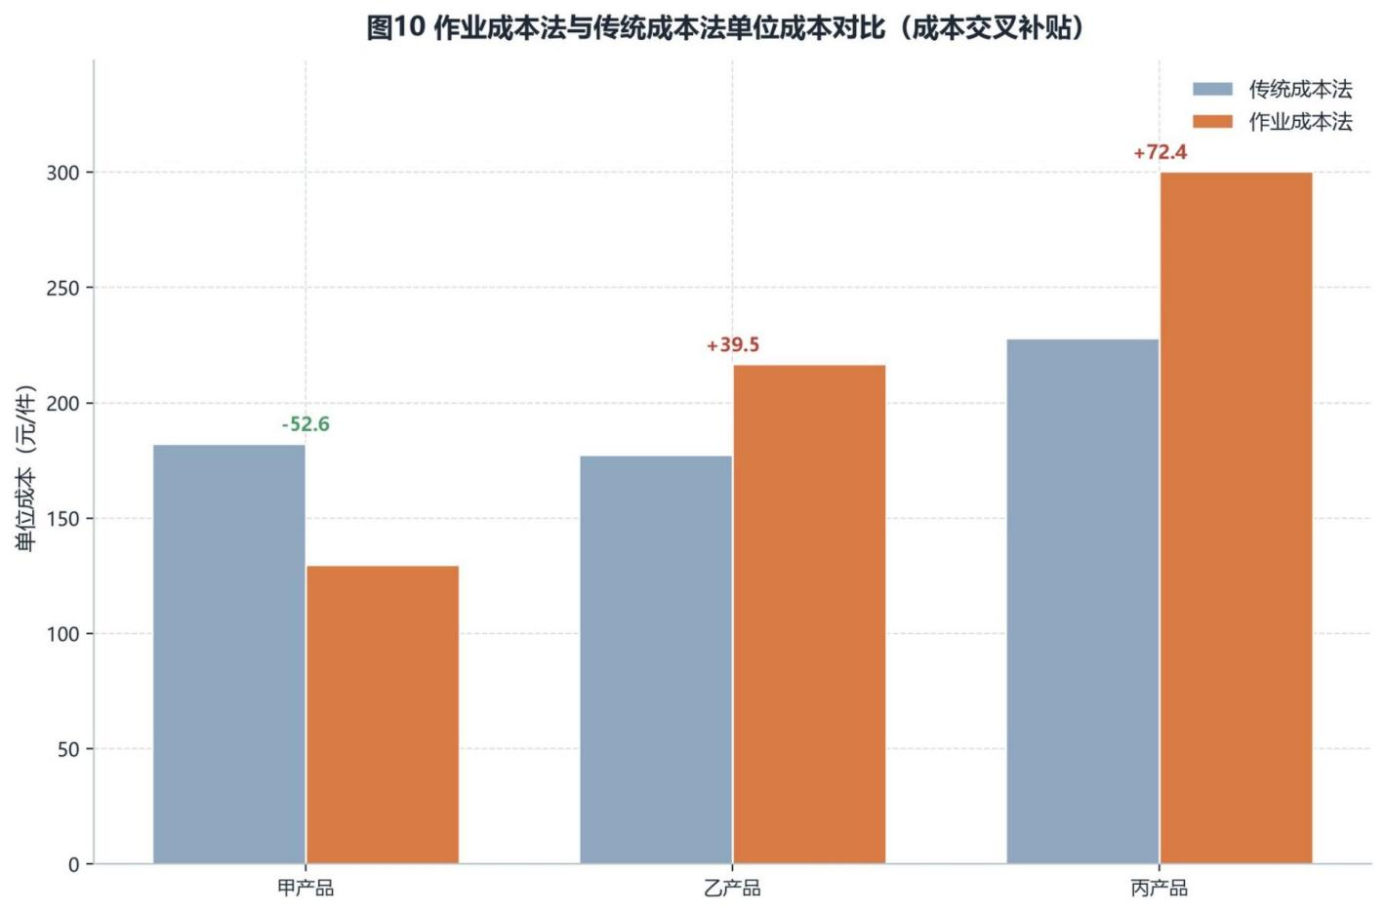

图 4-2 ABC 与传统成本法对比：低产量产品的成本被传统法系统性低估
来源：output/charts/10_ABC与传统成本法对比.png

注意
表中的“传统法单位成本”只指制造费用部分（91,200 ÷ 500 = 182.40），不是表 4-4 的完全单位成本
306.34 元。抄数时务必注明口径，这是最容易被老师追问的地方。

4.4.4 第 4 步 三种产品成本计算方法
程序用同一批数据分别演示品种法、分批法与分步法，并给出方法选择对照表：

表 4-7 三种成本计算方法对照

方法 成本计算对象 生产组织 工艺过程 计算期 典型行业
品种法 | 产品品种 | 大量大批 | 单步骤或多步骤不要求分 步 | 定期（月 末） | 发电、采掘、水泥、 食品
分批法 | 产品批别（工单） | 单件小批 | 多步骤装配式 | 不定期（完 工时） | 船舶、重型机械、专 用设备、服装定制
分步法 | 生产步骤（车间） | 大量大批 | 多步骤连续式 | 定期（月 末） | 纺织、冶金、造纸、 化工
分批法的底稿给出了四张工单的成本，其中 WO-202608-003（丙产品 80 件）月末仍在产，因此批次 总成本 20,422.50 元全额留在“期末在产品成本”，不结转产成品——这正是分批法“成本计算期与完工 时点绑定”的特征。

表 4-8 分批法工单成本汇总（元）

工单号 产品 批量 状态 批次总成本 单位成本 结转产成品 期末在产品
WO-202608-001 | 甲 | 200 | 完工 | 61,267.50 | 306.34 | 61,267.50 | 0.00
WO-202608-002 | 乙 | 150 | 完工 | 47,587.50 | 317.25 | 47,587.50 | 0.00
WO-202608-003 | 丙 | 80 | 在产 | 20,422.50 | 255.28 | 0.00 | 20,422.50
WO-202608-004 | 甲 | 60 | 完工 | 18,380.25 | 306.34 | 18,380.25 | 0.00
分步法则演示了成本还原：第二步的自制半成品按还原分配率 0.95 拆回直接材料、直接人工与制造费 用，还原后合计 204,500 元与还原前一致，勾稽关系在“分”位上严格成立。

4.4.5 第 5 步 标准成本差异分析
程序对每种产品的每个成本项目计算价格类与数量类差异，并按重要性排序、指派责任部门。节选差 异最大的四条：

表 4-9 标准成本差异（节选，元）

产 品 | 成本项目 差异类型 价格类 数量类 差异合计 标准 实际 重要性 关键原因
甲 | 直接材料 | 价格 / 用量 | +3,540 | -1,000 | +2,540 | 60,000 | 62,540 | 正常波动 | 价格主导
甲 | 直接人工 | 工资率 / 效 率 | +795 | +750 | +1,545 | 12,500 | 14,045 | 重大差异 | 混合型
甲 | 固定制造费 用 | 效率差异 |  |  | +1,320 | 11,400 | 12,480 | 重大差异 | 生产效率下降
乙 | 固定制造费 用 | 效率差异 | — | — | +1,150 | 9,600 | 10,400 | 重大差异 | 生产效率下降
固定制造费用采用三差异法：耗费差异、效率差异、产量差异分别列示。例如甲产品固定制造费用的 效率差异 +1,320 元（不利）与产量差异 -720 元（有利）来自不同成因，前者指向现场工时管理、
后者指向产能利用不足，程序在「差异诊断_明细」表里为每一条差异自动给出了责任部门与改进建 议。

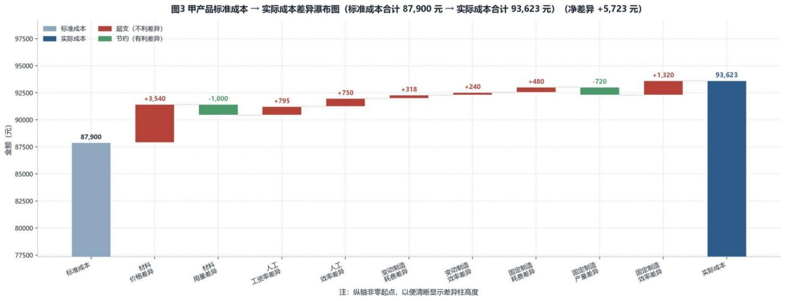

图 4-3 成本差异瀑布图：从标准成本到实际成本的逐项偏离
来源：output/charts/03_成本差异瀑布图.png

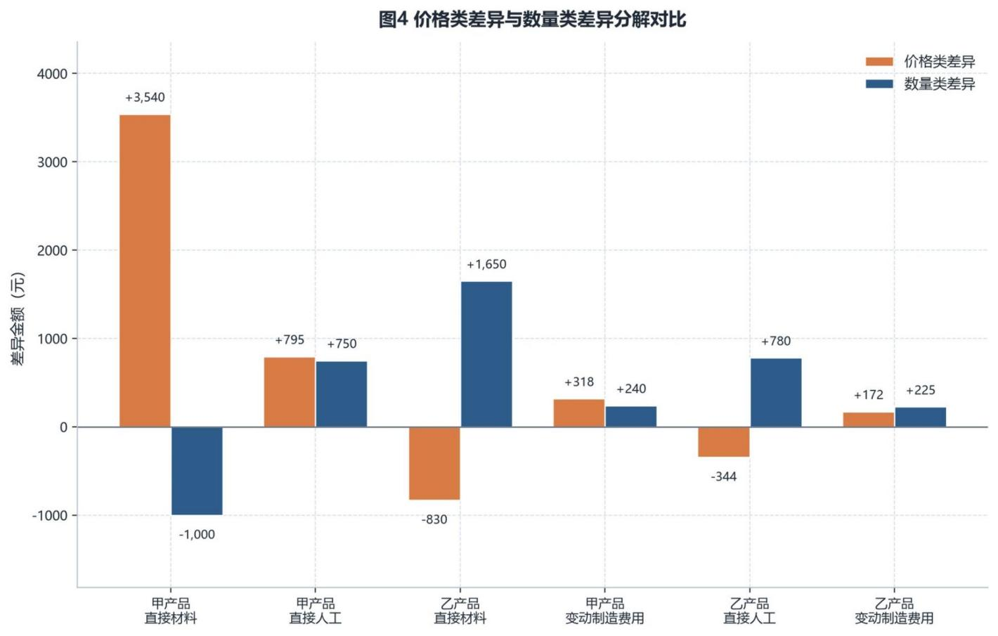

图 4-4 价差与量差分解对比：同一项目的两类差异分列
来源：output/charts/04_价差量差分解对比.png

4.4.6 第 6 步 混合成本分解
用同一批历史观测（业务量与制造费用）分别用高低点法与回归直线法拟合 y = a + bx：

表 4-10 两种混合成本分解结果

分解方法 固定成本 a(元) 单位变动成本  b(元) |  |  | 成本模型 拟合  优度 |  | 估计标准误差
高低点法 | 81,526.56 | 4.9513 | y = 81,526.56 + 4.9513x | 0.94 | 3,568.12
回归直线法 | 83,206.23 | 4.9478 | y = 83,206.23 + 4.9478x | 0.96 | 3,076.69
两种方法的 b 几乎相同（4.95 元/单位），但 a 相差 1,679.67 元。回归法用到了全部观测点，拟合优 度更高、标准误差更小，因此报告里应以回归直线法为主、高低点法作为快速校核。

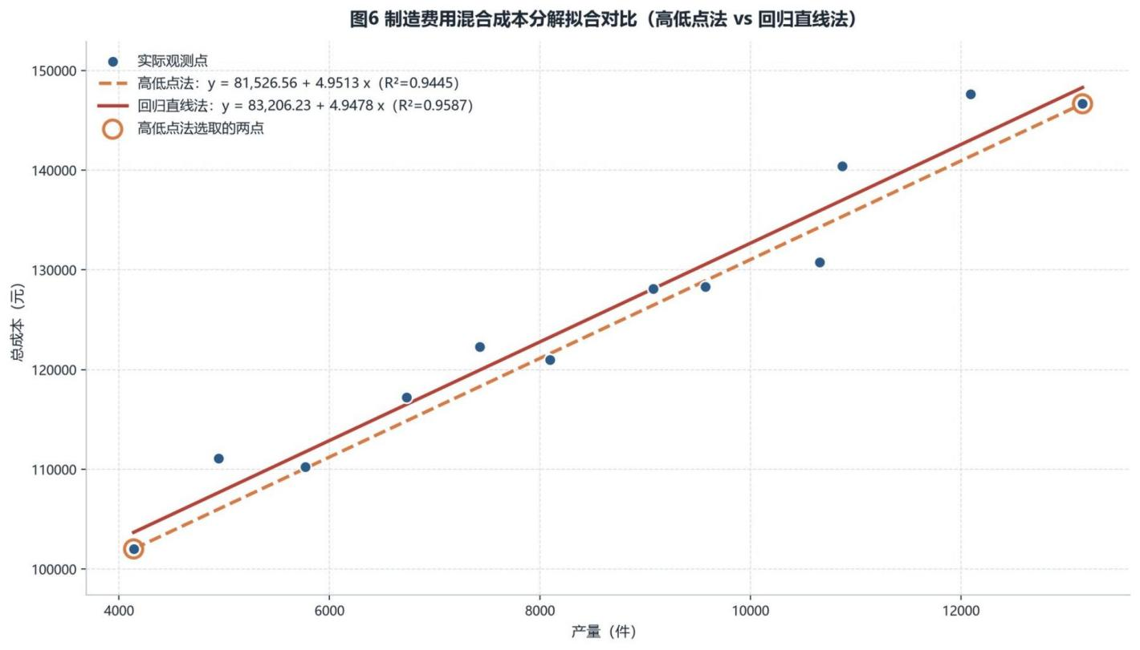

图 4-5 混合成本分解拟合图：散点、两条拟合线与截距差异
来源：output/charts/06_混合成本分解拟合图.png

4.4.7 第 7 步 本量利分析（单一产品与多品种）
保本量 Q = F ÷ (P - V)；保本额 S = F ÷ 边际贡献率
基本保本公式；边际贡献率 CMR = (P - V) ÷ P

表 4-11 甲产品本量利指标

指标 数值 指标 数值
单价 P | 380 元 | 实际销量 Q | 9,500 件
单位变动成本 V | 236 元 | 实际销售收入 S | 3,610,000 元
固定成本 F | 1,200,000 元 | 边际贡献总额 | 1,368,000 元
单位边际贡献 CM | 144 元 | 利润 π | 168,000 元
边际贡献率 CMR | 37.89% | 变动成本率 | 62.11%
保本量 Q | 8,333.33 件 | 安全边际量 / 额 | 1,166.67 件 / 443,333.33 元
保本额 S | 3,166,666.67 元 | 安全边际率 | 12.28%
经营杠杆系数 DOL | 8.1429 | 利润率 | 4.65%
DOL 勾稽值（1 ÷ 安全边际 率） | 8.1429 | 利润率勾稽值 | 4.65%
保本额勾稽误差 | 0 | 安全边际等级判定 | 要警惕
程序同时给出三条勾稽校验：保本额 = 保本量 × 单价（勾稽误差 0）、DOL = 1 ÷ 安全边际率、利润率 = 安全边际率 × 边际 贡献率，后两条的勾稽值与主值完全一致。

说明
安全边际率 12.28% 对应程序给出的等级“要警惕”（一般经验：20% 以上较安全，10% 以下为危险）。 写结论时不要只抄一个数，要把等级判定与经验标准一起写出来。

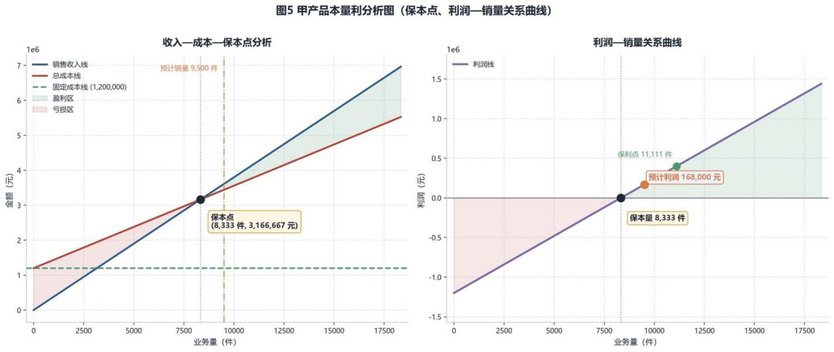

图 4-6 本量利分析图：收入线、总成本线与保本点
来源：output/charts/05_本量利分析图.png
多品种口径下程序按销售收入比重分摊固定成本，三个产品的保本销售额分别为 甲 3,012,675.93 元、 乙 1,345,272.46 元、丙 721,039.34 元，合计 5,078,987.73 元，即企业整体保本销售额。注意此时甲的 保本量变成 7,928.09 件（而不是单产品口径的 8,333.33 件），因为固定成本按销售额比重分摊，不再 全部由甲承担。
底稿「本量利_临界值」表进一步给出各因素的盈亏临界值与允许变动幅度：

表 4-11B 甲产品的盈亏临界值与允许变动幅度

临界值指标 数值 允许变动幅度
单价下限（利润 = 0） | 362.32 元 | 可降幅 4.65%
单位变动成本上限（利润 = 0） | 253.68 元 | 可升幅 7.49%
销量下限（利润 = 0） | 8,333.33 件 | 可降幅 12.28%
固定成本上限（利润 = 0） | 1,368,000 元 | 可升幅 14.00%

4.4.8 第 8 步 利润敏感性分析
各因素单独变动 ±10% 时对利润的影响，程序给出实证敏感系数与解析敏感系数并互相校验：

表 4-12 利润敏感性（甲产品，利润基准 168,000 元）

因素 基准值 +10% 后利润 -10% 后利润 敏感系数 方向 排序
单价 | 380 元 | 529,000 | -193,000 | 21.4881 | 同向 | 1
单位变动成本 | 236 元 | -56,200 | 392,200 | -13.3452 | 反向 | 2
销量 | 9,500 件 | 304,800 | 31,200 | 8.1429 | 同向 | 3

表 4-12 利润敏感性（甲产品，利润基准 168,000 元）（续）

因素 基准值 +10% 后利润 -10% 后利润 敏感系数 方向 排序
固定成本 | 1,200,000 元 | 48,000 | 288,000 | -7.1429 | 反向 | 4
敏感系数同时给出“实证”与“解析”两列且完全相等（程序内部做了交叉校验），四个因素均被判定为“高敏感”。
单价敏感系数 21.49 的含义是：单价每变动 1%，利润变动约 21.49%。这也解释了为什么表 4-11 里安 全边际率只有 12% 会被判为“要警惕”——价格稍一松动，利润就会大幅缩水。

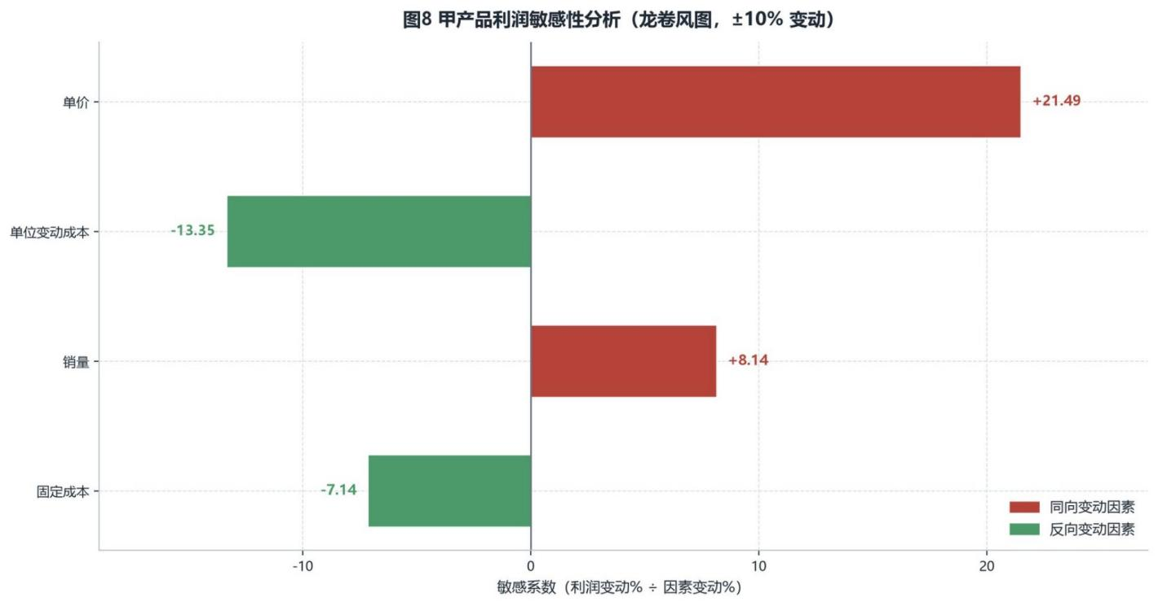

图 4-7 利润敏感性龙卷风图：四因素冲击幅度排序
来源：output/charts/08_利润敏感性龙卷风图.png

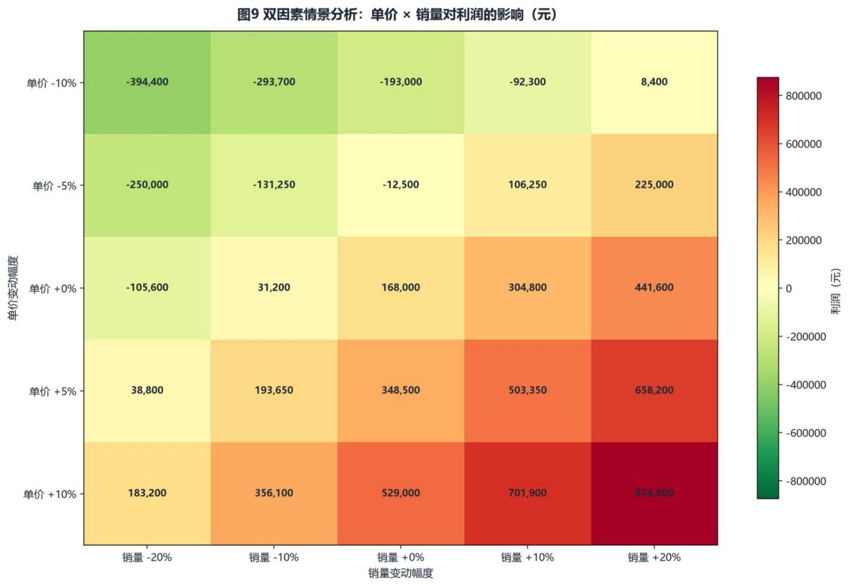

图 4-8 利润情景矩阵热力图：价格与销量组合下的利润分布
来源：output/charts/09_利润情景矩阵热力图.png

4.4.9 第 9—13 步 诊断、图表与导出
剩下的步骤不再产生新的会计数字，而是把前面的结果“说人话”：差异关键原因诊断、改进建议生 成、12 张图表绘制、32 个工作表的 Excel 底稿导出与 Markdown 报告落盘。终端会逐步打印每一步 的表名（表 1-1 … 表 1-18），与报告章节一一对应。

4.5 场景二：五类短期经营决策

4.5.1 特殊订单是否接受
同一位海外客户给出两笔报价（甲产品、258 元/件），区别在于企业是否有足够剩余产能：

表 4-13 特殊订单决策对比（报价均为 258 元/件）

项目 情形 A：1,500 件（剩余产能内） 情形 B：3,000 件（需挤占正常订单）
增量收入 ① | 387,000 元 | 774,000 元
增量变动成本 ② | 354,000 元 | 708,000 元
专属固定成本 ③ | 12,000 元 | 12,000 元
机会成本 ④ | 0 元 | 216,000 元
增量成本合计 ②+③+④ | 366,000 元 | 936,000 元
差别损益 ①-(②+③+④) | +21,000 元 → 接受 | -162,000 元 → 拒绝

表 4-13 特殊订单决策对比（报价均为 258 元/件）（续）

项目 情形 A：1,500 件（剩余产能内） 情形 B：3,000 件（需挤占正常订单）
最低可接受价格 | 244 元/件 | 312 元/件

说明
两笔订单报价相同、产品相同，结论却完全相反，差别只在有没有挤占正常销售。情形 B 的 216,000 元机会成本就是被挤占的正常订单边际贡献。短期决策里“相关成本”必须包含机会成本，这是本节唯 一要记住的原则。

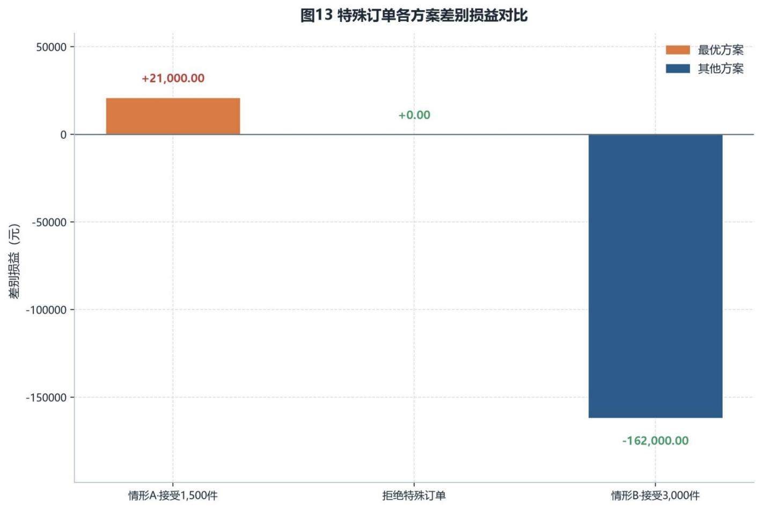

图 4-9 特殊订单方案对比：两种产能状态下的差别损益
来源：output/charts/13_特殊订单方案对比.png

4.5.2 约束资源的最优利用
程序先按“单位约束资源边际贡献”排序（只看机器工时这一种瓶颈），再用线性规划同时考虑机器工 时与人工工时两种约束，最后对比两种结果：

表 4-14 约束资源两种解法对比

方法 约束条件 最优产量（甲/乙/  丙） |  |  | 边际贡献总额 适用条件
单位约束资源边际贡献排序 法 | 机器工时 15,000 小 时 | 6,000 / 6,200 / 4, 733.33 | 1,708,933.33 元 | 单一瓶颈资源时，排序即 为全局最优
线性规划（HiGHS 求解器） | 机器 15,000 + 人工 5,000 小时 | 6,000 / 4,125 / 1,000 | 1,301,500 元 | 多资源同时约束，必须联 立求解
排序法的结果在双约束下不可行：按它给出的产量，人工工时要耗用约 7,136.67 小时，远超 5,000 小时上限。因此两个数字不 能直接比大小，只能作为“单约束上界”与“双约束可行解”对照。

线性规划还给出影子价格：人工工时 230 元/小时（已耗尽，是瓶颈资源），机器工时 0 元/小时（闲 置 3,900 小时，不是瓶颈）。这意味着多争取 1 小时人工可以多创造 230 元边际贡献，而增加机器工 时没有任何价值。

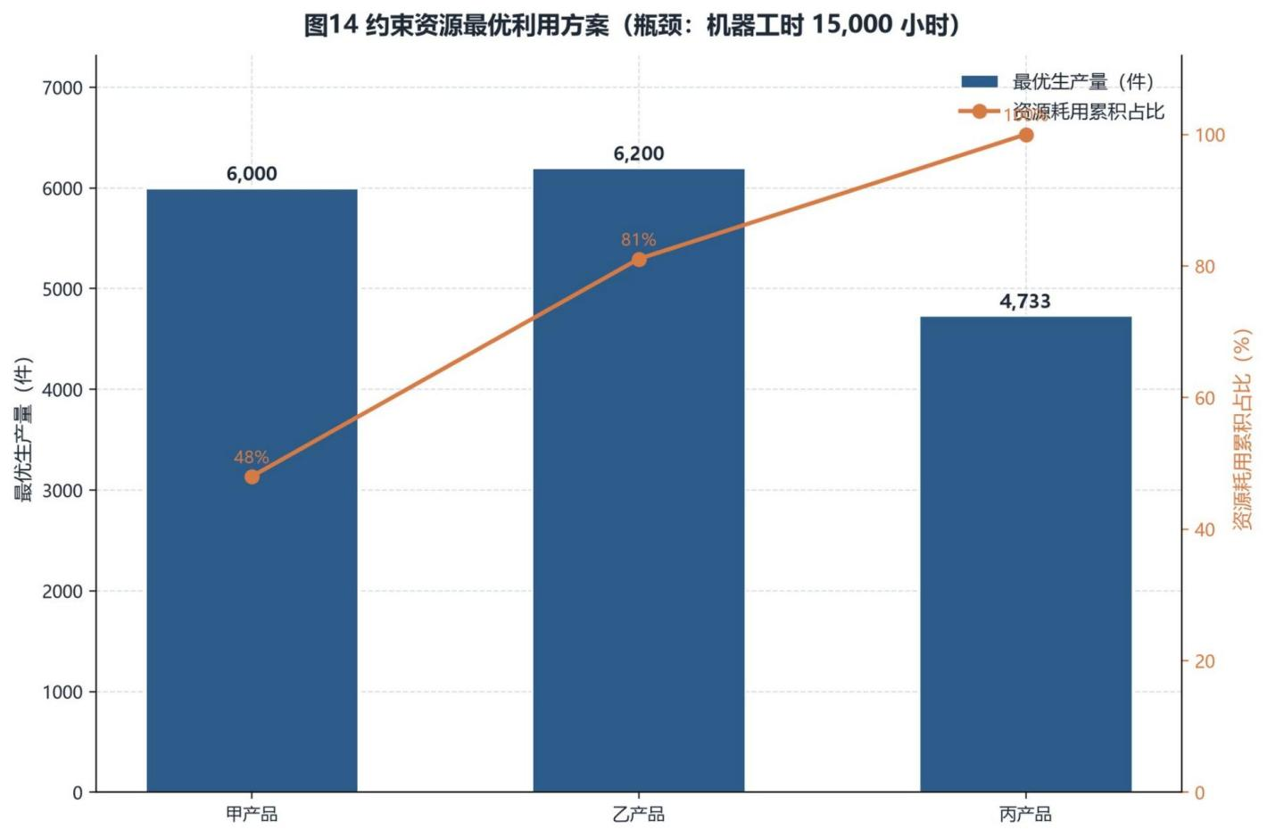

图 4-10 约束资源最优利用：排序与线性规划的产品组合差异
来源：output/charts/14_约束资源最优利用.png

4.5.3 产品定价决策
表 4-15 甲产品四种定价口径

定价方法 加成基础(元) 加成率 建议单价(元) 预计利润(元) 毛利率
完全成本加成法（正常产销 9,500 件） | 362.32 | 12% | 405.79 | 413,040 | 10.71%
变动成本加成法（正常产销 9,500 件） | 236.00 | 55% | 365.80 | 33,100 | 0.95%
目标利润加成法（目标利润 50 万元） | 236.00 | — | 414.95 | 500,000 | 12.68%
完全成本加成法（产能受限 6,000 件） | 436.00 | 12% | 488.32 | 313,920 | 10.71%
最后一行值得单独讲：当销量从 9,500 件降到 6,000 件时，单位分摊的固定成本上升使完全成本从 362.32 元涨到 436.00 元，按同样的 12% 加成率，报价被迫提高到 488.32 元——这就是著名的“死亡 螺旋”：产能利用率越低，定价越高，越难卖，利用率进一步下降。

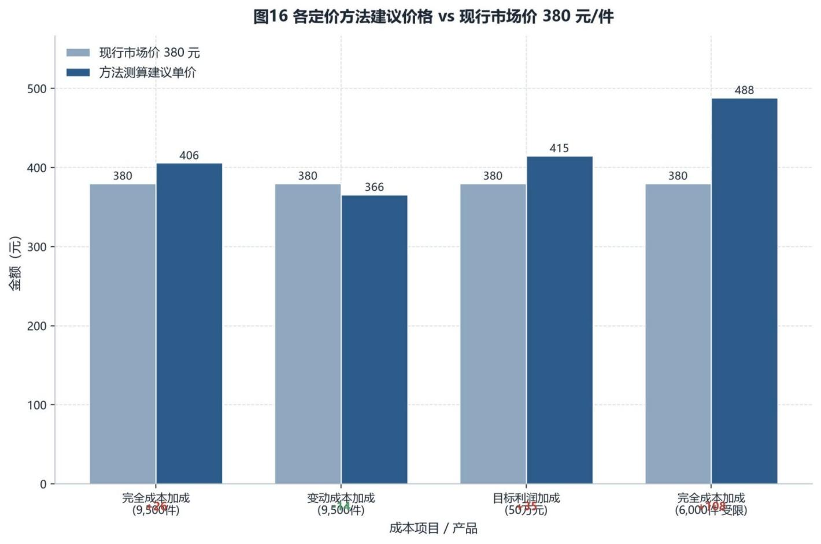

图 4-11 定价方法对比：四种口径的建议单价与利润
来源：output/charts/16_定价方法对比.png

4.5.4 零部件自制或外购
需求 24,000 件、外购单价 22.50 元。自制的变动成本 444,000 元、可避免固定成本 60,000 元、专属 固定成本 40,000 元，两种情形的区别在于是否占用其他产能：

表 4-16 自制或外购的相关成本比较

指标 情形 A（无机会成本） 情形 B（有机会成本 80,000 元）
外购相关成本 | 540,000 元 | 540,000 元
自制相关成本合计 | 544,000 元 | 624,000 元
差别损益（外购 - 自制） | -4,000 元 | -84,000 元
单位自制相关成本 / 临界外购单价 | 22.67 元/件 | 26.00 元/件
决策 | 外购更优（省 4,000 元） | 外购更优（省 84,000 元）

注意
注意“不可避免的固定成本”不参与比较。情形 A 中若把全部固定成本都算进自制成本，会得出自制 544,000 元远高于外购的错误印象；正确表述是：自制的相关成本 544,000 元对比外购 540,000 元， 差额仅 4,000 元，此时还应考虑质量、交期与供应商依赖等非财务因素。

4.5.5 亏损产品是否停产

丙产品账面亏损 71,600 元，是全年最容易被提出“砍掉”的产品。程序的判断如下：

表 4-17 亏损产品停产分析（元）

产 品 | 单价 单位变动  成本 |  | 销量 边际贡献总  额 |  | 分摊固定成 本 | 可避免固定 成本 | 账面利润 若停产的损  失 |  | 决策
甲 | 380 | 236 | 9,500 | 1,368,000 | 380,000 | 300,000 | 988,000 | 1,068,000 | 继续生产 （盈利）
乙 | 260 | 168 | 6,200 | 570,400 | 420,000 | 420,000 | 150,400 | 150,400 | 继续生产 （盈利）
丙 | 180 | 122 | 4,800 | 278,400 | 350,000 | 180,000 | -71,600 | 98,400 | 继续生产  （账面亏 损）
丙产品虽然账面亏 71,600 元，但它贡献了 278,400 元边际贡献，而停产只能避免其中 180,000 元固定 成本，剩下的 98,400 元固定成本会转嫁给甲、乙两个产品，公司总利润反而下降 98,400 元。判据只 有一条：边际贡献 > 可避免固定成本 不停产。

4.5.6 综合方案对比
程序把五类决策的候选方案放在同一张表里，用同口径的差别损益排序：

表 4-18 综合决策方案对比（元）

方案 类型 相关收入 相关成本 差别损益 成本收益率 结论
① 接受 1,500 件特殊订单（剩余产能 内） | 追加订单 | 387,000 | 366,000 | +21,000 | 5.74% | ★ 最优方案
③ 零部件外购（情形 A） | 自制/外购 | 544,000 | 540,000 | +4,000 | 0.74% | 可行
⑤ 维持现状 | 基准 | 0 | 0 | 0 | — | 基准（无差 别）
④ 停产丙产品 | 停产决策 | 180,000 | 278,400 | -98,400 | -35.34% | 不可行
② 接受 3,000 件特殊订单（挤占正常订 单） | 追加订单 | 774,000 | 936,000 | -162,000 | -17.31% | 不可行

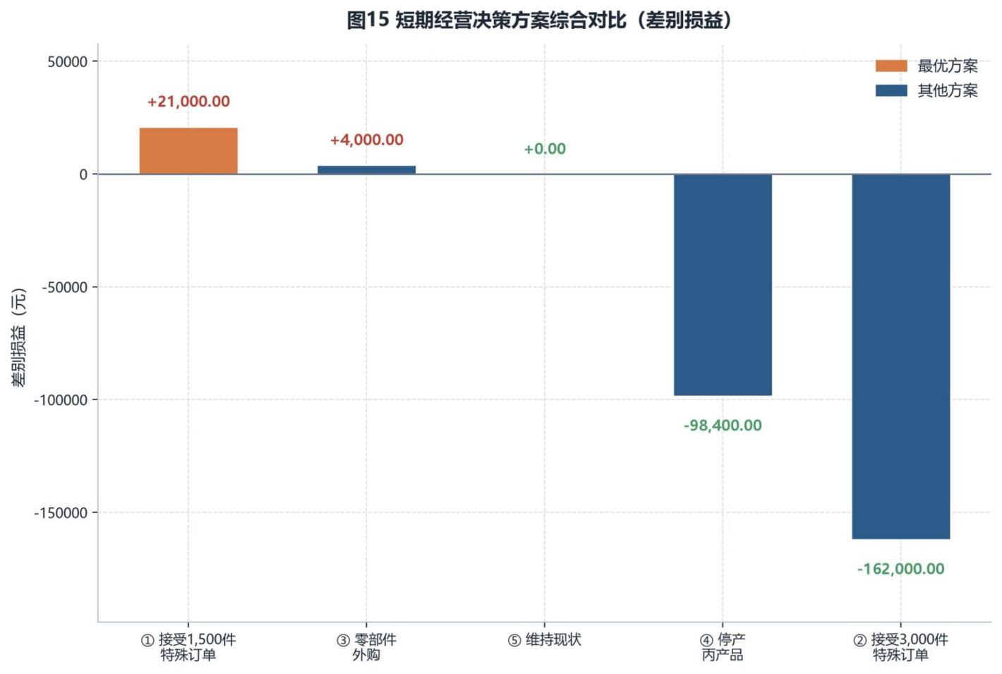

图 4-12 综合决策方案对比：五个方案的差别损益排序
来源：output/charts/15_综合决策方案对比.png

4.6 会计舍入纪律：为什么不能用 round()
这是项目三最值得单独学的一件事。Python 内置 round() 采用银行家舍入：round(0.625, 2) 得 0.62、 round(1.005, 2) 得 1.00，与中国会计实务的四舍五入不一致，会在“分”位上产生 1 分差异。项目三因 此建立了三条纪律：
1. 一律四舍五入：使用 src/rounding.py 的 round_half_up()，并提供 round_half_up_series / round_half_up_frame 对整个 DataFrame 批量处理；
2. 先算后舍：中间过程用全精度浮点数运算，只在生成对外报表时舍入到分，严禁“先舍后加”；
3. 勾稽倒挤：互补的两项（如完工产品成本与月末在产品成本）之和必须等于已知总数时，对其中 一 项用 plug_last() 倒挤，使勾稽关系在分位上严格成立。

用法
>>> from src.rounding import round_half_up, plug_last
>>> round_half_up(147390.625) # 四舍五入，而非 147390.62
147390.63
>>> plug_last(165268.75, 147390.63) # 倒挤：在产品 = 合计 - 完工
17878.12

提示
如果你的手工答案与程序差 1 分钱，先别怀疑算法：多半是舍入顺序不同。把“先舍后加”改成“先算 后舍”，或按程序的做法对最后一项倒挤，两边就能对上。

4.7 产物结构
表 4-19 项目三的产物清单

产物 数量 / 规模 内容
output/charts/*.png | 17 张 | 场景一 12 张（成本构成、差异、本量利、ABC、敏感性 等），场景二 5 张（订单、约束资源、定价、停产、综合 对比）
output/场景一_成本核算分析底 稿.xlsx | 32 个工作表 | 费用分配 3 表、辅助生产 5 表、ABC 4 表、三种计算方法  6 表、差异分析 3 表、混合成本 3 表、本量利 6 表等
output/场景二_经营决策分析底 稿.xlsx | 22 个工作表 | 订单信息、特殊订单 3 表、约束资源 5 表、线性规划 2  表、定价 3 表、自制外购 2 表、停产 1 表、综合对比 2 表 等
output/reports/*.md | 2 份 | 场景一报告 18 节、场景二报告 21 节，均含图表引用
output/run_log.txt | 约 44 KB | 两个场景的完整终端输出

动手做
打开场景一底稿，把「本量利_ 甲产品指标」表与表 4-11 对照，再用 Excel 自己算一遍 保本额 = 固 定成本 ÷ 边际贡献率，验证程序给出的“保本额勾稽误差 = 0”。

4.8 数值自检：9 类 51 个测试方法
运行测试
python -m tests.test_all # 或 python -m pytest tests/ -v
测试覆盖费用分配、产品成本、标准成本差异、混合成本、本量利、决策、AI 辅助、报告生成与舍入 共 9 个方面、51 个测试方法、190 处断言，其中大部分断言以教材例题的手算结果为基准。改任何算 法前先跑一遍，改完再跑一遍，是本项目最省时间的习惯。

4.9 A I 辅助的三处落点
• AIDataGenerator：以“结构化随机 + 业务规则约束 + 定向扰动注入”生成模拟数据，保证满足会计恒 等式与业务逻辑（如领料量 ≥ 投产量 × 消耗定额），可用 seed 完全复现；
• VarianceDiagnostician：对差异做“主因判定 → 责任归属 → 建议生成”三步推理，先用价量占比把差 异归类为价格主导 / 用量主导 / 混合型，再按重要性阈值定位关键差异；
• DecisionNarrator：把数字结果翻译成“结论先行 → 数据支撑 → 风险提示 → 行动建议”的四段式决策 文案。
文本引擎采用策略模式：默认 RuleBasedEngine（零外部依赖、结果确定、可审计）；设置环境变量 LLM_API_KEY / LLM_BASE_URL / LLM_MODEL 后可切换到 OpenAICompatibleEngine 做自然语言润
色，两者接口一致。

注意
提交作业时如果用到大模型润色，请在报告里注明“文案由规则引擎生成”或“经大模型润色、数据与 结论由程序计算”。项目三的设计前提是可复现，默认通道（规则引擎）每次输出完全相同，这一点 值得在答辩时主动说明。

4.10 常见错误与排查
表 4-20 项目三高频问题

现象 原因 处理
总成本与明细行合计差 1 分钱 | 先舍后加，或用了内置 round() | 见 4.6 节，改用 round_half_up 与倒 挤
ABC 单位成本与传统法差异过大 | 成本动因设置不合理 | 检查作业中心的动因与耗用量数据
线性规划结果与排序法差很多 | 多资源约束下排序法本就不可行 | 以线性规划为准，见 4.5.2 注
停产决策结论反直觉 | 把不可避免固定成本也算成了可避免 | 核对「可避免固定成本」列
图表中文乱码 | 系统缺中文字体 | 见 1.7 节
scipy 未安装导致场景二报错 | 线性规划依赖 scipy.optimize | pip install scipy
改了数据后测试大量失败 | 断言以原示例数据为基准 | 新增场景而不是修改原场景

4.11 本章小结
• 场景一是一条 13 步的成本核算链：分配 → 辅助生产 → ABC → 三种计算方法 → 差异 → 混合成本 → 本量利 → 敏感性 → 诊断 → 出图出表；
• 必须记住的锚点：材料分配率 1.0625、甲单位成本 306.34 元、ABC 使甲单位制造费用从 182.40 降 到 129.76、保本量 8,333.33 件、保本额 3,166,666.67 元、安全边际率 12.28%、DOL 8.14、单价敏感 系数 21.49；
• 场景二的五条判据：特殊订单看差别损益（含机会成本）；单约束用单位约束资源边际贡献排序、 多约束用线性规划并读影子价格；定价要防死亡螺旋；自制外购只比相关成本；亏损产品“边际贡献
> 可避免固定成本”就不停产；
• 舍入纪律（四舍五入、先算后舍、勾稽倒挤）是成本类程序能否与手工账对平的关键。

课后练习
• 1. 把甲产品的实际销量从 9,500 件改为 8,500 件，重算安全边际率与 DOL，看等级判定是否变 化。
• 2. 若人工工时上限从 5,000 小时提高到 6,000 小时，预测线性规划的最优组合与边际贡献如何变 化，再用影子价格 230 元/小时验证你的预测。
• 3. 把特殊订单的报价从 258 元提高到 300 元，情形 B 是否变为可接受？临界点在哪里？
• 4. 用 round_half_up 与内置 round 分别计算 0.625、1.005、2.675 保留两位的结果，记录差异并解 释为什么成本核算必须用前者。

第 5 章

项目四：财务报表分析报告（美的集团 000333

Abstract
前三个项目处理的是“自己家的账”，这个项目处理“上市公司的公开报表”。它的 难点不在计算，而在口径：数据从哪来、单位是什么、两个来源不一致时信谁、指标 用期末数还是平均数。本项目的做法是先校验、再分析，把四个分析模块串成一条可 复现的流水线。

5.1 项目速览
分析标的为美的集团股份有限公司（000333.SZ）2025 年年度报告，分析区间 2021—2025 年，完成 四件事：项目结构分析（共同比）、项目趋势分析（定基指数 + 环比 + CAGR）、财务指标分析（五 类共 40 项）、杜邦分析（三因素 + 五因素 + 连环替代归因）。

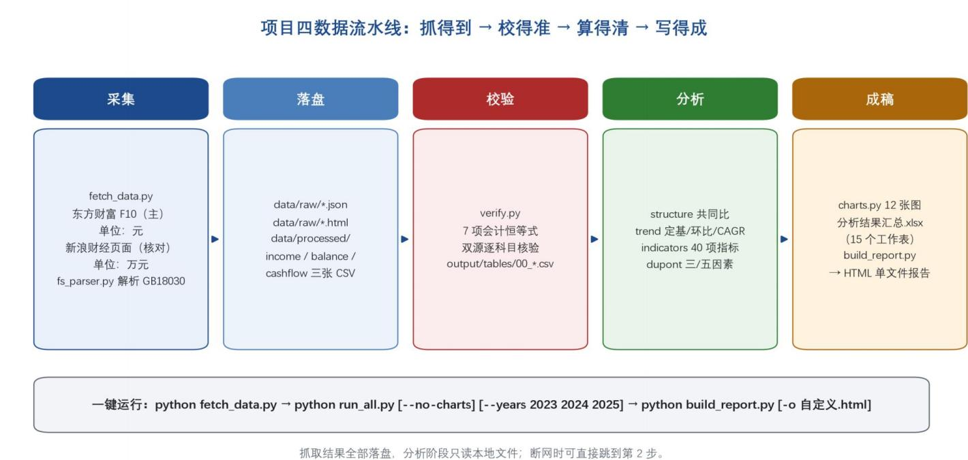

图 5-1 项目四的六段流水线与产物落点
本手册自绘

表 5-1 项目四的文件职责

文件 / 目录 职责 你会用到它的时刻
config.py | 标的、期间、数据源、科目中英文映射——全部口径集中 在这一个文件 | 换公司、换年份、加科目
fetch_data.py | 采集东方财富（主源）与新浪财经（核对源）原始数据并 落盘 | 首次运行、更新年份
fs_parser.py | 解析新浪报表页面 HTML（GB18030 编码） | 新浪页面改版导致解析失 败时
analysis/loader.py | 把原始 JSON/HTML 整理成三张报表的 DataFrame | 数据结构疑问
analysis/verify.py | 会计恒等式校验 + 双源交叉核验 | 报告结论可信度的来源
analysis/structure.py | 共同比（垂直）分析 | 5.5 节
analysis/trend.py | 定基指数、环比增长率、CAGR | 5.6 节
analysis/indicators.py | 40 项财务指标 | 5.7 节
analysis/dupont.py | 杜邦分解与连环替代归因 | 5.8 节
analysis/charts.py | 12 张分析图 | 5.9 节
build_report.py | 把结果表与图表渲染成自包含 HTML 报告（图以 base64 内嵌） | 需要可打印的报告时
run_all.py | 一键串起九步：装载 → 校验 → 结构 → 趋势 → 指标 → 杜邦 → 图表 → Excel → JSON | 日常运行
data/raw/ | 东方财富 JSON 3 个 + 新浪 HTML 15 个（3 表 × 5 年） | 追溯数据出处
data/processed/ | balance.csv / income.csv / cashflow.csv 三张标准化报表 | 手工核对某科目
output/tables/ | 18 个中间结果 CSV | 写报告时直接引用
output/分析结果汇总.xlsx | 15 个工作表的汇总工作簿 | 交作业的主文件

5.2 数据口径：先搞清楚三件事
1. 主数据源是东方财富 F10 财务分析接口（datacenter.eastmoney.com），返回按证监会报表格式标 准化的科目（字段名如 TOTAL_ASSETS），金额单位为元；
2. 核对数据源是新浪财经报表页面，页面金额单位是万元，程序用 SINA_UNIT_SCALE = 1e4 折算为 元后再比较；
3. 所有报表口径为中国企业会计准则（CAS）合并报表，与公司 A 股年度报告一致；H 股 IFRS 报表 口径不同，不作混用。

注意
单位换算是财务数据分析最常见的错误来源。本项目里有一处真实教训：新浪财经页面的“基本每股 收益”本身是元/股，但被统一按万元口径乘了 1e4，于是出现 41,700 对 4.17 的荒谬差异（相对偏差 0.9999）。 双源核验报出的差异，不一定是数据错，也可能是单位错——这正是 5.4 节要教你分辨的 东西。

5.3 跑通：两步走

完整流程
cd /d "F:\（ 8）Desktop\财务会计实务与应用\Python财务应用\works\04-财务报表分析报告 " pip install -r requirements.txt
python fetch_data.py # 第 1 步：采集原始数据到 data/raw/
python run_all.py # 第 2 步：一键完成全部分析

表 5-2 三个脚本与它们的开关

命令 作用 常用开关
python fetch_data.py | 抓取东财三张表 JSON + 新浪五年三表 HTML | --years 2021 2022 …（只抓指定年  份）、--skip-sina（不抓新浪，跳过 交叉核验）
python run_all.py | 九步：装载 → 校验 → 结构 → 趋势 → 指标 → 杜邦 → 图表 → 汇总 Excel → 关键结论 JSON | --no-charts（跳过出图）、--years （改变分析区间）
python build_report.py | 读取 output/tables 与 output/charts，生成自 包含 HTML 报告 | -o 路径.html（自定义输出位置）； 图表以 base64 内嵌，可离线打开、 可直接打印为 PDF

提示
data/raw/ 里已经预置了本次分析所需的全部原始文件，所以断网也能直接跑 python run_all.py。只 有要更新年份或换公司时才需要重新执行 fetch_data.py。

5.4 第一步：数据质量校验（报告里必须先写这一段）
程序先做 7 项会计恒等式校验，逐年计算左右两边差额：

表 5-3 七项会计恒等式校验结果

校验项 2021—2025 差额(元) 结论
资产 = 流动 + 非流动资产 | 0.00 | 通过
资产 = 负债 + 股东权益 | 0.00 | 通过
权益 = 归母权益 + 少数股东权益 | 0.00 | 通过
资产总计 = 负债和股东权益合计 | 0.00 | 通过
净利润 = 归母净利 + 少数股东损益 | 0.00 | 通过
现金流净增加额 = 三活动净额 + 汇率影响 | 0.00 | 通过
期末现金 = 期初现金 + 净增加额 | 0.00 | 通过
结果同时导出为 output/tables/00_会计恒等式校验.csv 与工作簿首个工作表「会计恒等式校验」。

第二步是双源交叉核验：把东方财富与新浪财经的同名科目逐年对比，共比对 140 个“科目 × 年份”组 合，一致 133 项、存在差异 7 项、单边缺失 0 项。7 项差异全部集中在利润表，且都能解释：

表 5-4 双源核验的 7 项差异（表中列 6 项，每股收益共 5 年）

科目 年份 东方财富 新浪财经 相对偏差 差异性质与处理
营业成本 | 2023 | 2,764.09 亿元 | 2,734.81 亿元 | 1.06% | 口径重分类：与下行差额完全对冲
销售费用 | 2023 | 319.53 亿元 | 348.81 亿元 | 8.39% | 两源相差 29.28 亿元，方向相反
基本每股收益 | 2021 | 4.17 元 | 41,700 | 99.99% | 单位换算缺陷（万元口径误乘）
基本每股收益 | 2022 | 4.34 元 | 43,400 | 99.99% | 同上
基本每股收益 | 2024 | 5.44 元 | 54,400 | 99.99% | 同上
基本每股收益 | 2025 | 5.80 元 | 58,000 | 99.99% | 同上

动手做
2023 年这两条差异要会解释：营业成本相差 29.2803 亿元、销售费用相差 29.2803 亿元且方向相 反，说明两个数据源对同一笔支出的归类不同（一部分在一家被计入营业成本、在另一家被计入销 售费用）。它不影响营业总成本与净利润，但会影响毛利率——本项目以东方财富口径为准，并在 报告里注明这一点。

5.5 结构分析：三张表的共同比
共同比分析把每张报表都化成百分比：资产负债表以总资产为 100%，利润表以营业收入为 100%，现 金流量表以现金流入总额为 100%。结构分析采用 2023—2025 三年（DETAIL_YEARS），趋势与指标 采用五年。

表 5-5 资产负债表结构关键指标（节选）

结构指标 2023 口径说明
流动资产占比 | 57.88% | 流动资产合计 ÷ 资产总计
非流动资产占比 | 42.12% | 1 - 流动资产占比
货币资金占比 | 16.80% | 货币资金 ÷ 资产总计
经营性资产占比 | 22.35% | 存货 + 固定资产等经营性资产 ÷ 总资产
长期经营资产占比 | 18.46% | 长期经营性资产 ÷ 资产总计
商誉占比 | 6.35% | 商誉 ÷ 资产总计（并购形成的无形资产风险敞口）
流动负债占负债比 | 80.59% | 流动负债合计 ÷ 负债合计（2023 年 3,117.39 亿元总负债）

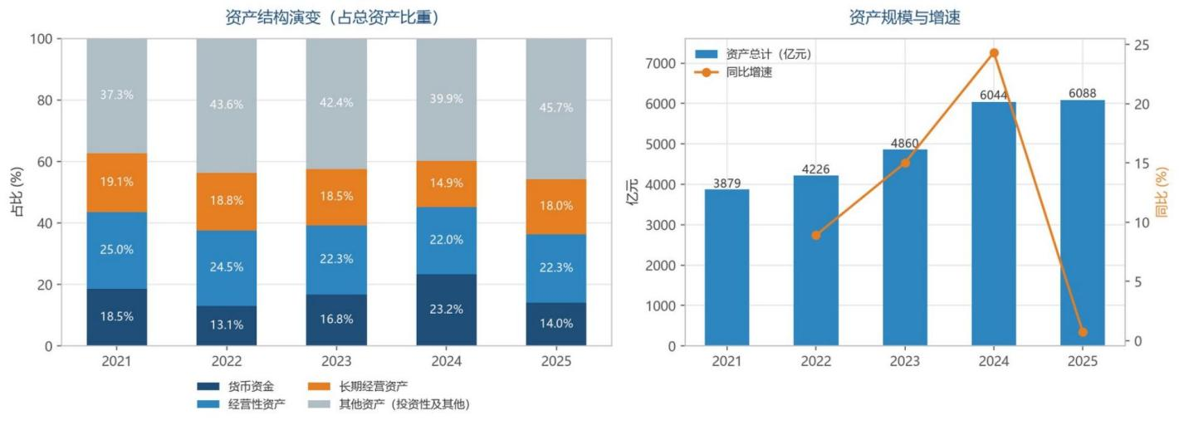

图 5-2 资产结构共同比：五年流动资产与非流动资产构成
来源：output/charts/01_asset_structure.png

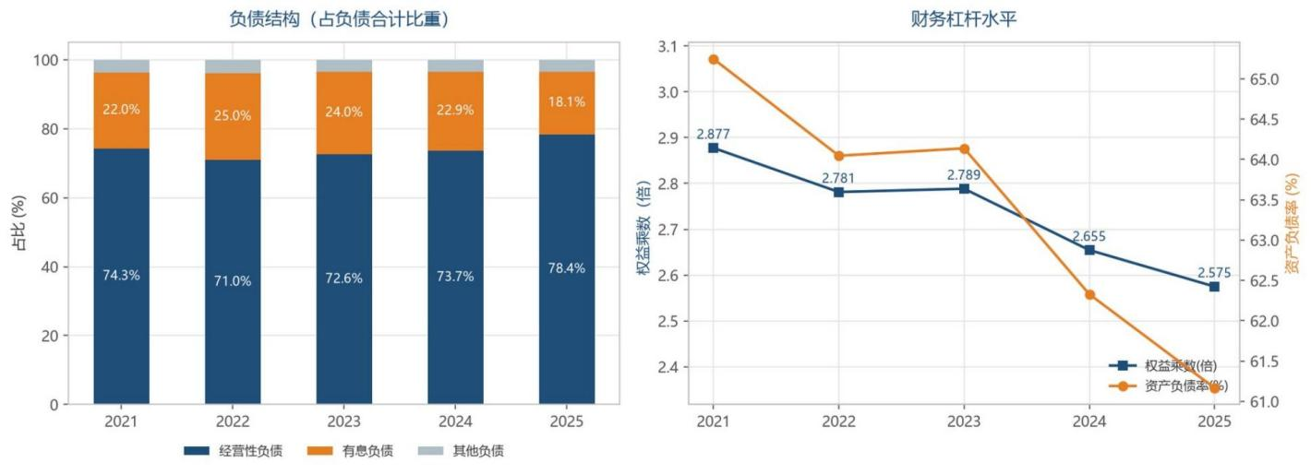

图 5-3 负债与股东权益结构：经营负债为主的资本来源
来源：output/charts/02_liability_equity_structure.png

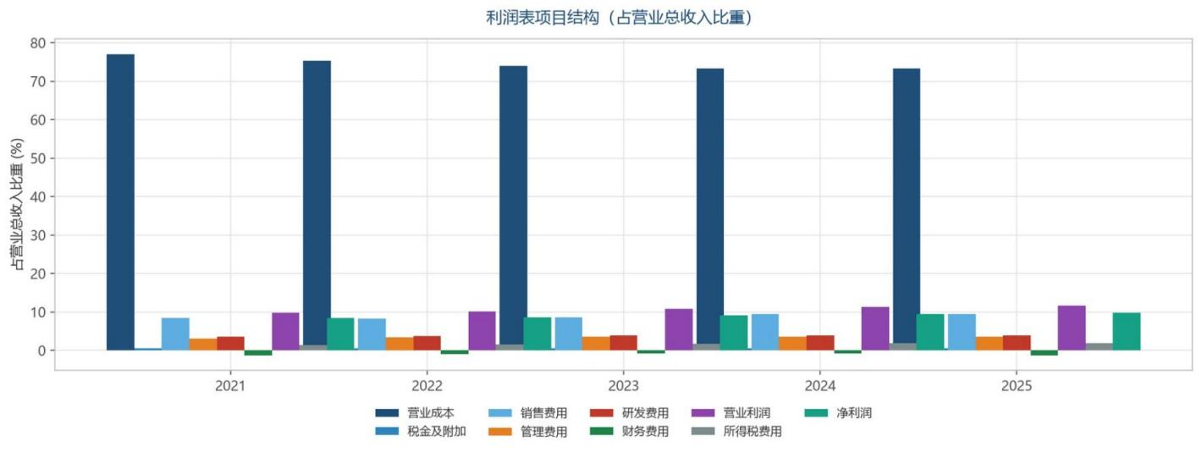

图 5-4 利润表共同比：从营业收入到净利润的逐级消耗
来源：output/charts/03_income_structure.png
看这三张图要能说出三句话：资产端以流动资产为主但货币资金充裕；负债端以应付账款等经营性负 债为主，有息负债占比不高，这是强势产业链地位的体现；利润端毛利率约四分之一、净利率不到 一 成，费用控制是主要利润来源。

5.6 趋势分析：定基指数、环比与 CAGR
定基指数 = 本期值 ÷ 基期值 × 100（BASE_YEAR = 2021）
五年可比的增长轨迹

环比增长率 = 本期 ÷ 上期 - 1
逐年的加速度

CAGR = (期末值 ÷ 期初值)^(1/n) - 1
n 为间隔年数（五年区间取 4）
2025 年营业总收入 4,585.02 亿元、净利润 445.20 亿元，营业总收入较 2021 年的 3,433.61 亿元增长 约三分之一；资产总计从 3,879.46 亿元增至 6,087.92 亿元。注意两个口径：营业总收入含利息收入 等，营业收入（利润表口径）2025 年为 4,564.52 亿元，指标计算一律使用营业收入，写报告时不要 把两者混在同一个表格里。

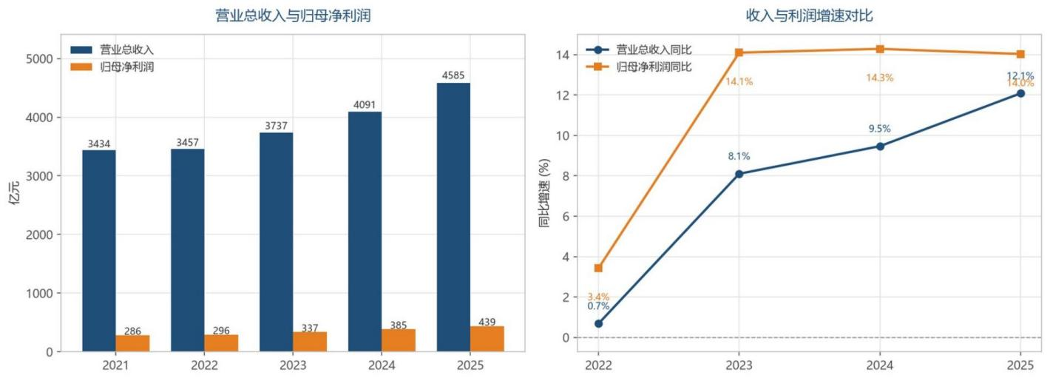

图 5-5 收入与利润趋势：五年绝对额与增速
来源：output/charts/04_revenue_profit_trend.png

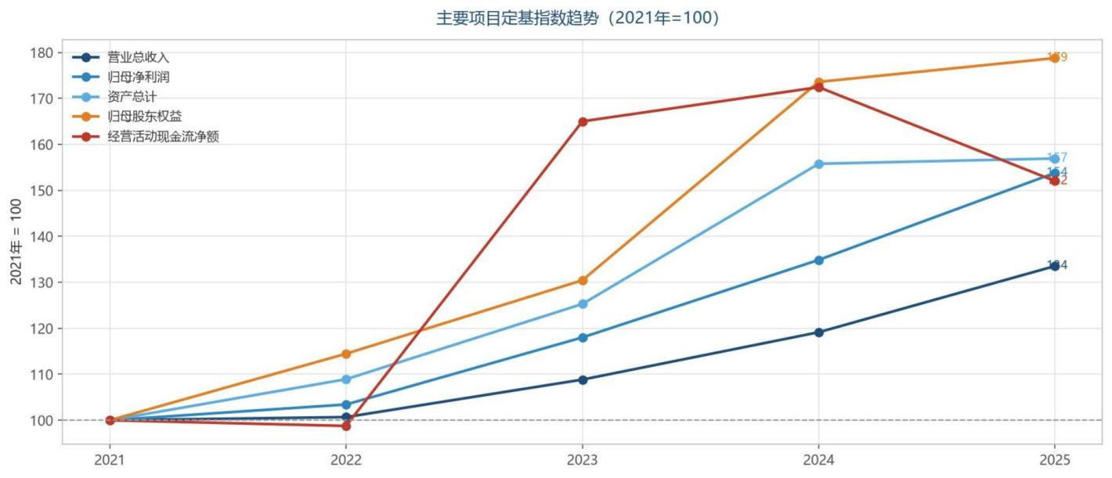

图 5-6 定基指数趋势：以 2021 年为 100 的多科目增长轨迹
来源：output/charts/05_index_trend.png

5.7 财务指标分析：五类 40 项
指标分五类共 40 项，每项都带“计算口径”列。下表摘录 2025 年的关键指标：（完整 40 项见工作簿 「财务指标」表或 output/tables/05_财务指标_展示表.csv）

表 5-6 40 项指标中的关键项（2025 年）

类别 指标 2025 计算口径
偿债能力 | 流动比率 / 速动比率 / 现金比率 | 1.21 / 1.03 / 0.25 倍 | 流动资产、速动资产、货币资金+交易性金融资 产 ÷ 流动负债
偿债能力 | 资产负债率 | 61.17% | 负债合计 ÷ 资产总计
偿债能力 | 产权比率 / 权益乘数 | 1.57 / 2.57 倍 | 负债 ÷ 权益；资产 ÷ 权益（期末口径）
偿债能力 | 利息保障倍数 | 25.01 倍 | (利润总额 + 利息费用) ÷ 利息费用
营运能力 | 应收账款周转率 / 天数 | 11.97 次 / 30.49 天 | 营业收入 ÷ 平均应收账款；365 ÷ 周转率
营运能力 | 存货周转率 / 天数 | 5.25 次 / 69.51 天 | 营业成本 ÷ 平均存货
营运能力 | 应付账款周转率 / 天数 | 2.69 次 / 135.56 天 | 营业成本 ÷ 平均(应付账款 + 应付票据)
营运能力 | 现金转换周期 CCC | -35.57 天 | 存货天数 + 应收天数 - 应付天数
营运能力 | 总资产周转率 | 0.75 次 | 营业收入 ÷ 平均总资产
盈利能力 | 销售毛利率 | 26.39% | (营业收入 - 营业成本) ÷ 营业收入
盈利能力 | 营业利润率 / 销售净利率 | 11.61% / 9.75% | 营业利润、净利润 ÷ 营业收入
盈利能力 | 总资产净利率 ROA | 7.34% | 净利润 ÷ 平均总资产
盈利能力 | 净资产收益率 ROE / 归母 ROE | 19.19% / 19.98% | 净利润 ÷ 平均股东权益；归母净利 ÷ 平均归母权 益
盈利能力 | 基本每股收益 / 每股净资产 | 5.80 元 / 29.38 元 | 报表披露值；归母权益 ÷ 期末股本
盈利能力 | 现金分红占归母净利比 | 75.28% | 分配股利、利润或偿付利息支付的现金 ÷ 归母净 利润
发展能力 | 营业收入 / 净利润 / 归母净利增长 率 | 12.11% / 14.87% / 14.03% | 本期 ÷ 上期 - 1
发展能力 | 总资产 / 股东权益增长率 | 0.73% / 3.85% | 期末 ÷ 期初 - 1
发展能力 | 可持续增长率 | 4.94% | 归母 ROE × (1 - 现金分红占归母净利比)
现金质量 | 销售现金比率 / 净利润现金含量 | 11.69% / 119.82% | 经营现金流净额 ÷ 营业收入、÷ 净利润
现金质量 | 自由现金流 / 占营收比 | 422.04 亿元 / 9.25% | 经营现金流净额 - 购建长期资产支付的现金

说明
现金转换周期为 -35.57 天 是本报告最值得写进结论的指标：存货加应收账款只有约 100 天，而应 付账款占用了 135 天，意味着企业是用供应商的钱在做生意，营运资金需求为负。这与 5.5 节“负债 端以经营性负债为主”互相印证。

注意
权益乘数在两张表里数值不同：指标表是 2.57 （期末口径），杜邦分解是 2.614 （平均余额口径）。 这不是矛盾，而是分母取期末数还是平均数的差别。凡是涉及“平均”的指标（周转率、ROA、ROE、 杜邦），程序都额外采集了区间首年的期末数作为期初值——config.py 里那句注释说的就是这件
事。

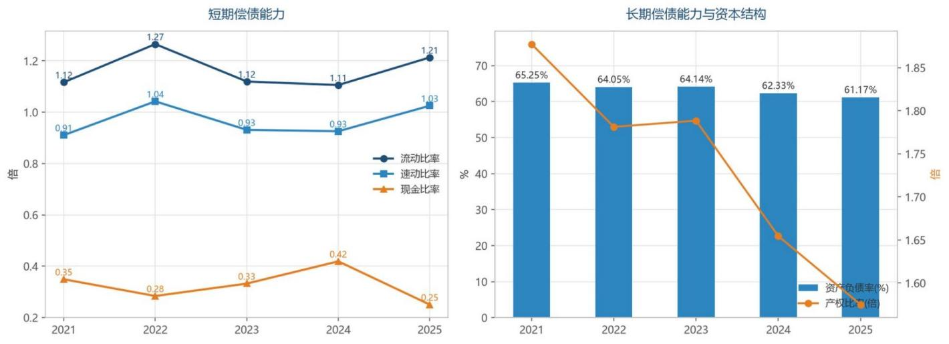

图 5-7 偿债能力指标五年趋势
来源：output/charts/07_solvency.png

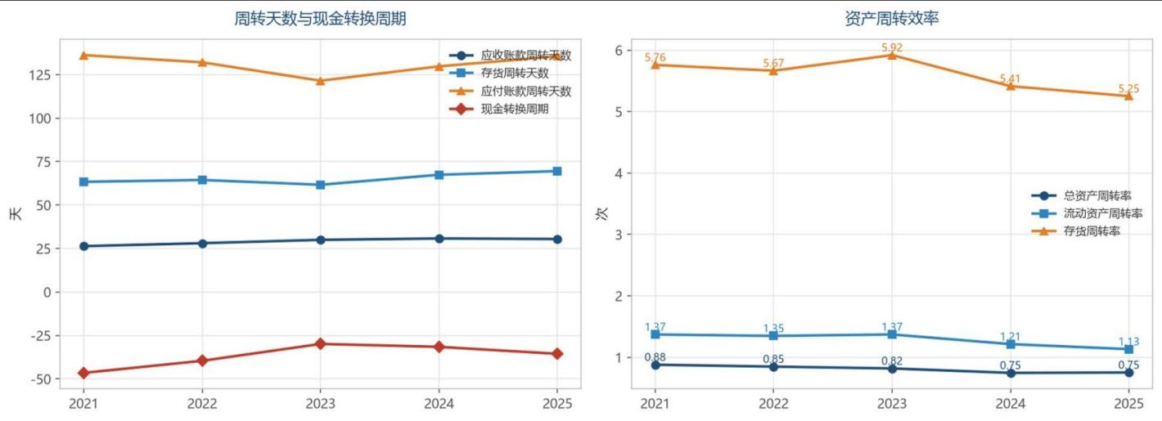

图 5-8 营运能力指标五年趋势：周转天数与 CCC
来源：output/charts/08_operating_efficiency.png

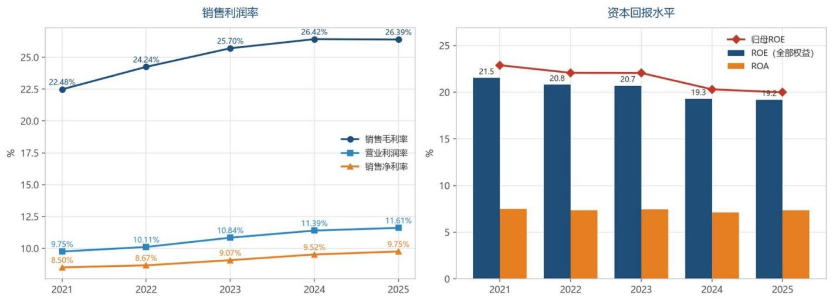

图 5-9 盈利能力指标五年趋势：毛利率、净利率与 ROE
来源：output/charts/09_profitability.png

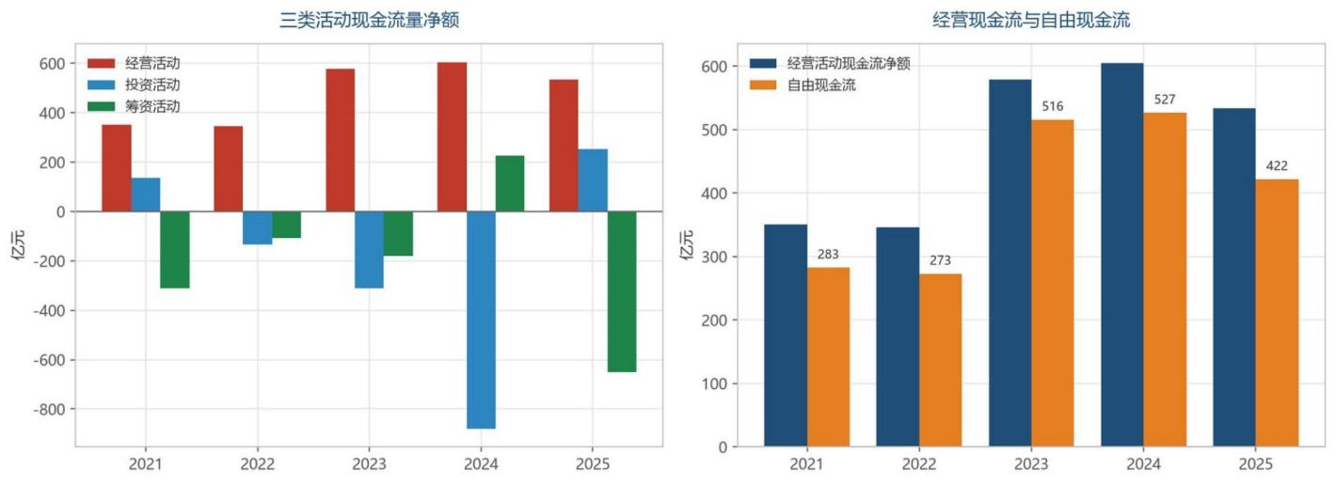

图 5-10 现金流量表结构：经营、投资、筹资三项活动的相对规模
来源：output/charts/06_cashflow_structure.png

5.8 杜邦分析：把 ROE 拆成三块与五块
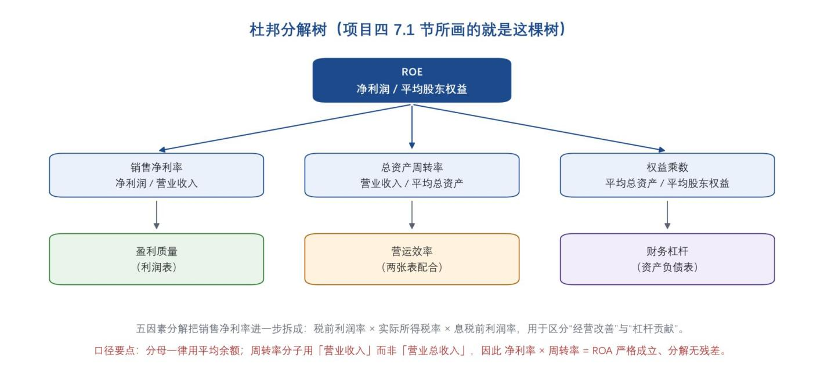

图 5-11 杜邦分析树：ROE 的三因素与五因素分解结构
本手册自绘

ROE = 销售净利率 × 总资产周转率 × 权益乘数
三因素分解；本项目用平均余额口径

表 5-7 杜邦三因素分解（2021—2025）

项目 2021 2022 2023 2024 2025
净资产收益率 ROE | 21.52% | 20.79% | 20.69% | 19.28% | 19.19%
归母净资产收益率 | 22.88% | 22.07% | 22.05% | 20.30% | 19.98%
① 销售净利率 | 8.50% | 8.67% | 9.07% | 9.52% | 9.75%
② 总资产周转率（次） | 0.880 | 0.849 | 0.819 | 0.747 | 0.753
③ 权益乘数（倍） | 2.877 | 2.827 | 2.785 | 2.713 | 2.614
验算 2025 年：9.75% × 0.7525 × 2.614 = 19.19%，与 ROE 完全吻合——连环替代法的第一步就是确认乘积恒等。
五年 ROE 从 21.52% 缓慢降到 19.19%，但三块的结构在变：净利率一路上行（8.50% → 9.75%）、周转 率持续下降（0.880 → 0.753）、权益乘数也在下降（2.877 → 2.614）。也就是说，盈利质量的改善 被资产变重和去杠杆吃掉了。至于归因的具体大小，用连环替代法逐年计算：

表 5-8 2024 → 2025 年 ROE 变动的三因素归因

因素 基期值（2024） 报告期值（2025） 对 ROE 的影响
销售净利率 | 9.52% | 9.75% | +0.4748 个百分点
总资产周转率 | 0.7468 | 0.7525 | +0.1512 个百分点
权益乘数 | 2.7126 | 2.6140 | -0.7238 个百分点
合计 | — | — | -0.0978 个百分点（即 ROE 由 19.28% 降 至 19.19%）

提示
读归因表只需记住一句话： ROE 的小幅下滑几乎全部来自去杠杆（-0.72pp），而经营层面（净利 率 + 周转）实际贡献了 +0.63pp。写分析结论时把这句话写出来，比抄一张表有价值得多。
五因素分解把净利率再往下拆一层，用于回答“利润率的改善来自经营还是来自税负与利息”：

表 5-9 五因素分解（节选两端年份）

五因素 2021 2025 含义
① 税负率（净利润 / 利润总额） | 86.05% | 83.87% | 越低说明所得税与少数股东分走越多
② 利息负担率（利润总额 / EBIT） | 96.13% | 96.00% | 越接近 100% 说明利息侵蚀越小
③ 息税前利润率（EBIT / 营业收入） | 10.28% | 12.11% | 纯经营盈利能力，五年改善最大
④ 总资产周转率（次） | 0.880 | 0.753 | 资产使用效率
⑤ 权益乘数（倍） | 2.877 | 2.614 | 财务杠杆
五因素连乘同样还原 ROE：83.87% × 96.00% × 12.11% × 0.753 × 2.614 ≈ 19.19%。

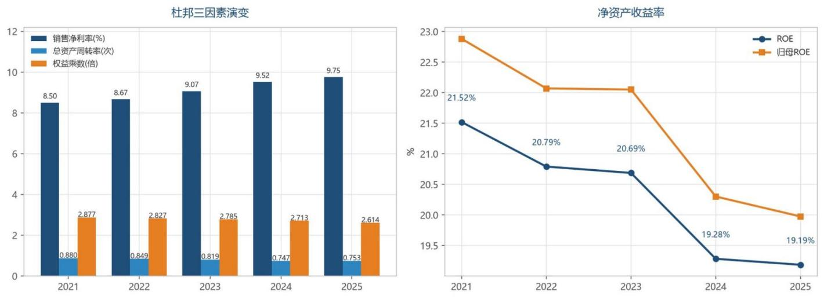

图 5-12 杜邦三因素五年趋势：三块各自的走向
来源：output/charts/10_dupont_factors.png

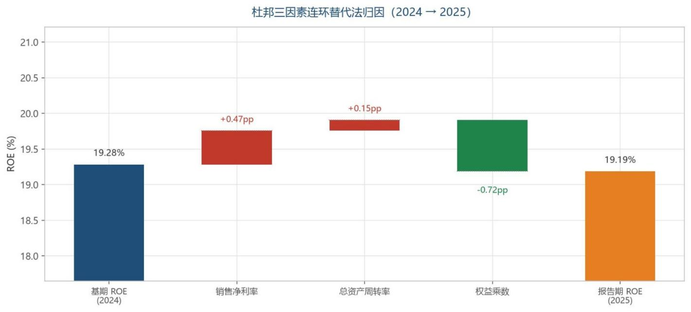

图 5-13 杜邦归因瀑布图：从上年 ROE 到本年 ROE 的因素分解
来源：output/charts/11_dupont_waterfall.png

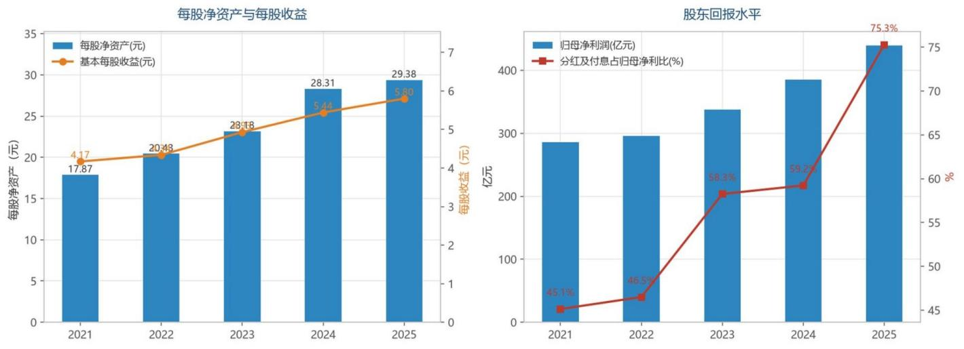

图 5-14 股东回报：ROE、每股收益与分红率的关系
来源：output/charts/12_shareholder_return.png

5.9 产物清单与引用方式

表 5-10 项目四的产物

产物 数量 用途
output/分析结果汇总.xlsx | 15 个工作表 | 会计恒等式校验、三表结构、结构关键指标、三表趋势、关 键增长、财务指标、杜邦分解、三因素归因、五因素归因、 双源交叉核验
output/charts/*.png | 12 张 | 本章 12 张分析图（图 5-2 至 5-14，除自绘的图 5-11）全部 来自这里
output/tables/*.csv | 18 个 | 每一步的中间结果，编号与分析模块对应（00 校验、01 资产 结构、02 利润结构、03 现金流结构、04 趋势、05 指标、06 杜邦）
output/财务报表分析报告.html | 1 份 | 可直接在浏览器打开的完整报告，含表格与图
output/关键结论.json | 1 个 | 公司、区间、来源、校验汇总、结构指标、增长指标、财务 指标、杜邦分解与归因、图表清单——写摘要时直接取字段

动手做
打开 output/关键结论.json，找到“数据校验 → 双源核验汇总”，确认 total=140、 一致=133、存在差 异=7、单边缺失=0 四个数，再把它们抄进你报告的“数据来源与可靠性”一节。这一段是老师判断你 有没有真跑过程序的地方。

5.10 换成别的公司：只改 config.py
项目四把全部口径集中在 config.py，换标的时按下面顺序改即可。
1. 改 COMPANY 字典：name、short_name、code（如 600519.SH）、sina_code（600519）、 exchange、industry、report_year；
2. 改五个年份列表：BALANCE_YEARS、FLOW_YEARS、TREND_YEARS、DETAIL_YEARS、
BASE_YEAR、ALL_YEARS；改五个年份列表：BALANCE_YEARS、FLOW_YEARS、TREND_YEARS、 DETAIL_YEARS、BASE_YEAR、ALL_YEARS。结构分析用 DETAIL_YEARS、趋势与指标用
TREND_YEARS；若 DETAIL_YEARS 与新区间无交集，程序会自动回退为整个区间；
3. 核对 EM_REPORT_NAMES 与 SINA_URL 模板是否仍适用（同一接口对科创板/北交所字段略有差 异）；
4. 重新运行 python fetch_data.py --years … 采集新数据，再 python run_all.py。

注意
换公司后一定要先看校验表再看指标。不同行业的科目差异很大（银行没有存货、房地产预收款科 目不同），如果 7 项恒等式出现非零差额，说明科目映射需要调整，此时指标结果全部不可用。

5.11 常见错误与排查
表 5-11 项目四高频问题

现象 原因 处理
双源核验报出大量差异 | 单位口径不一致（万元 vs 元） | 检查 SINA_UNIT_SCALE 与逐科目单位
新浪抓取失败或解析为空 | 页面改版或 GB18030 解码异常 | 重跑 fetch_data.py --skip-sina，或修 fs_parser.py
某年数据缺失导致指标为空 | 该年未采集或接口无该期数据 | 确认 data/raw 下对应文件存在
ROE 与三因素乘积不等 | 期末口径与平均口径混用 | 统一到平均余额口径
营业总收入与营业收入混用 | 两个科目名称相近 | 指标一律用营业收入，见 5.6 节
图表中文乱码 | 缺中文字体 | 见 1.7 节
HTML 报告没有图 | 图表未生成 | 确认运行时没有加 --no-charts

5.12 本章小结
• 先校验再分析：7 项会计恒等式全部差额为 0，双源 140 项比对 133 项一致、7 项差异且可解释；
• 口径三件事：主源单位元、核对源单位万元(×1e4）、CAS 合并报表且不与 IFRS 混用；
• 必须记住的 2025 年锚点：营业总收入 4,585.02 亿元、资产总计 6,087.92 亿元、毛利率 26.39%、净 利率 9.75%、ROA 7.34%、ROE 19.19%、权益乘数 2.57（期末）/2.614（平均）、现金转换周期 -
35.57 天、自由现金流 422.04 亿元、分红率 75.28%；
• 杜邦结论：净利率 +0.4748pp、周转 +0.1512pp、乘数 -0.7238pp，合计 -0.0978pp，ROE 下滑主 因是去杠杆而非经营恶化。

课后练习
• 1. 用同一家公司 2024 年与 2025 年的数据，手工验算三因素归因的 +0.4748 个百分点。
• 2. 把 BASE_YEAR 改成 2023 重跑趋势分析，观察定基指数表如何变化，环比表是否变化。
• 3. 找出「双源交叉核验」表中 2023 年两条差异，说明为什么它们不影响净利润却影响毛利率。
• 4. 换一家你熟悉的制造业公司（如格力电器 000651.SZ），比较两家的现金转换周期并解释差 异。

第 6 章

项目五：财务预测与预算管理（永鼎股份 6001

Abstract
前四个项目都在处理“已经发生的事”，这个项目要回答“明年会怎样”。它的核心 不是某个模型有多准，而是三件事：怎么用多个模型互相牵制、怎么用回测误差决定 权重、怎么把预测结果落成一张能签字的预算表。

6.1 项目速览
标的是永鼎股份（600105，上海证券交易所主板），历史区间 2016—2025 年（10 年），预测与预算 年度 2026 年。八个阶段串成一条流水线，最后产出一份带质检报告的 Word/PDF 实验报告。

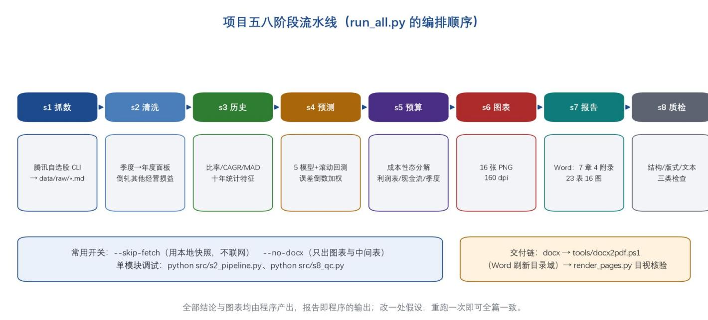

图 6-1 八个阶段的流水线与数据落点
本手册自绘

表 6-1 项目五的文件与阶段对应

文件 阶段 职责
src/config.py | — | 单一配置源：路径、标的、科目映射、模型超参、情景假设、成本性态占比、 配色与单位（元 → 亿元）
src/s1_fetch_data.py | ① | 调用腾讯自选股数据接口抓取季度累计报表与公司简况

表 6-1 项目五的文件与阶段对应（续）

文件 阶段 职责
src/s2_pipeline.py | ② | 季度累计数还原为年度/单季面板；计算季度季节性系数
src/s3_history.py | ③ | 十年历史分析：比率统计特征、MAD 异常年度识别
src/s4_forecast.py | ④ | 五模型滚动回测 + 误差倒数加权组合预测 + 90% 置信区间
src/s5_budget.py | ⑤ | 八件套预算编制：销售、成本、费用、利润表、现金流、CVP、情景、敏感性
src/s6_charts.py | ⑥ | 16 张图表
src/s7_report.py | ⑦ | 生成 Word 实验报告（并另存 PDF）
src/s8_qc.py | ⑧ | 报告质检：结构、版式、内容关键词三类检查
run_all.py | 全部 | 一键复现，支持 --no-docx 与 --skip-fetch
data/raw/ | ① | 4 个 Markdown 快照（利润表、资产负债表、现金流量表、公司简况）
data/processed/ | ②—⑤ | 10 个 CSV：主面板、比率、预测、回测、三张预算表、情景、敏感性、季节性
output/tables/ | ⑤ | 3 张成品表（成本费用结构、本量利分析、比率统计特征）
output/report/ | ⑦ | Word 与 PDF 实验报告

6.2 数据来源：一个命令行工具
项目五不像项目四那样直接请求 HTTP 接口，而是通过 腾讯自选股数据 CLI 取数：配置项 DATA_CLI 写死了要用的版本。

取数配置
# config.py
DATA_CLI: str = "npx -y westock-data-clawhub@1.0.4"
# 由 s1_fetch_data.py 调用，产物落盘到 data/raw/ # 600105_lrb_quarterly.md 利润表（季度累计） # 600105_zcfz_quarterly.md 资产负债表（季度）
# 600105_xjll_quarterly.md 现金流量表（季度累计）
# 600105_profile.md 公司简况
注意
这意味着跑 ① 阶段需要本机装有 Node.js 与 npm，并且能联网。如果环境不满足，直接用
--skip-fetch 跳过——data/raw/ 里已经预置了 2016—2025 的完整快照， 后面七个阶段完全不需要联 网。这是本项目最容易被忽略的逃生口。

6.3 跑通

两种跑法
cd /d "F:\（ 8）Desktop\财务会计实务与应用\Python财务应用\works\05-财务预测与预算管理实验报 告\Yongding_Forecast_Budget_2026"
pip install -r requirements.txt
python run_all.py --skip-fetch # 推荐：用已有快照跑完 8 个阶段
python run_all.py --no-docx # 只看图表与中间表，跳过报告与质检
启动横幅会打印“历史区间 2016~2025（10年）预测/预算年度 2026”，结束时打印总用时。八个阶段 依次输出各自的产物路径，任何一步失败都能看到停在哪一段。

6.4 阶段②③：历史面板与数据清洗
原始数据是季度累计数，s2 先做两件还原工作：把累计数相减得到单季与年度值；再用五年数据算出 季度季节性系数。s3 则对每个比率做统计特征分析，并用 MAD（中位数绝对偏差）识别异常年度。

表 6-2 十个比率的统计特征（2016—2025，来自 output/tables/表_比率统计特征.csv）

比率 均值 中位数 标准差 变异系数  CV |  |  |  |  | 最小值 最大值 近 5 年均  值
营业成本率 | 87.05% | 85.99% | 5.35pp | 0.0615 | 81.44% | 99.70% | 85.77%
毛利率 | 12.95% | 14.01% | 5.35pp | 0.4136 | 0.30% | 18.56% | 14.23%
销售费用率 | 2.35% | 2.15% | 0.76pp | 0.3220 | 1.53% | 3.36% | 1.69%
管理费用率 | 5.35% | 5.20% | 0.70pp | 0.1315 | 4.27% | 6.46% | 5.51%
研发费用率 | 4.40% | 4.65% | 1.68pp | 0.3826 | 0.00% | 5.82% | 5.10%
财务费用率 | 1.54% | 1.60% | 0.76pp | 0.4921 | -0.02% | 2.44% | 1.88%
期间费用率 | 13.64% | 13.57% | 1.97pp | 0.1448 | 8.93% | 15.99% | 14.19%
其他经营损益率 | 4.45% | 5.25% | 2.82pp | 0.6343 | -0.77% | 7.70% | 3.92%
营业利润率 | 3.28% | 3.86% | 7.86pp | 2.3977 | -16.71% | 11.89% | 3.52%
归母净利率 | 2.44% | 3.75% | 7.60pp | 3.1109 | -17.03% | 10.04% | 3.01%

说明
这张表是整个方法论的起点：成本率、管理费用率的变异系数只有 0.06 与 0.13，非常稳定，适合做 比率预测；而归母净利率的 CV 高达 3.11、最小值 -17.03%，说明直接对利润水平值建模几乎必然 失控。所以程序选择“预测比率 × 预测收入”的路线，把直接法只用作交叉校验。

清洗环节有三条硬规则，都写在 s4_forecast.py 的模块说明里：MAD 法自动剔除异常年度（实测锁定
2020 年）；2016 年研发费用因旧会计准则口径缺失（值为 0），不参与研发费用率建模；所有模型 输出施加合理性约束（sanity clip），防止小样本外推失控。

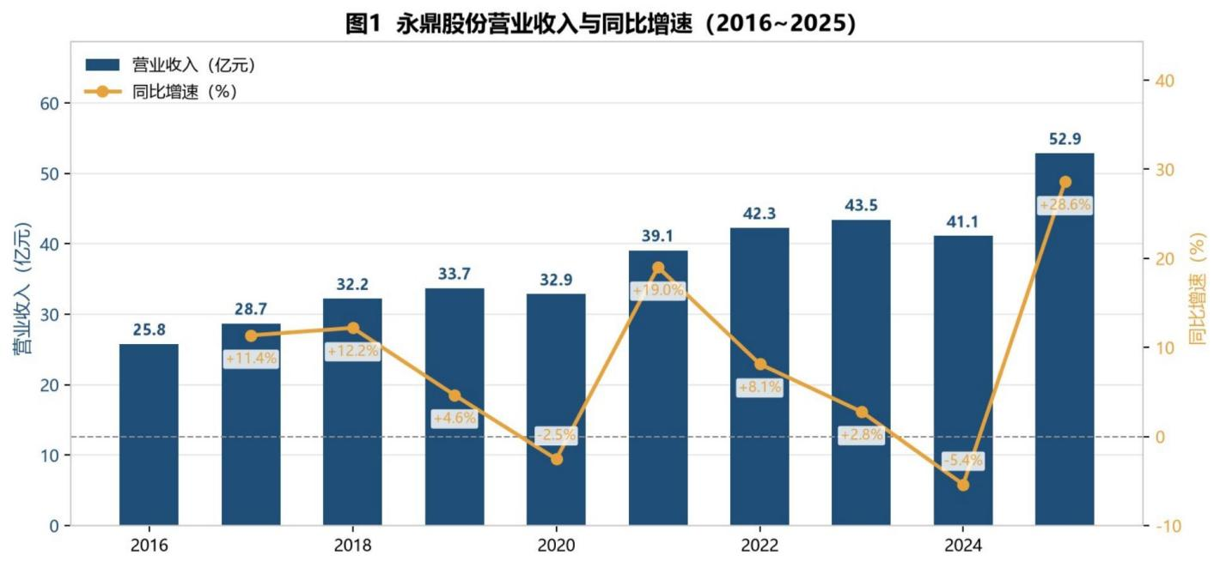

图 6-2 十年营业收入与增速：2020 与 2024 的波动一眼可见
来源：output/charts/图1_营业收入与增速.png

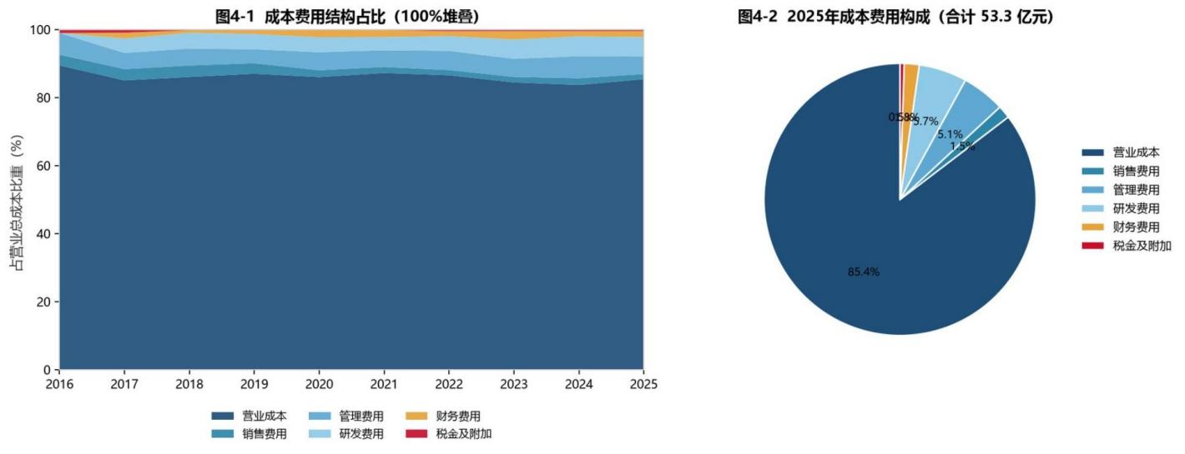

图 6-3 成本费用结构：营业成本占比十年稳定在 83.7%—89.4% 区间
来源：output/charts/图4_成本费用结构.png

6.5 阶段④：三层递进的预测方法论

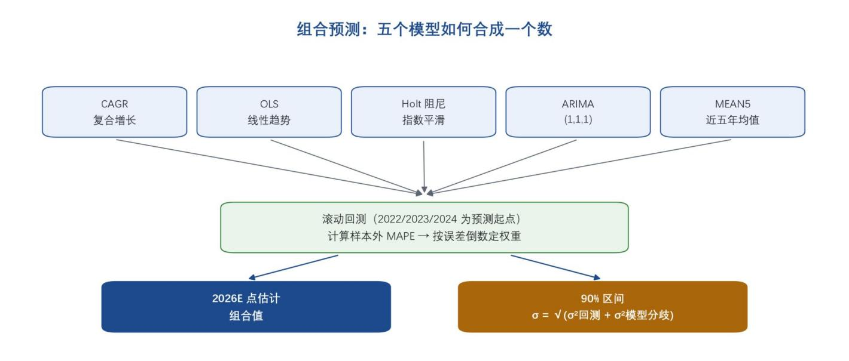

图 6-4 五模型回测与误差倒数加权的组合预测结构
本手册自绘
1. 第一层 时间序列组合预测：对每个预测对象并行运行 5 个模型——CAGR（复合年均增长率外推， 仅适用水平值序列）、OLS（最小二乘线性趋势）、HW（Holt 阻尼趋势指数平滑，无季节项）、 ARIMA(1,1,1)、MEAN5（近 5 年移动平均，作为比率类序列的稳健基准，替代 CAGR）；
2. 第二层 财务比率传导：先预测营业成本率、四项费用率、税金及附加率、其他经营损益率、归母 净利率，再乘以预测收入得到成本与利润的比率法估计；
3. 第三层 交叉校验：对营业成本与归母净利润同时给出直接法与比率法两组估计并取组合，差异过 大时在报告中披露。
组合权重不是拍脑袋定的，而是由回测误差决定：用 2016 至 N 年训练、预测第 N+1 年，回测原点 取 config 中的 BACKTEST_ORIGINS = [2022, 2023, 2024]，以样本外 MAPE 的倒数加权
（ENSEMBLE_WEIGHT_MODE = "inv_mape"）合成组合值，置信区间用回测残差标准差乘以 z = 1.645 构造，即 90% 置信水平。全部回测明细共 141 行落在 data/processed/model_backtest.csv。

表 6-3 营业收入的三个回测原点：没有哪个模型年年最优

被预测年 实际值(亿  元) |  | CAGR OLS HW ARIMA 该年最  优
2022 | 42.28 | 42.49（误差 0.51%） | 40.11（5.12%） | 37.48（11.34%） | 37.84（10.49%） | CAGR
2023 | 43.45 | 45.68（5.12%） | 43.65（0.45%） | 43.38（0.16%） | 41.39（4.75%） | HW
2024 | 41.11 | 46.13（12.21%） | 46.08（12.09%） | 45.30（10.18%） | 41.99（2.13%） | ARIMA

提示
这张表就是“为什么要做组合预测”的全部理由：CAGR 在 2022 年误差 0.51%、到 2024 年变成
12.21%；ARIMA 反过来在 2024 年最好。 任何单一模型都可能在下一年失灵，而按误差倒数加权能让 表现稳定的模型自动获得更高权重。

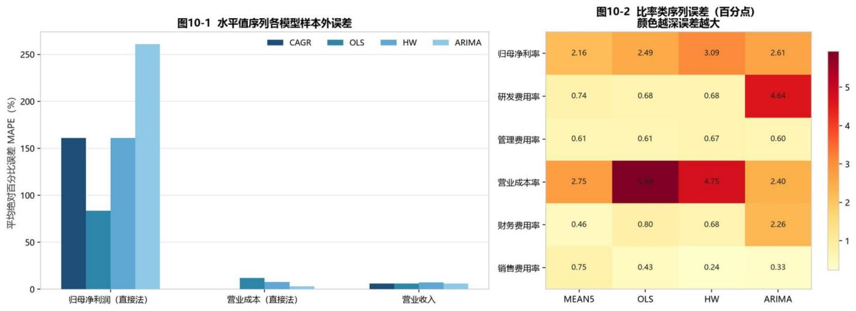

图 6-5 五个模型的回测误差对比：权重由这张图决定
来源：output/charts/图10_模型回测误差.png

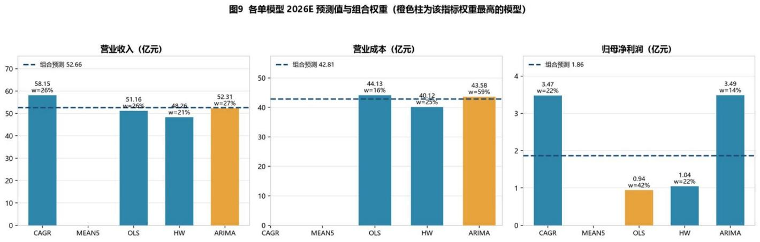

图 6-6 五个模型对 2026 年的预测值与组合值对比
来源：output/charts/图9_模型预测对比.png

6.6 2026 年预测结果
下表是 data/processed/forecast_2026.csv 的全部内容（12 个预测对象）：水平值单位是元，比率是无 量纲小数；区间为 90% 置信区间。

表 6-4 2026 年预测全结果（forecast_2026.csv）

对象 类型 去噪剔除年  度 |  |  | 加权平均误差 2026E 点估计 2026E 下界 2026E 上界
营业收入 | level | — | 6.16% | 52.66 亿元 | 43.99 亿元 | 61.32 亿元
营业成本率 | ratio | 2020 | 3.45% | 86.79% | 80.79% | 92.79%
销售费用率 | ratio | — | 0.37% | 1.36% | 0.65% | 2.07%
管理费用率 | ratio | — | 0.62% | 5.82% | 4.66% | 6.98%
研发费用率 | ratio | 2016 | 0.89% | 5.59% | 4.03% | 7.15%
财务费用率 | ratio | — | 0.75% | 2.05% | 0.74% | 3.37%
税金及附加率 | ratio | — | 0.25% | 0.446% | -0.003% | 0.895%
其他经营损益率 | ratio |  | 2.09% | 2.99% | -0.71% | 6.68%
归母净利率 | ratio | 2020 | 2.54% | 2.48% | -2.71% | 7.66%

表 6-4 2026 年预测全结果（forecast_2026.csv）（续）

对象 类型 去噪剔除年  度 |  |  | 加权平均误差 2026E 点估计 2026E 下界 2026E 上界
归母利润转化率 | ratio | — | 31.50% | 78.39% | 24.55% | 132.24%
营业成本（直接法） | level | — | 5.65% | 42.81 亿元 | 37.46 亿元 | 48.17 亿元
归母净利润（直接法） | level | 2020 | 141.56% | 1.86 亿元 | -3.08 亿元 | 6.81 亿元
三个地方值得停下来看：收入点估计 52.66 亿元、加权平均误差 6.16%，这是后续所有预算的锚；营
业成本的直接法预测 42.81 亿元与比率法（52.66 × 86.79% = 45.70 亿元）相差约 2.9 亿元，程序把两 者并列并在报告中披露差异；最醒目的是归母净利润直接法的加权平均误差 141.56%、下界为负 3.08
亿元——这恰好印证了表 6-2 的判断：利润水平值不可直接外推，必须走比率传导。

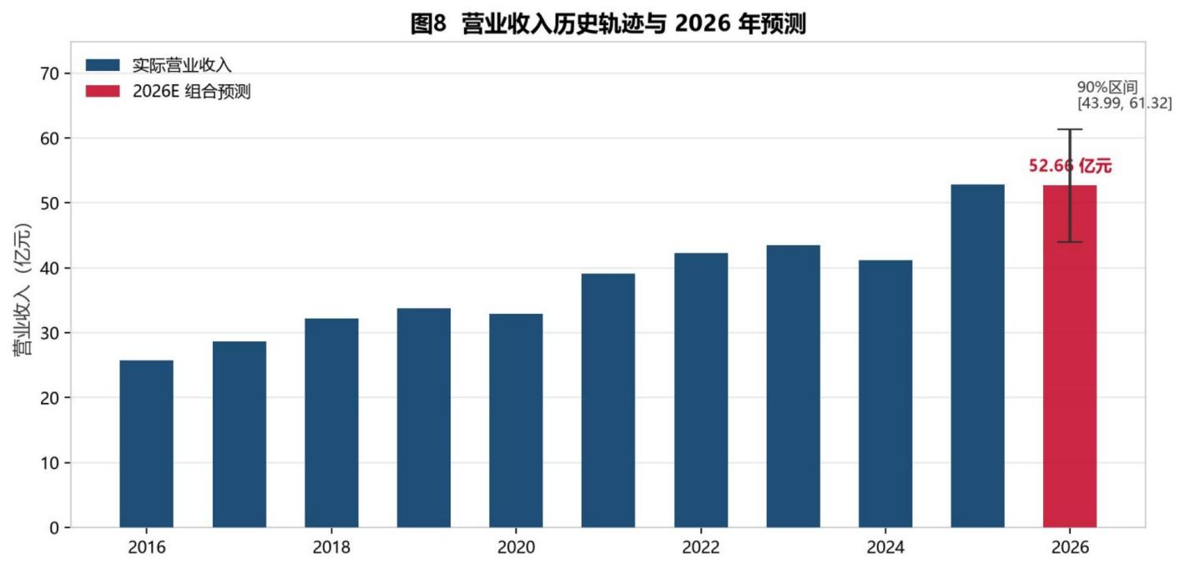

图 6-7 2026 年收入预测：历史序列、五模型外推与 90% 置信区间
来源：output/charts/图8_收入预测.png

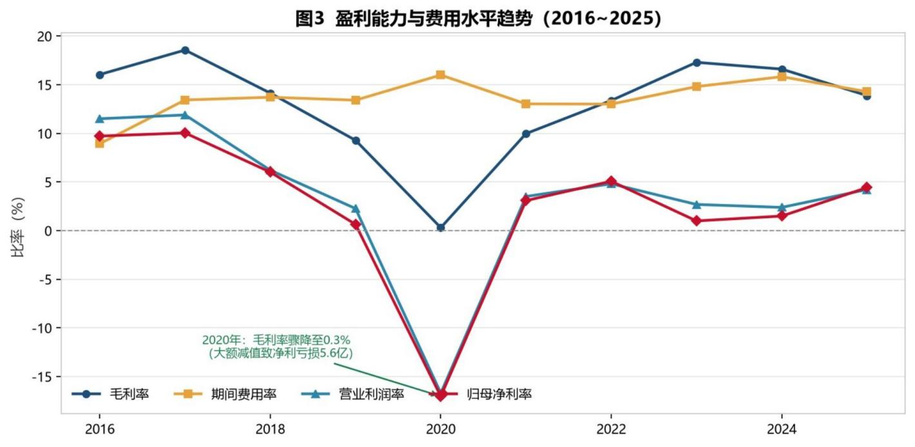

图 6-8 利润率十年趋势：归母净利率的大幅波动是预测难点
来源：output/charts/图3_利润率趋势.png

6.7 阶段⑤：八件套预算编制
预测给出的是一个数，预算要给出的是能下达的表。s5_budget.py 按全面预算管理的“以销定产、以产 定耗”逻辑编制八项内容：① 销售预算 ② 成本预算 ③ 期间费用预算 ④ 预计利润表 ⑤ 预算现金流量 表 ⑥ 本量利分析 ⑦ 情景预算 ⑧ 敏感性分析。

6.7.1 销售预算与季度分解
表 6-5 2026 年季度销售预算（budget_quarterly_2026.csv）

季度 季节性系数 收入预算(亿元)
2026Q1 | 0.1933 | 10.18
2026Q2 | 0.2408 | 12.68
2026Q3 | 0.2618 | 13.78
2026Q4 | 0.3041 | 16.01
合计 | 1.0000 | 52.66
季节性系数取最近三个完整年度（2023—2025）各季收入占全年比重的算术平均，四季度明显偏重（30.41%），与该公司工程 类收入年底集中确认的业务特征一致。

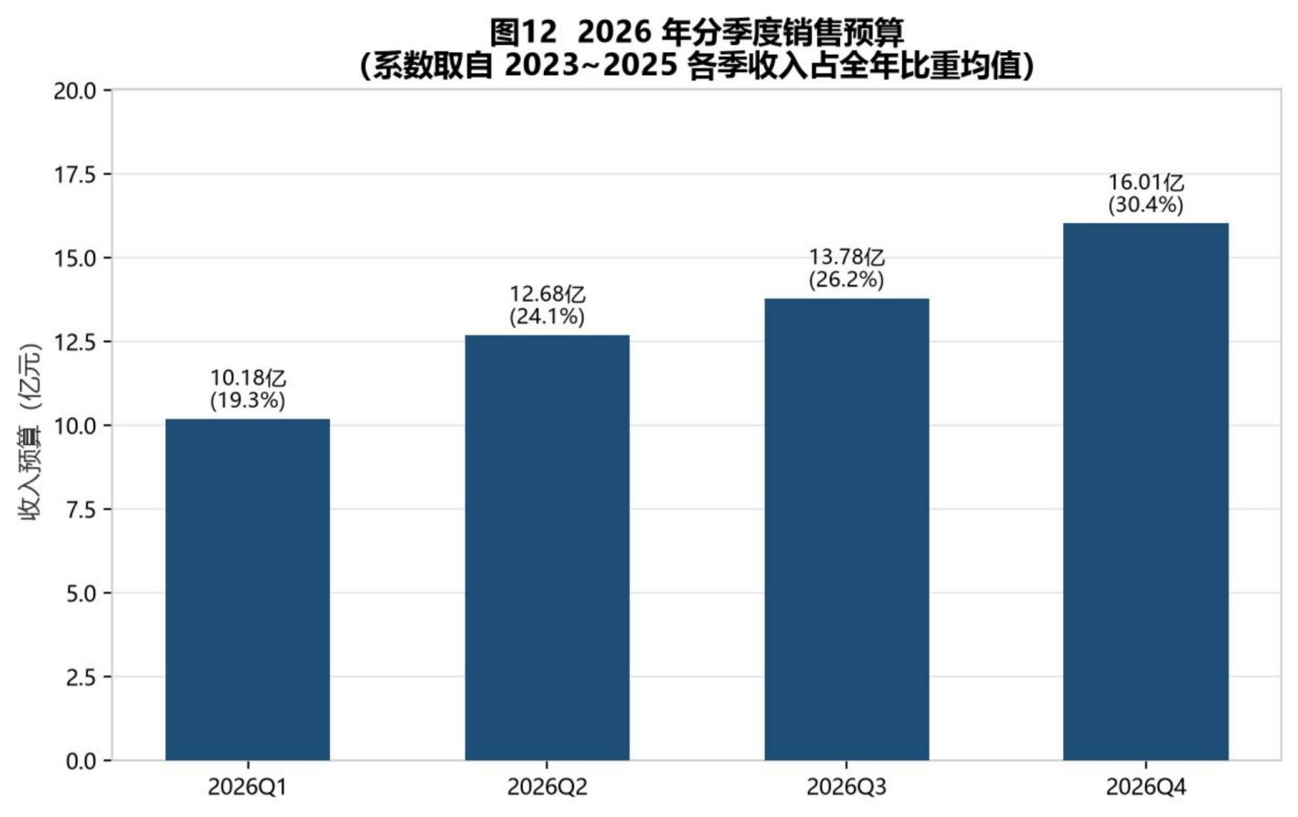

图 6-9 季度销售预算：全年 52.66 亿元按季节性系数分解
来源：output/charts/图12_季度销售预算.png

6.7.2 预计利润表
利润表逐行用“预测收入 × 预测比率”生成，并与净利率法交叉复核：收入 52.66 亿元 × 归母净利率 2.475% ≈ 1.5841 亿元，与逐行结转的结果一致。

表 6-6 2026 年预计利润表（budget_ income_statement_2026.csv）

项目 金额(亿元) 占收入比
营业收入 | 52.66 | 100.00%
减：营业成本 | -45.70 | 86.79%
减：税金及附加 | -0.23 | 0.45%
减：销售费用 | -0.71 | 1.36%
减：管理费用 | -3.07 | 5.82%
减：研发费用 | -2.94 | 5.59%
减：财务费用 | -1.08 | 2.05%
加：其他收益、投资收益及减值损失等净额 | 3.13 | 5.94%
营业利润 | 2.04 | 3.88%
加：营业外收支净额 | -0.02 | -0.04%
利润总额 | 2.02 | 3.84%
减：所得税及少数股东损益 | -0.44 | 0.83%
归属于母公司股东的净利润 | 1.58 | 3.01%
“其他经营损益率”由 s2 用倒轧法求得（营业利润减去已知各项后的余额），因此它包含了投资收益、公允价值变动、资产减值 等未单独建模的项目。

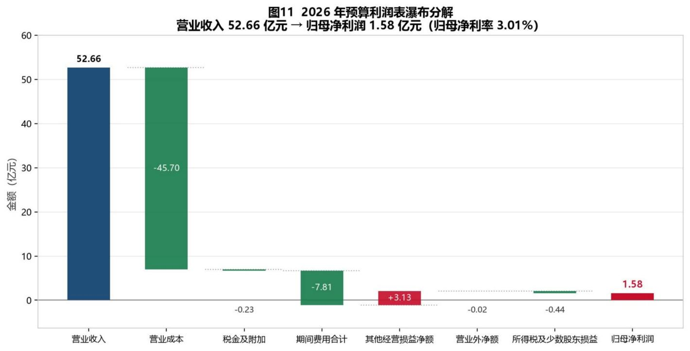

图 6-10 预算利润表瀑布：从营业收入逐级结转到归母净利润
来源：output/charts/图11_预算利润表瀑布.png

6.7.3 预算现金流量表
表 6-7 2026 年预算现金流量表（间接法简化）

项目 金额(亿元) 占收入比
一、经营活动产生的现金流量净额 | 0.41 | 0.79%
其中：归母净利润 | 1.58 | 3.01%
非付现成本及营运资本变动等调整 | -1.17 | -2.22%
二、投资活动产生的现金流量净额 | -2.73 | -5.18%
三、筹资活动产生的现金流量净额 | 4.08 | 7.74%
四、现金及现金等价物净增加额 | 1.76 | 3.35%
加：期初现金（2025 年末） | 14.06 | 26.71%
五、期末现金（2026 年末） | 15.83 | 30.05%

注意
读这张表要能提出正确的问题： 经营现金流只有 0.41 亿元，投资流出 2.73 亿元，缺口靠筹资 4.08 亿元补。这说明 2026 年的现金平衡依赖外部融资，预算里必须同时给出融资安排，否则这张表就是 “纸面平衡”。

6.8 本量利分析：三种分解方法的取舍
要做 CVP 就得先把营业总成本拆成固定与变动两部分。公开报表只披露到科目层级，无法直接观测内 部结构，程序因此用成本性态分解法作为主方法（按科目经济属性设定变动占比），并用回归法与高 低点法作对照——结果非常有教学价值。

表 6-8 三种混合成本分解方法对照（剔除 2020 异常年度后）

方法 变动成本率 b 固定成本 a 拟合优度 是否经济有效
成本性态分解法（主方法） | 89.64% | 6.54 亿元（固定成本率 12.42%） | — | 是
回归直线法 | 104.88% | -1.90 亿元 | 0.9884 | 否
高低点法 | 107.51% | -3.51 亿元 | — | 否

说明
回归法与高低点法都算出了 b > 100% 且固定成本为负的结果——数学上拟合得很好（R² = 0.9884 ),经济上却不成立：变动成本率超过 100% 意味着多卖一块钱反而多亏钱。原因是把“营业总成本” 对“营业收入”做回归时，两者都被规模驱动、且十年间成本结构本身在变。 小样本 + 结构变化会让 统计方法给出无意义的参数，这就是本项目改用成本性态分解法、并把统计方法只作为对照的理
由。

表 6-9 2026 年本量利指标（表_本量利分析.csv）

CVP 指标 数值 含义
变动成本率 b | 89.64% | 每 1 元收入中变动成本占 0.8964 元
边际贡献率 | 10.36% | 1 - b
其他经营损益率 | 5.94% | 倒轧得到的净额，随收入同比例
营业外收支率 | -0.04% | 营业外收支净额占收入比
综合边际贡献率 | 16.26% | 含其他经营损益后的口径
固定成本 | 6.54 亿元 | 基准收入 52.87 亿元下的固定部分
保本点销售额 | 40.23 亿元 | 固定成本 ÷ 综合边际贡献率
2026E 收入超出保本点 | 12.43 亿元 | 52.66 - 40.23
安全边际率 | 23.60% | 12.43 ÷ 52.66，属“较安全”区间
2026E 税前目标利润 | 2.02 亿元 | 与表 6-6 利润总额一致
经营杠杆系数 DOL | 4.24 | 边际贡献 ÷ 息税前利润

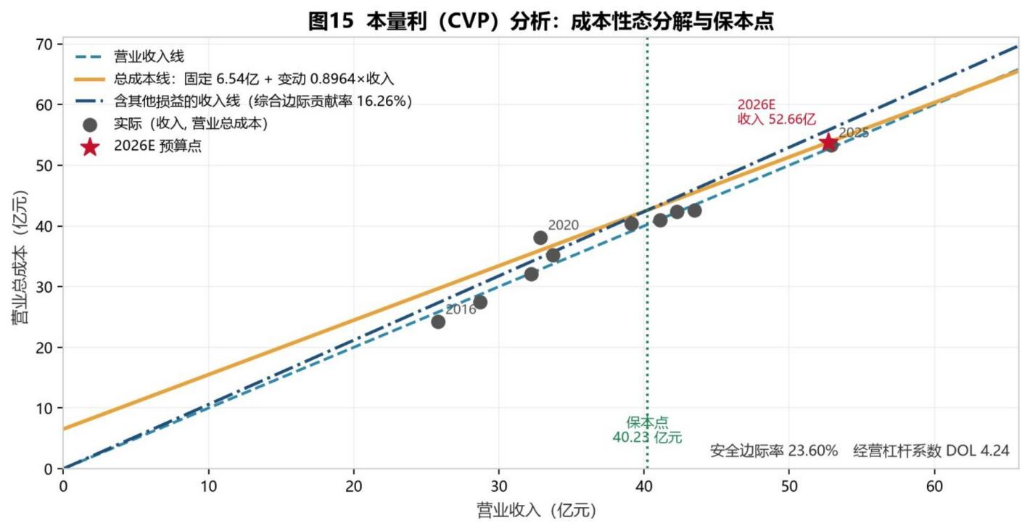

图 6-11 本量利分析：保本点 40.23 亿元与 2026 年预算收入的位置
来源：output/charts/图15_本量利分析.png

提示
DOL = 4.24 的实际含义是： 收入每变动 1%，息税前利润变动约 4.24%。结合敏感性矩阵看，收入下 降 15% 就会让归母净利润从 1.58 亿元跌到 0.58 亿元（-63%），这与 DOL 推算的量级一致，两处结 果可以互相验证。

6.9 情景预算：把点估计变成三档目标

三档情景的假设写在 config.SCENARIOS 里，是可审计的显式假设：乐观 = 收入增速 +5pp、成本率 -0.3pp、费用率 -0.2pp（权重 0.25）；悲观 = 收入增速 -8pp、成本率 +0.5pp、费用率 +0.3pp
（权重 0.20）；中性为基准（权重 0.55）。

表 6-10 2026 年情景预算（scenario_2026.csv，单位亿元）

情景 概率权  重 |  | 收入(亿 元) | 较基准 成本率 毛利率 期间费用  率 |  |  |  | 营业利润 (亿元) | 归母净利润 (亿元) | 净利率
乐观 | 0.25 | 55.29 | +5.00% | 86.49% | 13.51% | 14.62% | 2.42 | 1.88 | 3.40%
中性 | 0.55 | 52.66 | — | 86.79% | 13.21% | 14.82% | 2.04 | 1.58 | 3.01%
悲观 | 0.20 | 48.45 | -8.00% | 87.29% | 12.71% | 15.12% | 1.49 | 1.15 | 2.38%
期望值 | 1.00 | 52.48 | -0.35% | 86.81% | 13.19% | 14.83% | 2.03 | 1.57 | 2.98%
期望值那一行是按概率加权算出的：归母净利润 1.88×0.25 + 1.58×0.55 + 1.15×0.20 = 1.5720 亿元， 略低于中性情景的 1.5841 亿元，因为悲观情景的收入降幅（-8pp）大于乐观的增幅（+5pp）。下 达预算时通常用中性值作为考核目标、用期望值作为资金安排参考，并在报告里说明两者的差别。

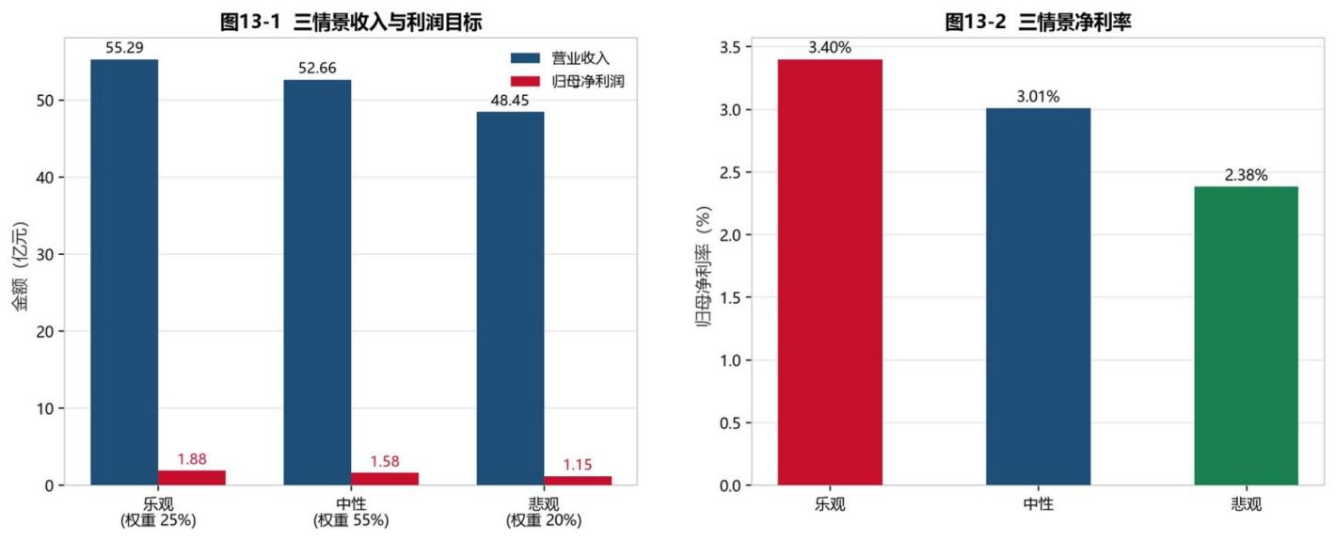

图 6-12 情景预算：三档收入与利润及概率权重
来源：output/charts/图13_情景预算.png

6.10 敏感性分析：弹性预算矩阵
横轴是变动成本率 ±1.0pp（步长 0.5pp），纵轴是收入相对基准 -15% 到 +15%（步长 5pp），格子 里是归母净利润（亿元）。

表 6-11 归母净利润对收入与变动成本率的敏感性（亿元）

收入变动 成本率 -1.0pp -0.5pp 基准 +0.5pp +1.0pp
-15% | 0.93 | 0.75 | 0.58 | 0.40 | 0.23
-10% | 1.28 | 1.10 | 0.91 | 0.73 | 0.54
-5% | 1.64 | 1.44 | 1.25 | 1.05 | 0.86
基准 | 2.00 | 1.79 | 1.58 | 1.38 | 1.17
+5% | 2.35 | 2.14 | 1.92 | 1.70 | 1.49

表 6-11 归母净利润对收入与变动成本率的敏感性（亿元）（续）

收入变动 成本率 -1.0pp -0.5pp 基准 +0.5pp +1.0pp
+10% | 2.71 | 2.48 | 2.26 | 2.03 | 1.80
+15% | 3.07 | 2.83 | 2.59 | 2.35 | 2.12
中心格 1.58 即中性情景基准值。整张矩阵全部为正，说明在收入 ±15%、成本率 ±1pp 的组合冲击下，公司仍能保持盈利，但 最差格（收入 -15%、成本率 +1pp）只剩 0.23 亿元，为基准的 14%。

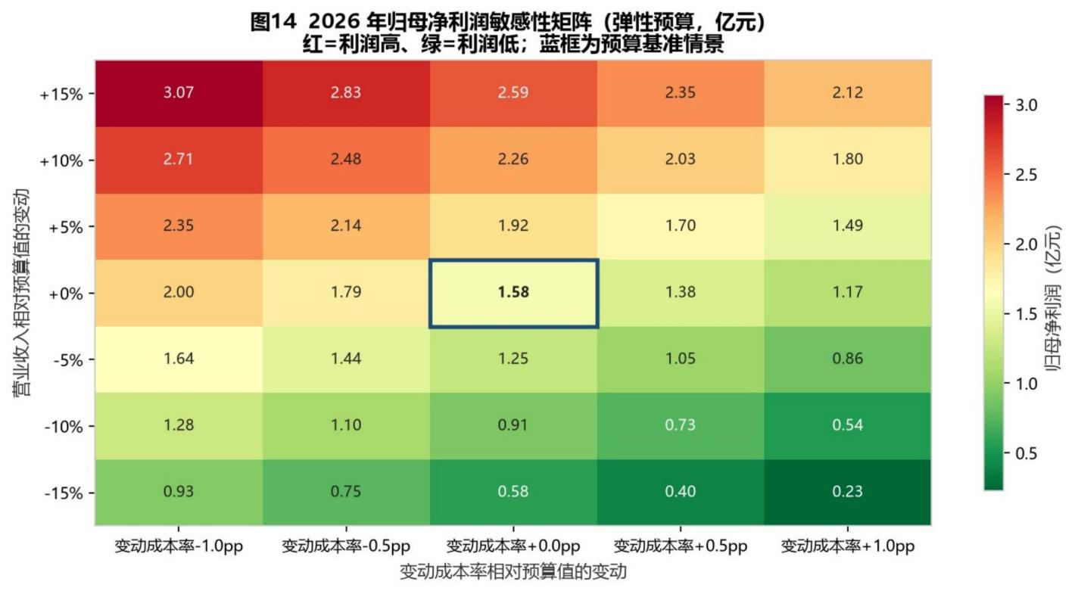

图 6-13 敏感性分析：双因素矩阵与利润等高线
来源：output/charts/图14_敏感性分析.png

6.11 阶段⑦⑧：报告生成与质检
s7_report.py 把上述所有表格与 16 张图组装成 Word 实验报告，正文七章加四篇附录：一、实验概 述；二、数据获取与预处理；三、十年历史财务分析；四、2026 年收入、成本与利润预测；五、
2026 年度预算编制；六、结论与建议；七、实验总结与心得；附录 A 程序包结构与说明、B 关键公 式与参数清单、C 数据字典、D 图表清单。PDF 由 tools/docx2pdf.ps1 调用本机 Word 刷新目录域后 导出，tools/render_pages.py 再把 PDF 关键页渲染成 PNG 供人工目视检查。
s8_qc.py 随后对成品 docx 做自动质检，实测输出如下：
========================================================================
报告质量校验（s8_qc）
========================================================================

报告文件 | 600105_永鼎股份_财务预测与预算管理实验报告 .docx
段落数 | 288
表格数 | 23
图片数 | 16
一级标题数 | 7
表格宽度合规 | True
表头适配合规 | True
表头跨页重复合规 | True
文本卫生合规 | True

四项合规检查分别针对：表格是否超出页面可用宽度、表头列宽是否适配内容、跨页表格是否设置了 重复表头、正文是否残留占位符或空白段落。有未通过项时会打印“发现 N 处问题：”并逐条列出。

动手做
质检只提示、不阻断流程（run_all.py 里写明“以上问题不阻断流程，但建议修正后再交付”）。所以 交付前一定要自己看一遍问题清单，把列出的项逐条改掉再重跑一次 run_all.py，直到问题清单为 空。这一步只要十几秒，却是五个项目里唯一自动帮你查报告质量的功能。

6.12 16 张图表清单
表 6-12 output/charts 的 16 张图

图 内容 对应小节
图1 | 营业收入与增速 | 6.4
图2 | 收入、成本与毛利 | 6.4
图3 | 利润率趋势 | 6.6
图4 | 成本费用结构（占比 83.7%—89.4%） | 6.4
图5 | 期间费用明细 | 6.4
图6 | 资本结构 | —
图7 | 盈利质量 | —
图8 | 收入预测（含置信区间） | 6.6
图9 | 五模型预测对比 | 6.5
图10 | 模型回测误差 | 6.5
图11 | 预算利润表瀑布 | 6.7.2
图12 | 季度销售预算 | 6.7.1
图13 | 情景预算 | 6.9
图14 | 敏感性分析 | 6.10
图15 | 本量利分析 | 6.8
图16 | 历史与预算总览 | 交付用一页图

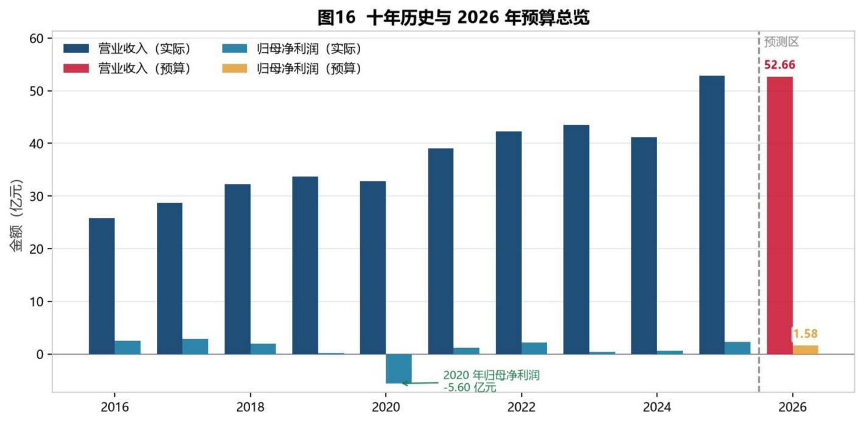

图 6-14 历史与预算总览：十年走势与 2026 年预算的衔接
来源：output/charts/图16_历史与预算总览.png

6.13 常见错误与排查
表 6-13 项目五高频问题

现象 原因 处理
① 阶段报错、找不到 npx | 未安装 Node.js 或无法联网 | 改用 --skip-fetch，用 data/raw 快照
预测结果为负或异常大 | 小样本外推失控 | 程序已施加 sanity clip；检查是否剔除了 2020 异常年
研发费用率预测偏了 | 2016 年该科目为 0（旧准则口径） | 程序已自动剔除 2016，勿手工改回
本量利算出负固定成本 | 用了回归/高低点法 | 以成本性态分解法为主方法，见 6.8 节
季度预算合计不等于年度 | 季节性系数未归一 | 检查 quarterly_seasonality.csv 合计是否 为 1
Word 报告缺图 | 图表未生成或路径变更 | 确认未加 --no-docx 且 output/charts 有 16 个文件
改了 config 数值不生效 | 存在 __pycache__ 旧字节码 | 删除各目录下的 __pycache__ 后重跑

6.14 本章小结
• 方法论三层递进：五模型时间序列组合 → 比率传导 → 直接法交叉校验；权重由 [2022, 2023, 2024] 三个回测原点的 MAPE 倒数决定，区间用 z = 1.645 的 90% 置信水平；
• 必须记住的锚点：2026E 收入 52.66 亿元（区间 43.99—61.32）、成本率 86.79%、中性归母 1.5841 亿元、期望 1.5720 亿元、乐观 1.88 / 悲观 1.15、保本点 40.23 亿元、安全边际率 23.60%、DOL
4.24、季度系数 19.33%/24.08%/26.18%/30.41%；
• 两条判断：利润水平值不可直接外推（直接法误差 141.56%）；统计法分解混合成本在小样本上可能 给出经济上无意义的参数（b > 100%、固定成本为负）；

预算的落点是四张表：季度销售预算、预计利润表、预算现金流量表、情景与敏感性矩阵，缺一张 都不算完成全面预算。
•
课后练习
• 1. 把 ENSEMBLE_WEIGHT_MODE 改为 "equal" 重跑，比较收入点估计与区间如何变化，并解释差 异。
• 2. 把悲观情景的收入降幅从 -8pp 改为 -12pp，重算期望值，看资金安排需要增加多少。
• 3. 用表 6-11 的矩阵验证 DOL = 4.24：收入 -5% 时归母净利润的降幅应约为多少？与实际格子对 比。
• 4. 把 COST_BEHAVIOR_VARIABLE_SHARE 中销售费用的变动占比从 50% 改为 30%，观察保本点如 何移动，并说明为什么这与“固定/变动划分 ±10pp”的敏感性说明相呼应。

第 7 章

把程序结果写成一份能得高分的实践报告

Abstract
程序跑通只拿到四十分。剩下六十分在报告里：代码质量、图表截图、分析的财务意 义、以及格式规范。这一章把课程模板与评分表逐条拆开，告诉你每一格的分应该怎 么挣。

7.1 先看清评分表
课程实践报告模板（report/《Python在财务管理中的应用》实践报告-模板.docx）最后一页给出了考 核细则，五个项目共用同一张表：

表 7-1 课程评分表与逐条应对

考核项目 分值 模板原文的核心要求 你该怎么做
任务完成度 | 40% | 完整完成该任务要求的全部功能，代码运行 无报错 | 把每个项目的一键命令跑到底，截图保留终端最 后 10 行（含“全部完成”）
代码质量 | 20% | 函数封装合理、有注释、命名规范、有基本 错误处理 | 贴代码时贴“带注释的函数签名 + 关键 3—5 行 ”,并单独说明校验/异常处理设计
图表与截图 | 15% | 包含运行截图，如有数据可视化要求则图表 完整清晰 | 每个项目至少 1 张终端截图 + 2—3 张程序生成 的图表
分析阐述 | 15% | 对输出结果进行财务意义解读，而非只罗列 数字 | 每张图表后必须跟一段“这说明什么”，禁止只写 “如图所示”
报告规范性 | 10% | 包含题目、代码、截图、分析四要素，排版 整洁 | 四要素按固定顺序出现；标题层级、图表编号、 单位声明全文统一

说明
注意分值结构： “跑出来了”只值 40%，剩下的 60% 全在报告表达上。很多同学花三小时调程序、花十 分钟写报告，这是本末倒置。建议时间分配：跑通与核对 30%、写分析 50%、排版与截图 20%。

7.2 报告的固定骨架
模板规定了四个正文部分，顺序不可更改：

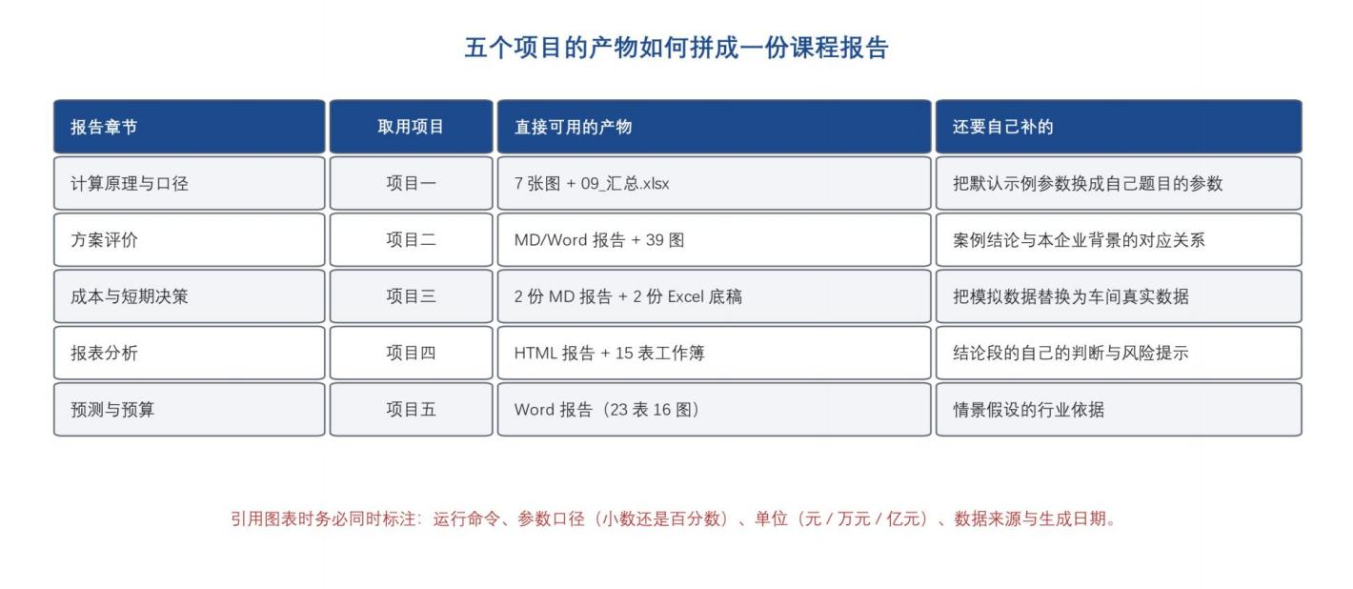

图 7-1 从程序产物到实践报告的拼装路径
本手册自绘
1. 一、实践目的与任务——把雨课堂发布的题目与要求原文复制进来，再补一段“本任务要解决什么 问题、为什么用 Python”；
2. 二、实践内容与过程——报告的核心部分，按“题目要求→ 实现思路 → 关键代码 → 运行截图 → 结果图表 → 财务分析”的顺序逐个小节展开；
3. 三、实践收获与体会——模板里明确要求写“自我反思与不足”：认识到自己在知识、技能或态度上 存在哪些不足，今后计划如何改进；
4. 四、存在的问题与建议——写程序与业务上真实遇到的问题（本手册第 8 章就是你的素材库），并 对课程或工具提出建议。
最后是诚信声明及签字（学生签名 + 日期）与指导教师评语及成绩评定两栏，封面表格要填课程名 称、专业班级、学号、姓名、指导教师与完成日期。

注意
模板对第二部分有一句硬性要求： 首先将雨课堂的题目和要求复制到实践报告中。很多同学直接跳 过这一步开始贴代码，会被判“报告规范性”不合格。先把题目原文抄进去，再逐条对应作答，是最省 力的写法。

7.3 每个项目的“目的与任务”怎么写
模板第一段给出了五项任务的官方表述，抄进报告时可以照下面这样展开：先复述官方要求，再写你 理解的实现范围，最后写技术路线。

表 7-2 官方任务表述与项目实现的对应

任务 模板官方表述（要点） 对应项目 报告里要重点回应的位置
（1） | 编程实现复利现值/终值、年金及 WACC 的 自动计算 | 项目一 | 场景五的 WACC 输出；强调“自动计算”体现在三层输 入校验与批量用例
（2） | 构建 NPV、IRR、回收期等多指标综合评价模 型，支持互斥方案比选与敏感性分析 | 项目二 | 案例二（互斥）与案例五（敏感性）是必答项
（3） | 实现本量利分析、EOQ 存货模型与营运资金 优化 | 项目三 | 本量利已完整实现；EOQ 与营运资金优化需另行补充 或说明，见下方提醒
（4） | 自动生成比率计算、杜邦分解与趋势解读 | 项目四 | 40 项指标、三/五因素杜邦、定基指数与 CAGR 三项一 一对应
（5） | 基于历史数据完成销售预测与全面预算编制 | 项目五 | 表 6-4 是预测、表 6-5 至 6-7 与情景/敏感性是预算

常见错误
任务（3）的官方要求里点名了 EOQ 存货模型与营运资金优化，而项目三的现有实现覆盖的是成本
核算、本量利与五类短期经营决策， 没有 EOQ，也没有专门的营运资金优化模块。两条路： 一是在 报告里如实说明本项目的范围并以“批量生产次数/存货占用”近似回应，二是自己补一段 EOQ 计算
（公式很简单，见附录 B），把经济订货批量、再订货点与相关总成本三张数算出来贴上去。后者通 常能拿到更高的“任务完成度”分。

7.4 第二部分：内容与过程的写法
这一部分建议每个项目写 4—6 个小节，每节固定四段式。下面是一个可以直接套用的模板。

四段式模板
2.3 资本成本计算（场景五）
【题目要求】计算 WACC，需给出股权成本、税后债务成本与权重。
【实现思路】CAPM 求股权成本；用 IRR 求税前债务成本再乘 (1-T)；按市值权重加权。
【关键代码】core.cost_of_debt_after_tax() 与 core.wacc()（贴 5—8 行，保留注释）
【运行结果】截图：终端输出的场景五结果表 + 图 2-7 资本成本结构图 【财务分析】WACC 8.2743% 的含义是……若把股权权重从 60% 提到 70%，
WACC 会下降到……因为税后债务成本 4.8608% 远低于股权成本 10.55%。
• 贴代码只贴关键部分：函数签名 + 3—8 行核心逻辑 + 注释，整屏代码既占篇幅又不得分；把“为什 么这样写”写出来才对应“代码质量”20 分；
• 截图要能看清命令行：截图前把终端窗口拉宽、字号调大，确保标题行（含运行命令）与结果表同 时入镜；
• 图表用程序生成的原图：不要重画，直接插入 outputs/figures 下的 PNG，并在图注里写清来源文件 名，这是“数据可复现”的证据；
• 每张图表后面必须有一段解读：写“这说明什么、为什么、下一步该做什么”，对应“分析阐述”15 分。

动手做
写完自查一遍：把每张图的图注遮住，只看你写的分析段，能不能推断出图的内容？如果不能，说 明分析写得太薄。

7.5 分析段可以直接用的句式
表 7-3 七类分析句式（可直接套用）

场景 句式模板
结论先行 | 在……的假设下，本项目的计算结果为 X；判据是 Y ≥ / ≤ Z，因此结论为 … …
解释差异 | A 与 B 相差 X 元，差异全部来自 C 项；把 C 还原为同一口径后两者一致。
口径声明 | 本表金额单位为万元，利率以小数表示，折现率为 10%，数据由 …… 脚本生成。
敏感性表达 | 单价敏感系数为 21.49，即单价每变动 1%，利润变动约 21.49%，因此价格是首要风险因素。
方法取舍 | 统计法拟合优度虽高（R² = 0.9884），但变动成本率达 104.88%、固定成本为负，经济上不成 立，故以成本性态分解法结果为准。
局限性 | 本结论依赖三个假设：……；其中第 2 条在现实中可能不成立，若……则结论会反转为 … …。
改进方向 | 当前实现未考虑……，下一步可增加……模块，预计会影响……指标，影响量级约为 … …。

7.6 三、收获与四、问题怎么写才不像套话
模板对第三部分给了明确提示：要写“自我反思与不足”，包括知识、技能或态度三个维度，以及今后 如何改进。下面这些是从五个项目里真实能提炼出来的素材，按你自己的情况改写即可。

表 7-4 第三、第四部分的素材清单

维度 可写的具体素材（来自本项目集）
知识 | 利率的小数与百分数口径；万元/元/亿元的换算；期末数与平均余额口径对指标的影响；相关成本必须 包含机会成本；寿命不同的互斥项目只能用年金净流量比较
技能 | 会用 pandas 读多工作表 Excel；理解了银行家舍入与四舍五入的差异；学会了用回测误差决定模型权 重而不是凭感觉选模型；掌握了把 HTML 页面解析成结构化数据的基本做法
态度 | 原来以为“跑出来就行”，实际发现必须先做数据校验；过去遇到报错就改参数碰运气，现在会先读报错 信息再定位；认识到报告里每一个数字都要能追溯到脚本或产物文件
改进 | 补 EOQ 与营运资金模块；把三层输入校验的思路复用到其他项目；给关键函数补单元测试；建立“先 算后舍”的编码习惯

提示
第四部分“存在的问题与建议”最好写你真正踩过的坑：比如中文路径导致 ModuleNotFoundError、字 体缺失导致图表方框、把 6% 输成 6 得到荒谬终值。这类内容有细节、可验证，比“希望老师多讲”这 种话得分高得多。本手册第 8 章的排障总表就是为你准备的问题库。

7.7 排版与提交的最后检查
• 封面表格六项填全，完成日期写实际提交日；

• 四个一级标题用模板自带的“标题 2”样式，不要自己新建样式；
• 图表统一编号（图 1、图 2……或按节 图 2-1），正文里必须出现“如图 X 所示”的引用；
• 所有表格加标题行与单位说明；跨页表格设置“重复标题行”；
• 代码用等宽字体、灰底或边框区分，避免与正文混在一起；
• 全文单位声明一次（建议放在第二部分开头），并在每张表标题里重复单位；
• 导出 PDF 时检查图片是否被压缩变形；
• 文件名按课程要求命名（通常是“课程名_姓名_学号”）。

注意
诚信声明那一栏写的是“内容和数据分析均为本人独立完成”。本项目集的代码可以直接运行，但报告 正文必须自己写：把本手册的分析段原样抄进报告，属于典型的可识别复用。正确用法是把本手册 当作“读图说明书”和“数值核对表”，看完之后用自己的话写结论。

第 8 章

排障总表：五个项目的报错一次查完

Abstract
这一章不按项目分，而按“你看到的现象”分。先判断属于哪一类问题，再按顺序排 查，绝大多数报错在三步之内可以定位。

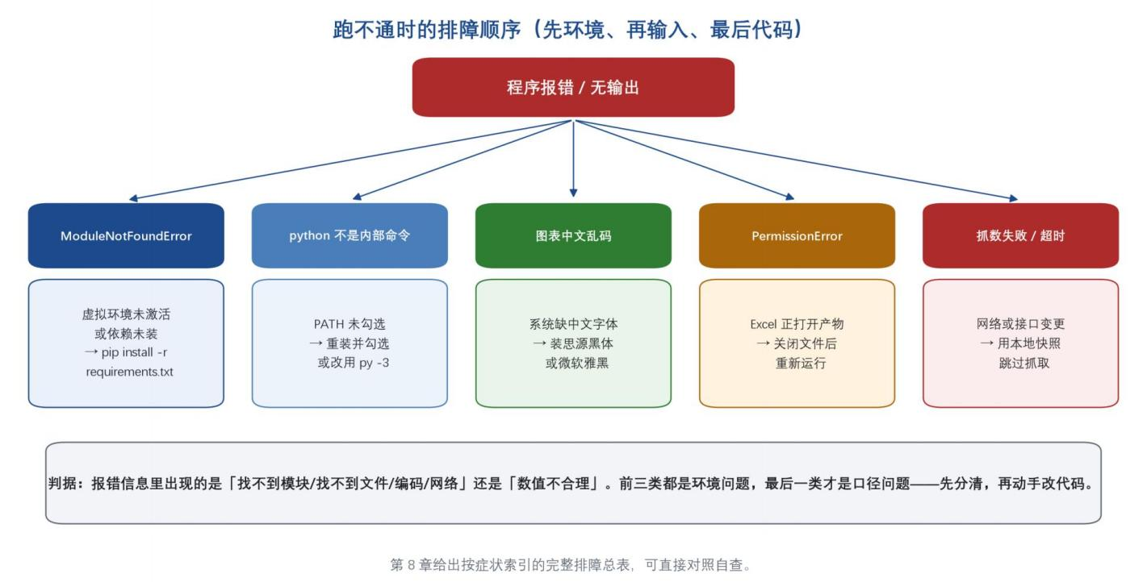
8.1 排查的固定顺序

图 8-1 六步排障顺序：从环境到数据再到代码
本手册自绘
1. 看报错的最后一行：Python 的报错信息从下往上读，最后一行是结论，上面的 Traceback 是路 径；
2. 确认当前目录：五个项目都要求“在主程序所在目录执行命令”，cd 错了会有 60% 的报错；
3. 确认 Python 解释器：python -V 与 where python，看是不是装依赖的那个解释器；
4. 确认依赖：pip list 对照 requirements.txt；
5. 确认数据文件存在：看 data/raw 或 output/ 是否被误删；
6. 确认不是口径问题：数字离谱先查单位与利率形式，这不算 bug。

8.2 通用类问题（五个项目都会遇到）
表 8-1 跨项目通用问题

现象 / 报错 根因 解决
'python' 不是内部或外部命令 | PATH 未配置 | 重装 Python 并勾选 Add python.exe to PATH， 或用完整路径 C:\Python312\python.exe
ModuleNotFoundError: No module named  ' ' xxx | 依赖未装或装到了别的解释器 | python -m pip install -r requirements.txt
can't open file'main.py': No such file or directory | 当前目录不对 | 先 cd /d 到项目根目录，再运行
SyntaxError: Non-UTF-8 code starting with '\xe4' | 文件编码声明缺失或被改坏 | 确认脚本首行为 # -* - coding: utf-8 -* -
UnicodeDecodeError / GB18030 解码失败 | 网页快照编码特殊 | 项目四：重跑 fetch_data.py 或改用 data/raw 已 有文件
图表中文变成方框 | matplotlib 找不到中文字体 | 见 1.7 节，按候选列表装字体
pip 反复重试 / 超时 | 境外源不稳定 | 加 -i https://pypi.tuna.tsinghua.edu.cn/simple
PermissionError: [Errno 13] | 目标文件被 Excel/Word 打开占 用 | 关闭占用程序后重跑
改了代码没生效 | __pycache__ 旧字节码 | 删除各目录 __pycache__ 后重跑
中文路径下部分第三方库报错 | 路径含全角括号“（8）” | 把项目复制到纯英文路径再跑
matplotlib 报字体 glyph missing | 用了字体不含的符号 | 换用普通字符或改用 SimHei

8.3 分项目定位表
表 8-2 五个项目的典型问题速查

项目 典型现象 定位与处理
一 | GUI 窗口一闪而过 | 用了 .py 而非 .pyw，或在错误的 Python 版本下启动；改用 py -3.12 财务计 算器GUI.pyw
一 | “利率必须在 -0.99 到 1.0 之间” | 把 6% 输成了 6，属第二层硬边界拦截，改输 0.06
一 | “建议核对是否为百分数口径” | 第三层合理性警告，不阻断；确认口径后可继续
一 | 菜单输入 8 没反应 | 8 是一次性演示全部用例，运行需十几秒，等待其打印完成
二 | “折现率必须大于 -100%” | --rate 传了 -1 或更小值，改 0.10
二 | “未找到案例 CASE-7” | 只有 CASE-1 至 CASE-6，先跑 --list
二 | Word 报告没有生成 | 用了 --no-docx；或 python-docx 未安装
二 | AI 文案每次不同 | 走了大模型通道，加 --ai-mode rule
三 | 总成本与明细合计差 1 分钱 | 先舍后加；改用 round_half_up 与 plug_last 倒挤
三 | 线性规划报错或结果异常 | scipy 未安装，pip install scipy

表 8-2 五个项目的典型问题速查（续）

项目 典型现象 定位与处理
三 | ABC 单位成本差异过大 | 成本动因设置不合理，核对作业中心耗用量
四 | 双源核验大量差异 | 单位口径不一致（新浪为万元），检查 SINA_UNIT_SCALE
四 | 新浪抓取为空 | 页面改版或编码异常，用 --skip-sina 只跑主源
四 | HTML 报告缺图 | 运行时加了 --no-charts，或 build_report.py 未执行
五 | ① 阶段找不到 npx | 未装 Node.js，用 --skip-fetch 走本地快照
五 | 预测值为负或异常大 | 小样本外推失控，确认已剔除 2020 异常年度
五 | 本量利固定成本为负 | 误用回归/高低点法，改以成本性态分解法为准

8.4 “数字看着不对”的专用检查法
程序不报错但结果离谱，是最难查的一类。按下面四步，基本都能定位到口径问题。
1. 量级检查：把结果除以 100、乘 100 各试一次，看是否更接近常识。利率口径错会让结果差 100 倍，单位口径错会让结果差 10,000 倍；
2. 手算复核：只用第一期数据手工折现一次，与程序的第一期现值对比。对不上说明折现期数（t 从
0 还是从 1）理解不同；
3. 换参数验证单调性：折现率调高，N PV 必须下降；期数调长，终值必须上升。违反单调性的一定 是 bug；
4. 跑测试：项目 一 6 个用例 + 附加测试、项目二 57 个测试方法、项目三 51 个测试方法，全部通过 说明算法没问题，问题在你的输入。

常见错误
有一条捷径： 用本手册前面几章的锚点数值当标尺。例如项目一的 WACC 8.2743%、项目二的组合 NPV 1,460.01 万元、项目三的保本额 3,166,666.67 元、项目四的 ROE 19.19%、项目五的收入预测
52.66 亿元。只要你的结果与这些数不一致，就是你改过参数或口径，而不是程序错——这些数都是 直接从产物文件里抄出来的。

第 9 章 附录

Abstract
命令速查、公式与判据总表、五个项目的产物清单，以及一份提交前可以逐条打勾的 自检表。

9.1 附录 A 命令速查
# 环境自检
python -V
where python
python -m pip --version

# 依赖安装（国内镜像）
python -m pip install -r requirements.txt -i https://pypi.tuna.tsinghua.edu.cn/simple

# 项目一：计算器
python main.py # 菜单式交互
python gui.py # 图形界面（或双击 财务计算器GUI.pyw）
python -m tests.test_cases

# 项目二：投资项目评价
python main.py --list
python main.py
python main.py --case CASE-3 --rate 0.08 --no-docx --ai-mode rule
python -m tests.test_all

# 项目三：成本与经营决策
python main.py --scenario 1
python main.py --scenario 2
python main.py
python -m tests.test_all

# 项目四：财务报表分析
python fetch_data.py --skip-sina
python run_all.py --no-charts --years 2021 2022 2023 2024 2025 python build_report.py -o output/财务报表分析报告 .html
# 项目五：预测与预算
python run_all.py --skip-fetch

9.2 附录 B 公式与判据总表
表 9-1 全书公式与判据索引

名称 公式 判据 / 用途 项目
复利终值 | FV = PV × (1 + r/m)^(m·n) | 计息期数化 | 一
有效年利率 | EAR = (1 + r/m)^m - 1 | 比较不同计息频率 | 一
普通年金终值 | FVA = A × [(1+r)^n - 1] / r | 偿债基金反算 | 一
普通年金现值 | PVA = A × [1 - (1+r)^-n] / r | 等额分期、贷款 | 一
预付年金 | FVA_due = FVA × (1 + r) | 期初付款 | 一
债务成本（精确） | 使 PV = Σ CF_t/(1+Kd)^t 的 Kd | IRR 法 | 一
税后债务成本 | Kd(1 - T) | WACC 输入 | 一
CAPM | Ks = Rf + β(Rm - Rf) | 股权成本 | 一
股利折现 | Ks = D/P + g | 永续增长股权成本 | 一
WACC | W = Σ 各资本权重 × 个别成本 | 折现率基准 | 一 / 二
净现值 | NPV = Σ CF_t/(1+r)^t - I | NPV ≥ 0 可行 | 二
内含报酬率 | 使 NPV = 0 的 r | IRR ≥ 资本成本；非常规现金流可能 多根 | 二
年金净流量 | ANCF = NPV ÷ (A/P, r, n) | 寿命不同互斥项目必用 | 二
盈利能力指数 | PI = 未来现金流现值 ÷ I | 资本限额排序（单独使用会失效） | 二
增量 IRR | 使 ΔNPV = 0 的 r | 规模冲突仲裁 | 二
静态回收期 | 累计现金流转正的时点 | 不考虑时间价值 | 二
动态回收期 | 累计现值转正的时点 | 考虑时间价值 | 二
定额消耗量分配率 | 实际耗用量 ÷ 定额消耗量 | 材料费用分配 | 三
辅助生产直接法 | 对外分配额 ÷ 对外提供劳务量 | 忽略辅助车间互供 | 三
作业成本法 | 作业成本 ÷ 成本动因量 → 按动因分配 | 修正成本交叉补贴 | 三
混合成本 | y = a + bx | 高低点 / 回归 / 成本性态分解 | 三 / 五
保本量 | Q = F ÷ (P - V) | 本量利基础 | 三 / 五
保本额 | S = F ÷ 边际贡献率 | 多品种按销售额比重分摊 | 三 / 五
安全边际率 | (实际销售 - 保本) ÷ 实际销售 | DOL = 1 ÷ 安全边际率 | 三 / 五
经营杠杆 | DOL = 边际贡献 ÷ 息税前利润 | 收入变动对利润的放大倍数 | 三 / 五
敏感系数 | (Δ利润% ÷ Δ因素%) | 绝对值越大越敏感 | 三
特殊订单判据 | 增量收入 - (变动 + 专属固定 + 机会成本) | > 0 接受 | 三
单位约束资源边际贡献 | CM ÷ 单位瓶颈资源耗用 | 单瓶颈排序最优 | 三
停产判据 | 边际贡献 vs 可避免固定成本 | CM > 可避免则不停产 | 三

表 9-1 全书公式与判据索引（续）

名称 公式 判据 / 用途 项目
完全成本加成价 | 单位完全成本 × (1 + 加成率) | 注意死亡螺旋 | 三
共同比报表 | 各科目 ÷ 报表总额 | 结构分析 | 四
定基指数 / CAGR | 本期 ÷ 基期 × 100；(期末/期初)^(1/n) - 1 | 趋势分析 | 四 / 五
现金转换周期 | 存货天数 + 应收天数 - 应付天数 | 为负说明占用上游资金 | 四
可持续增长率 | ROE × (1 - 分红率) | 不增发不增债的最大增速 | 四
杜邦三因素 | 净利率 × 总资产周转率 × 权益乘数 | 乘积恒等于 ROE | 四
连环替代法 | 逐因素替换求差 | 因素归因，注意替代顺序 | 四
组合预测权重 | w_i = (1/MAPE_i) ÷ Σ(1/MAPE_j) | 误差倒数加权 | 五
情景期望值 | Σ 概率 × 结果 | 资金安排参考 | 五
EOQ（补充） | Q* = √(2DK / Kc) | 经济订货批量，题目要求但项目三未 实现 | 补充

9.3 附录 C 五个项目的产物清单
表 9-2 产物数量与位置总表

项目 图 数据 / 底稿 报告 测试
一 | 7 张 PNG  （outputs/figures）+ 2 张 GUI 截图 | 3 个 xlsx（07 敏感性 / 09 摊销 / 10 用例工作簿） | 计算结果汇总.md | 6 用例 + 附加 测试
二 | 39 张 PNG  （outputs/figures） | projects.csv、evaluations.csv | 投资项目决策评价报告.md + .docx、run_log.txt | 57 方法 / 151 断言
三 | 17 张 PNG  （output/charts） | 场景一底稿 32 表、场景二底稿 22 表 | 两份 Markdown 报告（18 节 / 21 节）、run_log.txt | 9 类 51 方法 /  190 断言
四 | 12 张 PNG  （output/charts） | data/processed 三表、output/tables  18 CSV、分析结果汇总.xlsx 15 表 | 财务报表分析报告.html、关键结 论.json | —（以校验代 替）
五 | 16 张 PNG  （output/charts） | data/processed 10 CSV、 output/tables 3 CSV | Word 实验报告 + PDF（正文七章 + 附录 A—D） | s8_qc 九项质 检

9.4 附录 D 提交前自检清单
每一项都要能回答“是”，否则先别提交。
□ 五个项目的一键命令都能从头跑到尾，无报错；
□ 每个项目的测试（项目一 / 二 / 三）都通过；
□ 每个项目至少截了一张包含运行命令的终端图；
□ 报告里出现的每个数字都能在产物文件中找到出处；
□ 全文单位与利率口径声明过一次，且每张表标题带单位；

□ 每张图表都有编号、图注，并在正文中被引用；
□ 每张图表后面有一段“财务意义”解读，不是只罗列数字；
□ 雨课堂题目原文已复制进报告第二部分开头；
□ 项目三的 EOQ 与营运资金要求已补充或已作说明；
□ 第三部分写了知识 / 技能 / 态度三个维度的反思；
□ 第四部分写了真实遇到的问题与改进建议；
□ 封面六项填全，诚信声明处签名、填日期；
□ 文件名与格式符合提交要求，PDF 版图片未变形；
□ 正文为自己撰写，未逐句抄写任何外部材料。

提示
把这份清单打印出来贴在桌前。五个项目、四份产物、五档评分，说到底考的就一件事： 你说的每 个数字，别人能不能重算出来。

